Universidade Politécnica
A Politécnica
Instituto Superior de Gestão, Ciências e Tecnologias

CURSO DE ENGENHARIA INFORMÁTICA E DE TELECOMUNICAÇÕES

DESENVOLVIMENTO DE UM SISTEMA INFORMÁTICO PARA A GESTÃO DE INFORMAÇÃO DA FEDERAÇÃO MOÇAMBICANA DE JUDO

JACIRA JUDITE DA COSTA FERREIRA
Estudante n°. 404890

Maputo, Dezembro de 2021
Universidade Politécnica
A Politécnica
Instituto Superior de Gestão, Ciências e Tecnologias
Licenciatura em Engenharia Informática e de Telecomunicações

DESENVOLVIMENTO DE UM SISTEMA INFORMÁTICO PARA A GESTÃO DE INFORMAÇÃO DA FEDERAÇÃO MOÇAMBICANA DE JUDO

Trabalho de Fim de Curso para a obtenção do grau de Licenciatura em Engenharia Informática e de Telecomunicações

JACIRA JUDITE DA COSTA FERREIRA
Supervisor: Msc. Graçane Muhate
Monografia apresentada a Escola Superior de Gestão e Tecnologias – Universidade Politécnica, como parte dos requisitos para obtenção do grau de Licenciatura em Engenharia Informática e de Telecomunicações

Maputo, Dezembro de 2021

Declaração De Honra

Eu, Jacira Judite da Costa Ferreira, discente da Universidade Politécnica, no curso de engenharia informática e de telecomunicações, declaro por minha honra que este trabalho é resultado da minha pesquisa pessoal e das orientações do meu tutor, feita segundo os critérios em vigor na Universidade Politécnica. O seu conteúdo é original e todas as fontes consultadas estão devidamente mencionadas no texto e na bibliografia.

Maputo, Dezembro de 2021

__________________________________________________
(Judite Jacira da Costa Ferreira)

Parecer do Tutor

Tendo sido realizadas as actividades de supervisão com a estudante Jacira Judite da Costa Ferreira, no trabalho com o tema: Desenvolvimento de um sistema informático para a gestão de informação da Federação Moçambicana de Judo. Constatou-se, desta forma que a estudante tem uma motivação muito forte para a materialização da solução aqui proposta, dado ao facto de pertencer a Federação Moçambicana de Judo e de ser uma das Atletas de destaque no país, sendo assim ela mostrou-se bastante dinâmica na elaboração do trabalho.
Durante as secções de supervisão a aluna sempre esteve bastante proactiva e com um nível de profissionalismo e integridade na elaboração das diversas tarefas indicadas por mim como supervisor, de forma que sua performance pode ser considerada excelente.
Neste sentido o trabalho encontra-se em um nível correspondente as normas definidas na Universidade Politécnica no que diz respeito a trabalhos de monografia científica. E com isso considero que o trabalho reúne os requisitos para a submissão a comissão científica para candidatura a defesa e obtenção do grau de Licenciatura.

Maputo, Dezembro de 2021

__________________________________________________
(Msc. Graçane Muhate)

Dedicatória
"Um sonho que se sonha só, é apenas um sonho que se sonha só, mas um sonho que se sonha em conjunto, é a realidade" Raul Seixas
Este trabalho dedico à minha mãe Haua Abdul Gafur da Costa Ferreira e ao meu pai Alberto Sérgio da Costa Ferreira pela força, motivação, crítica e companheirismo durante toda a minha vida e principalmente na vida académica.
Aos meus irmãos Nuno Miguel e Celso Alexandre pelo companherismo e amor incondicional que me tem proporcionado ao longo destes anos.
À minha querida cunhada-irma Mirna Klironomos da Costa Ferreira pela prontião, simpatia, carinho e amor.
Aos meus avós que me tem abençoando com os seus ensinamentos, amor e humildade.

Agradecimentos
Em primeiro lugar agradecer a Allah pela vida, saúde e tudo que me tem proporcionando ao longo destes anos.
Agradecer à minha família por serem sempre presentes em todos acontecimentos da minha vida e pela força, conselhos e motivação para batalhar pelos meus objectivos.
Aos meus amigos Kevin Loforte, Natalia Taju, Shirley Rodrigues, Artur Júnior, Sádia Bragança pela atenção, companherismo e ensinamentos que levarei para a vida toda.
Aos meus treinadores, Edson Madeira e Adriano Cândido pela paciência, amizade, prontidão e ensinamentos para que me torne numa Atleta melhor.
Endereço os meus sinceros agradecimentos aos meus Professores do Curso de Licenciatura em Engenharia Informática e Telecomunicações, pela dedicação, disponibilidade e competência que demostraram ao longo do curso, disseminando conhecimento.
Ao meu tutor, Msc. Graçane Muhate agradeço, pela confiança, apoio, disponibilidade, compreensão e enorme paciência que teve comigo durante todo o período de investigação do trabalho.
Mesmo nos momentos mais difíceis e com as minhas falhas, o ambiente foi sempre positivo e com total apoio.
O meu agradecimento também vai para a Federação Moçambicana de Judo onde foi realizada a investigação e implementação do sistema, pela confiança, colaboração e apoio depositado em mim, durante a realização deste trabalho.
Os agradecimentos estendem-se aos meus colegas de turma e amigos pelo companheirismo, amizade e prontidão em ajudar quando necessário.
Gostaria também de agradecer a quem de uma ou outra forma me apoiou, ou simplesmente deu forças durante esta fase da minha vida estudantil.
E as várias pessoas fora do âmbito do trabalho de licenciatura e da Universidade A Politécnica, que de forma directa ou indirecta contribuíram para que este trabalho se tornasse uma realidade.
Kanimambo.
Resumo
A introdução de tecnologias de informação altera significativamente o modo como as organizações evoluem e processam os seus negócios. Portanto, o desenvolvimento de um sistema de informação deve ser cuidadosamente planificado, de modo a obter um sistema que satisfaça as necessidades dos futuros utilizadores e facilite o seu trabalho diário.
O presente trabalho, pretende explorar as Tecnologias de Informação e Comunicação (TICs), no âmbito da gestão de informação, mais concretamente no desenvolvimento de um sistema de informação para a Federação Moçambicana de Judo (SIFMJ). O uso do sistema informático para gestão da informação, irá permitir uma melhor gestão e manutenção de dados de modo eficiente, efectuando o registo, visualização da informação de uma forma organizada, permitindo editar, e gerar relatórios.
O trabalho tem como face a descrição do sistema e situação actual na FMJ, pois para o desenvolvimento de um sistema de gestão de informação, é crucial para o entendimento da realidade vivida na actualidade.
Com o objectivo de desenvolver um sistema de informação para auxiliar a gestão e partilha de recursos entre os diversos perfis da FMJ, efectuou-se uma pesquisa descritiva, pois deve-se fazer a colecta de dados e com base nestes dados recolhidos, desenvolver-se um sistema.
Os resultados foram recolhidos através de várias sessões realizadas com o corpo administrativo da FMJ, o que permitiu efectuar o levantamento e mapeamento dos requisitos. A partir deste levantamento foi possível montar uma documentação descrevendo as funcionalidades e restrições do sistema e no final, a concepção do mesmo.
Os resultados encontrados no presente estudo sugerem que a implementação do sistema, será uma mais valia para a FMJ.

Palavra-chave: Sistema Informático, Gestão de Informação, Tecnologia de Informação.

Abstract
The introduction of information technologies significantly changes the way organizations evolve and process their businesses, so the development of an information system must be carefully planned, in order to obtain a system that meets the needs of future users and facilitates their daily work.
The present work intends to explore Information and Communication Technologies (ICTs), in the context of information management, specifically in the development of an information system for the Mozambican Federation of Judo (SIFMJ). The use of a computer system for information management, will allow good management and maintenance of data in an efficient way, carrying out the registration, visualization of information in an organized way, editing, and generating reports.
The work has as its face the description of the system and current situation in the FMJ, as for the development of an information management system, it is crucial to understand the current reality.
In order to develop an information system to help manage the sharing of resources between the different profiles of the FMJ, a descriptive research was carried out, as data collection must be carried out and, based on the collected data, a system should be developed.
The results were collected through several sections with the FMJ administrative corporation, where it was possible to survey and map the requirements. From this survey, it was possible to assemble a documentation describing the features and restrictions of the system and, in the end, its conception.
The results found in this study suggest that the implementation of the system will be an asset for the FMJ.

Keyword: Computer System, Information Management, Information Technology.
Indíce

Capítulo 1 - Introdução 1
1. Contextualização 1
1.2. Tema e suas Delimitações 3
1.2.1. Tema 3
1.2.2. As delimitações do trabalho 3
1.3. O problema da Investigação 3
1.3.1. A Pergunta a investigar 4
1.4. Justificativa 5
1.5. Objectivos 5
1.5.1. Objectivo Geral 5
1.5.2. Objectivos Específicos 5
Capítulo 2 – Revisão Literária 6
2. Revisão Literária 6
2.1. Sistemas de Informação 6
2.2. Desenvolvimento Profissional de Software 7
2.3. Modelos de Processo de Software 8
2.3.2. Modelo de Desenvolviemento Interactivo e Incremental 9
2.3.3. Modelo de Desenvolvimento Rational Unified Process (RUP) 10
2.3.4. Modelos Ágeis 12
2.4. Engenharia de Requisitos 14
2.4.1. Identificação de Requisitos 14
2.4.2. Validação de Requisitos 16
2.5. Modelagem 17
2.5.1. Prototipagem 18
2.5.2. Unified Modelling Language (UML) 19
2.5.3. Ferramentas Usadas na Criação de Diagramas UML 24
Capítulo 3 – Metodologias 26
3. Metodologia de Investigação 26
3.1. Ferramentas de Desenvolvimento de Sistemas 27
3.1.1. Linguagem de Programação 27
3.1.2. Padrão de Desenvolvimento 28
3.1.3. Framework 29
3.1.4. Hibernate 30
3.1.5. IDE (Integrated Development Environment) 30
3.1.6. Sistema de Gestão da Base de Dados 30
Capítulo 4 – Apresentação dos Resultados 32
4.1. Apresentação dos Resultados 32
4.1.1. Descrição da Instituição – FMJ 32
4.1.2. Atribuições e Organização 33
4.2. Descrição do sistema Actual 34
4.3. Apresentação do Sistema proposto 34
4.4. Requisitos do Sistema 36
4.4.1. Requisitos Funcionais do Sistema 36
4.4.2. Requisitos Não-Funcionais 37
4.5. Modelação do Sistema Proposto 37
4.5.1. Diagrama de Casos de Uso 38
4.5.2. Diagrama de sequências 44
4.5.3. Diagrama de actividades 51
4.5.4. Diagrama de Classes 51
4.6. Modelo Conceptual de Dados 52
Capítulo 5 – Discussão dos Resultados 53
5. Discussão dos Resultados 53
5.1. Orçamento para Implementação da Solução 54
Capítulo 6 – Conclusões e Recomendações 55
6.1. Conclusões 55
6.2. Recomendações 56
7. Referências Bibliográficas 57
8. Anexos 62

Lista de Ilustrações
Figura 1: Funções intrínsecas de um SI (Fonte: Collado, 2002) 6
Figura 2: Etapas da criação de um SIBC Fonte: (Leite, 2006) 7
Figura 3: Processo de desenvolvimento em Cascata (fonte: Bezerra, 2004) 9
Figura 4: Processo de desenvolvimento Interactivo Incremental (fonte: Bezerra, 2004) 10
Figura 5: Fases do RUP (Fonte: Lopes et al, 2005) 12
Figura 6: Ilustração do processo de engenharia de requisitos (Fonte: Pfleeger, 2004) 14
Figura 7: esquema do padrão MVC (fonte: www.zkoss.org) 29
Figura 8: Formulário de registo de atletas (Fonte: próprio autor, 2021) 34
Figura 9 Diagrama de casos de uso (Fonte: Próprio autor, 2021) 38
Figura 10: Diagrama de sequência do caso de uso: Gerir Evento (Fonte: próprio autor, 2021) 44
Figura 11: Diagrama de sequência do caso de uso: Gerir Tipo de Evento (Fonte: próprio autor, 2021) 45
Figura 12: Diagrama de sequência do caso de uso: Gerir Atleta (Fonte: próprio autor, 2021) 45
Figura 13: Diagrama de sequência do caso de uso: Gerir Parceria (Fonte: próprio autor, 2021) 46
Figura 14: Diagrama de sequência do caso de uso: Gerir Categoria (Fonte: próprio autor, 2021) 46
Figura 15: Diagrama de sequência do caso de uso: Gerir Membro (Fonte: próprio autor, 2021) 47
Figura 16: Diagrama de sequência do caso de uso: Gerir Clube (Fonte: próprio autor, 2021) 48
Figura 17: Diagrama de sequência do caso de uso: Gerir Escalão (Fonte: próprio autor, 2021) 48
Figura 18: Diagrama de sequência do caso de uso: Gerir Utilizador (Fonte: próprio autor, 2021) 49
Figura 19: Diagrama de sequência do caso de uso: Gerir Perfil (Fonte: próprio autor, 2021) 49
Figura 20: Diagrama de sequência do caso de uso: Gerir Tipos de Membro (Fonte: próprio autor, 2021) 50
Figura 21: Diagrama de sequência do caso de uso: Gerir Tipo de Parceria (Fonte: próprio autor, 2021) 50
Figura 22: Diagrama de actividades (Fonte: próprio autor, 2021) 51
Figura 23: Diagrama de Classes (Fonte: próprio autor, 2021) 52
Figura 24: Modelo Conceptual (Fonte: próprio autor, 2021) 52
Figura 25: Anexo 1 (Fonte: próprio autor, 2021) 62
Figura 26: Anexo 2 (Fonte: próprio autor, 2021) 63
Figura 27: Anexo 3 (Fonte: próprio autor, 2021) 64
Figura 28: Anexo 4 (fonte: próprio autor, 2021) 65
Figura 29: Login (fonte: próprio autor, 2021) 66
Figura 30: Tela de login com erro de validação (fonte: próprio autor, 2021) 67
Figura 31: dashboard (fonte: próprio autor, 2021) 67
Figura 32: Menu Atleta (fonte: próprio autor, 2021) 68
Figura 33: Listagem e pesquisa de atletas (fonte: próprio autor, 2021) 68
Figura 34: cadastro de atleta (fonte: próprio autor, 2021) 69
Figura 35: Listagem de Clubes (fonte: próprio autor, 2021) 69
Figura 36: cadastro de clubes (fonte: próprio autor, 2021) 70
Figura 37: cadastro de eventos (fonte: próprio autor, 2021) 70
Figura 38: cadastro de eventos 2 (fonte: próprio autor, 2021) 71
Figura 39: Menu administração (fonte: próprio autor, 2021) 71
Figura 40: Permissões (fonte: próprio autor, 2021) 72
Figura 41: Cadastro de perfil e atribuição de Permissões (fonte: próprio autor, 2021) 72
Figura 42: Cadastro de utilizador e atribuição de perfil (fonte: próprio autor, 2021) 73
Figura 43: Parametrização (fonte: próprio autor, 2021) 73
Figura 44: Cadastro e listagem de escalão (fonte: próprio autor, 2021) 74
Figura 45: Cadastro e listagem de categorias (fonte: próprio autor, 2021) 74
Figura 46: Cadastro e listagem de tipos de parcerias (fonte: próprio autor, 2021) 75

Tabela 1: Técnicas de validação de requisitos (Fonte: Pfleeger, 2004) 17
Tabela 2: Actores do Sistema (Fonte: próprio autor, 2021) 35
Tabela 3: Requisitos Funcionais do sistema (Fonte: próprio autor, 2021) 36
Tabela 4: Requisitos Não-Funcionais do Sistema (fonte: próprio autor, 2021) 37
Tabela 5: Sequência de Eventos para Gerir Atletas (Fonte: próprio autor, 2021) 39
Tabela 6: Sequência de Eventos para Gerir Eventos (Fonte: próprio autor, 2021) 39
Tabela 7: Sequência de Eventos para Gerir Perfis (Fonte: próprio autor, 2021) 40
Tabela 8: Sequência de Eventos para Gerir utilizadores (Fonte: próprio autor, 2021) 40
Tabela 9: Sequência de Eventos para Gerir Membros (Fonte: próprio autor, 2021) 40
Tabela 10: Sequência de Eventos para Gerir Clubes (Fonte: próprio autor, 2021) 41
Tabela 11: Sequência de Eventos para Gerir escalões (Fonte: próprio autor, 2021) 41
Tabela 12: Sequência de Eventos para Gerir Categorias (Fonte: próprio autor, 2021) 42
Tabela 13: Sequência de Eventos para Gerir Tipo de Membros (Fonte: próprio autor, 2021) 42
Tabela 14: Sequência de Eventos para Gerir Tipo de Parcerias (Fonte: próprio autor, 2021) 42
Tabela 15: Sequência de Eventos para Gerir Parcerias (Fonte: próprio autor, 2021) 43
Tabela 16: Sequência de Eventos para Gerir Tipo de Eventos (Fonte: próprio autor, 2021) 43
Tabela 17-orçamento da solução (fonte: próprio autor, 2021) 54

Lista de Abreviaturas
CIUEM – Centro de Informática da Universidade Eduardo Mondlane
FMJ – Federação Moçambicana de Judo
GI – Gestão de Informação
INTIC – Instituto Nacional de Tecnologias de Informação e Comunicação
MVC – Model View Control
SIBC – Sistemas de Informação Baseado em Computador
SIFMJ – Sistema de Informação da Federação Moçambicana de Judo
SMS – Short Message Service
SQL – Structured Query Language
UML – Unified Modelling Language

Glossário e Termos

Sistema: | Conjunto de elementos relacionados entre si, que actuam num determinado ambiente, tendo por finalidade alcançar objectivos comuns, com capacidade de autocontrolo.
Informação: | Dados que te tenham sido modelados de uma forma significativa e útil para os seres humanos.
Informatização: | - Acto ou efeito de informatizar, de prover meios informáticos;  - Organização de um serviço (empresa, firma, agência) de acordo com as exigências da informática, isto é, por processos que implicam a utilização de um computador.
Dados: | Sequência de factos brutos que representam eventos que ocorrem nas organizações ou no ambiente físico, antes de serem organizados e ordenados de forma que as pessoas possam entender e utilizar.
Entrada: | A captura ou reunião de dados puros, tanto do interior da organização, como do seu ambiente externo, para processamento no sistema de informação.
Processamento: | Conversão, manejo e análise da entrada de dados puros de uma forma mais significativa para os seres humanos.
Saída: | Distribuição da informação processada para a pessoa que usará ou as actividades para as quais se utilizará.
Software: | Consiste nas instruções detalhadas que controlam o funcionamento de um sistema computacional.

Capítulo 1 - Introdução
- Contextualização
Sistema de informação é um conjunto de plataformas electrónicas e softwares, cuja finalidade é o tratamento de informação. Tratamento de informação refere-se ao processamento, controlo e comunicação da informação.
O conceito “Sistema de Informação” é abordado por vários autores, dentre os quais Buckigam, Falkenberg e Rodrigues.
Rodrigues (2002), refere que sistema de informação “designa-se genericamente a um conjunto de aplicações que partilham dados entre si”.
Esse trabalho tem como base desenvolver um sistema de gestão de informação. Segundo Davenport (1997), gestão de informação é um conjunto estruturado de actividades que espelha a forma pela qual uma organização captura, distribui, e usa informação e conhecimento. A GI é definida como um processo que enfatiza medição e busca de melhorias.
Processo pode ser qualquer actividade ou conjunto de actividades que recebe uma entrada, adiciona valor e fornece um resultado específico. Pode ser definido, também, como um conjunto de operações que transforma recursos em produtos (entradas em saídas), e possui mecanismos de controlo e verificação de qualidade. Ou ainda, uma sequência de actividades que transforma insumos em produtos, agregando valor (Gonçalves, 2000; Villela, 2000).
O processo de gestão de informações inclui várias fases ou etapas, dependendo da abordagem com a qual se está a trabalhar. Na definição de Davenport (1997), um processo genérico de gestão da informação (GI) é composto por quatro fases: determinação dos requisitos ou necessidades de informação; captura; distribuição; e uso das informações.
O presente trabalho tem como tema: “Desenvolvimento de um sistema informático para a gestão de informação da Federação Moçambicana de Judo” e enquadra-se no âmbito da pesquisa desenvolvida para a aquisição do grau de licenciatura em Engenharia Informática e de Telecomunicações.
De acordo com o artigo 1°, dos Estatutos da Federação Moçambicana de Judo, a Federação Moçambicana de Judo é uma pessoa colectiva de direito privado, sem fins lucrativos, de carácter desportivo e social, dotado de personalidade jurídica, com autonomia administrativa, financeira e patrimonial.
A FMJ tem por objectivo promover, dirigir, coordenar, regulamentar a prática da respectiva modalidade e elaborar o plano de desenvolvimento da respectiva modalidade a ser integrada no programa de desenvolvimento desportivo.
São atribuições da FMJ, apoiar técnica, metodológica e financeiramente os organismos culturais, desportivos, recreativos que se dediquem a prática desta modalidade e colaborar com o Conselho Nacional do Desporto de modo a proteger e defender os interesses dos seus filiados.
Incui ainda, divulgar e fazer cumprir internamente as regras da respectiva modalidade oficialmente estabelecidas pelas organizações desportivas Internacionais, realizar todas as competições oficiais nacionais e atribuir os respectivos títulos.

O desafio da FMJ consiste na utilização de um sistema de gestão de cadastro informatizado de atletas e membros da Federação, criando assim um ambiente de maior interação, o que não se verifica na actual realidade, marcada por um sistema de arquivos, planilhas excel e partilha de dados por sms ou whatsapp.
Para o efeito, será necessário fazer uma análise sobre a forma actual de recolha de dados através de entrevistas, inquéritos, encontros com stakeholders e engenharia de requisitos e modelação da base de dados e do próprio sistema.

  - Tema e suas Delimitações
    - Tema
Desenvolvimento de um Sistema Informático para a Gestão de Informação da Federação Moçambicana de Judo (SIFMJ).
    - As delimitações do trabalho
Segundo Ruas (2017: 166), as delimitações de trabalho são as fronteiras que se estabelecem para os trabalhos de investigação para que os mesmos possam ser conduzidos dentro de um quadro temporal e especial estabelecido, no âmbito do tópico em investigação. Tomando em consideração a extensão do tema em questão, mostrou-se pertinente a sua delimitação, por forma a orientar a investigação.
A realização deste trabalho, em princípio irá limitar-se ao nível da cidade e província de Maputo. Porém, com a possibilidade de se expandir para todas as províncias do país onde se pratica o desporto em causa e vinculados à FMJ.

  - O problema da Investigação
A princípio, é importante enfatizar que a FMJ, têm clubes, e cada clube é responsável pelo registo de um Atleta ou novo Membro na Federação, e nem todos os clubes têm o registo dos seus atletas e não dispõem de um sistema de controlo. O foco no caso em apreço é a FMJ.
O Técnico responsável solicita os dados do Atleta e regista-os num papel para, de seguida dirigir-se a Federação com efeito de registar este novo Membro.
É a partir daí que começam os constragimentos, pois o processo de registo é feito usando sistemas arcaicos, não informáticos e em planilhas Excel que podem facilmente ser alterados ou perdidos.
Actualmente, a FMJ, não possui controlo de gestão, devido a ausência de um instrumento informático. Cada vez que a Federação necessita de informação de um determinado Atleta, dirige-se aos clubes e solicita-os.
Consequentemente, devido a solicitação constante de informação, ela origina atraso na coleta de dados, persistência por parte da Federação aos lubes e Atletas, e não entrega de informação atempada e fiável por parte dos responsáveis dos clubes.
A falta de registo sistemático dessa informação origina, de forma redundante, a possível discrepância dos dados fornecidos.

    - A Pergunta a investigar
Pergunta a Investigar
Neste contexto questione-se: Qual é o impacto da implementação do sistema informático na eficiência e eficácia da gestão de informação da FMJ?
Perguntas de partida
O que são Sistemas de Informação e qual é a sua importância nas organizações?
Qual é a situação actual de gestão de informação na FMJ?
Qual é o nível de importância dos sistemas informáticos na gestão de informação?
Qual é o impacto da falta de um sistema informático para gestão de informação da FMJ?

  - Justificativa
Moçambique vem apresentado um elevado crescimento na utilização das tecnologias de informação e comunicação no suporte à prestação de serviços públicos, de acordo a INTIC (2018). Então é importante que todas as outras áreas possam ser beneficiadas, de forma eficiente, contínua e prática no seu funcionamento, criando maior dinamismo no acesso e partilha de informação facilitando a tomada de decisões. Assim sendo, o uso de softwares de apoio tem crescido em várias áreas do nosso país.
No caso específico da FMJ, os dados são descritos em papeis e planilhas Excel, o que torna assim esta tarefa complicada, pois pode originar erros no momento, e a possível perca daquela informação.
Deste modo, é fácil perceber o quão vantajoso se torna o uso de sistemas informáticos para o caso do tema em apreço, será desenvolvido um sistema capaz de dinamizar os processos, controla-los de forma eficiente e garantir que não haja a possibilidade de discrepância e redundância dos dados fornecidos, possibilitando facilmente a pesquisa dos dados, e caso seja necessário a alteração dos mesmos.
O presente estudo, responderá às necessidades da FMJ e o mesmo será o real benificiário da investigação.
  - Objectivos
    - Objectivo Geral
- Analisar a importância de um sistema de gestão de informação para o controlo interno da FMJ.
    - Objectivos Específicos
- Analisar a situação actual de gestão de Atletas e Membros;
- Realizar a análise do sistema;
- Conceber o modelo conceptual do sistema;
- Conceber o sistema e ilustrar o protótipo do mesmo;
- Testar e implementar o sistema.

Capítulo 2 – Revisão Literária
- Revisão Literária
Antes de desenvolver qualquer assunto torna-se importante explicitar os principais conceitos e termos técnicos utilizados. Foi tendo em conta este aspecto, que são apresentados conceitos que ajudam ao entendimento e a criação de uma ideia mais precisa sobre o tema.
  - Sistemas de Informação
Qualquer Organização, para sobreviver no mercado em que está inserida, necessita de informação, quer para interatuar com esse mercado, quer para permitir as interações entre as diferentes componentes que a constituem. Um sistema de informação (SI), se pode definir tecnicamente como um conjunto de componentes interrelacionados que recolhem (ou recuperam), processam, armazenam e distribuem informação para apoiar a tomada de decisões e o controle em uma organização (Laudon & Laudon, 2004).
Os sistemas de informação contêm informação acerca de pessoas, lugares e coisas importantes dentro da organização ou ambiente em que se desenvolve. As funções intrínsecas de um sistema de informação estão associadas à sua definição, como se pode observar na figura a seguir:
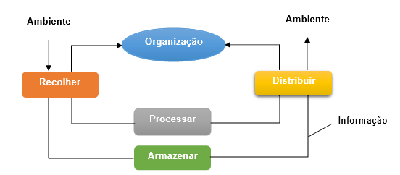
Figura 1: Funções intrínsecas de um SI (Fonte: Collado, 2002)

Sistemas de Informação baseado em Computador
SIBC são sistemas de informação que se baseiam em software e hardware de computador para processar e distribuir a informação (Laudon & Laudon, 2004).
Segundo Leite (2006), o desenvolvimento de um SIBC é uma modelação do mundo real que envolve o modelo conceptual (especificação funcional), o modelo lógico (diagramas lógicos), e o modelo físico (observação do hardware necessário).
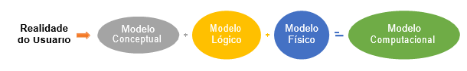
Figura 2: Etapas da criação de um SIBC Fonte: (Leite, 2006)

  - Desenvolvimento Profissional de Software
Diferente dos softwares criados para uso do próprio desenvolvedor como, por exemplo, cientistas e engenheiros que desenvolvem programas para processar seus dados experimentais, ou mesmo por aqueles que criam programa como hobby (apenas por diversão), os softwares profissionais são usados por alguém diferente do seu desenvolvedor. Estes são normalmente criados por equipas em vez de indivíduos, e são mantidos e alterados durante a vida. (Sommerville 2011)
Para Sommerville (2011:3), a engenharia de software tem por objectivo apoiar o desenvolvimento profissional de software, mais do que a programação individual. Ela inclui técnicas que apoiam especificação, projecto e evolução de programas, que normalmente não são relevantes para o desenvolvimento de software pessoal.
Normalmente, quando surge a palavra software, as pessoas pensam em simples programas para computador, mas quando falamos de engenharia de software, falamos não só do programa em si, mas de toda a documentação associada e dados de configuração necessária para fazer esse programa operar da melhor forma. (Sommerville 2011).
Ao falar de sistemas de software Sommerville (2011:3), diz que:
Um sistema de software desenvolvido profissionalmente é, com frequência, mais do que apenas um programa; ele normalmente consiste em uma série de programas separados e arquivos de configuração que são usados para configurar esses programas. Isso pode incluir documentação do sistema, que descreve a sua estrutura; documentação do usuário, que explica como usar o sistema; e sites, para usuários baixarem a informação recente do produto.

Um sistema de software desenvolvido profissionalmente é, com frequência, mais do que apenas um programa; ele normalmente consiste em uma série de programas separados e arquivos de configuração que são usados para configurar esses programas. Isso pode incluir documentação do sistema, que descreve a sua estrutura; documentação do usuário, que explica como usar o sistema; e sites, para usuários baixarem a informação recente do produto.

Um sistema de software desenvolvido profissionalmente é, com frequência, mais do que apenas um programa; ele normalmente consiste em uma série de programas separados e arquivos de configuração que são usados para configurar esses programas. Isso pode incluir documentação do sistema, que descreve a sua estrutura; documentação do usuário, que explica como usar o sistema; e sites, para usuários baixarem a informação recente do produto.

Um sistema de software desenvolvido profissionalmente é, com frequência, mais do que apenas um programa; ele normalmente consiste em uma série de programas separados e arquivos de configuração que são usados para configurar esses programas. Isso pode incluir documentação do sistema, que descreve a sua estrutura; documentação do usuário, que explica como usar o sistema; e sites, para usuários baixarem a informação recente do produto.

Um sistema de software desenvolvido profissionalmente é, com frequência, mais do que apenas um programa; ele normalmente consiste em uma série de programas separados e arquivos de configuração que são usados para configurar esses programas. Isso pode incluir documentação do sistema, que descreve a sua estrutura; documentação do usuário, que explica como usar o sistema; e sites, para usuários baixarem a informação recente do produto.

Um sistema de software desenvolvido profissionalmente é, com frequência, mais do que apenas um programa; ele normalmente consiste em uma série de programas separados e arquivos de configuração que são usados para configurar esses programas. Isso pode incluir documentação do sistema, que descreve a sua estrutura; documentação do usuário, que explica como usar o sistema; e sites, para usuários baixarem a informação recente do produto.

Um sistema de software desenvolvido profissionalmente é, com frequência, mais do que apenas um programa; ele normalmente consiste em uma série de programas separados e arquivos de configuração que são usados para configurar esses programas. Isso pode incluir documentação do sistema, que descreve a sua estrutura; documentação do usuário, que explica como usar o sistema; e sites, para usuários baixarem a informação recente do produto.

Um sistema de software desenvolvido profissionalmente é, com frequência, mais do que apenas um programa; ele normalmente consiste em uma série de programas separados e arquivos de configuração que são usados para configurar esses programas. Isso pode incluir documentação do sistema, que descreve a sua estrutura; documentação do usuário, que explica como usar o sistema; e sites, para usuários baixarem a informação recente do produto.

Um sistema de software desenvolvido profissionalmente é, com frequência, mais do que apenas um programa; ele normalmente consiste em uma série de programas separados e arquivos de configuração que são usados para configurar esses programas. Isso pode incluir documentação do sistema, que descreve a sua estrutura; documentação do usuário, que explica como usar o sistema; e sites, para usuários baixarem a informação recente do produto.

Um sistema de software desenvolvido profissionalmente é, com frequência, mais do que apenas um programa; ele normalmente consiste em uma série de programas separados e arquivos de configuração que são usados para configurar esses programas. Isso pode incluir documentação do sistema, que descreve a sua estrutura; documentação do usuário, que explica como usar o sistema; e sites, para usuários baixarem a informação recente do produto.

Um sistema de software desenvolvido profissionalmente é, com frequência, mais do que apenas um programa; ele normalmente consiste em uma série de programas separados e arquivos de configuração que são usados para configurar esses programas. Isso pode incluir documentação do sistema, que descreve a sua estrutura; documentação do usuário, que explica como usar o sistema; e sites, para usuários baixarem a informação recente do produto.

Um sistema de software desenvolvido profissionalmente é, com frequência, mais do que apenas um programa; ele normalmente consiste em uma série de programas separados e arquivos de configuração que são usados para configurar esses programas. Isso pode incluir documentação do sistema, que descreve a sua estrutura; documentação do usuário, que explica como usar o sistema; e sites, para usuários baixarem a informação recente do produto.

Um sistema de software desenvolvido profissionalmente é, com frequência, mais do que apenas um programa; ele normalmente consiste em uma série de programas separados e arquivos de configuração que são usados para configurar esses programas. Isso pode incluir documentação do sistema, que descreve a sua estrutura; documentação do usuário, que explica como usar o sistema; e sites, para usuários baixarem a informação recente do produto.

Um sistema de software desenvolvido profissionalmente é, com frequência, mais do que apenas um programa; ele normalmente consiste em uma série de programas separados e arquivos de configuração que são usados para configurar esses programas. Isso pode incluir documentação do sistema, que descreve a sua estrutura; documentação do usuário, que explica como usar o sistema; e sites, para usuários baixarem a informação recente do produto.

Um sistema de software desenvolvido profissionalmente é, com frequência, mais do que apenas um programa; ele normalmente consiste em uma série de programas separados e arquivos de configuração que são usados para configurar esses programas. Isso pode incluir documentação do sistema, que descreve a sua estrutura; documentação do usuário, que explica como usar o sistema; e sites, para usuários baixarem a informação recente do produto.

Um sistema de software desenvolvido profissionalmente é, com frequência, mais do que apenas um programa; ele normalmente consiste em uma série de programas separados e arquivos de configuração que são usados para configurar esses programas. Isso pode incluir documentação do sistema, que descreve a sua estrutura; documentação do usuário, que explica como usar o sistema; e sites, para usuários baixarem a informação recente do produto.

Um sistema de software desenvolvido profissionalmente é, com frequência, mais do que apenas um programa; ele normalmente consiste em uma série de programas separados e arquivos de configuração que são usados para configurar esses programas. Isso pode incluir documentação do sistema, que descreve a sua estrutura; documentação do usuário, que explica como usar o sistema; e sites, para usuários baixarem a informação recente do produto.

Um sistema de software desenvolvido profissionalmente é, com frequência, mais do que apenas um programa; ele normalmente consiste em uma série de programas separados e arquivos de configuração que são usados para configurar esses programas. Isso pode incluir documentação do sistema, que descreve a sua estrutura; documentação do usuário, que explica como usar o sistema; e sites, para usuários baixarem a informação recente do produto.

Um sistema de software desenvolvido profissionalmente é, com frequência, mais do que apenas um programa; ele normalmente consiste em uma série de programas separados e arquivos de configuração que são usados para configurar esses programas. Isso pode incluir documentação do sistema, que descreve a sua estrutura; documentação do usuário, que explica como usar o sistema; e sites, para usuários baixarem a informação recente do produto.

Um sistema de software desenvolvido profissionalmente é, com frequência, mais do que apenas um programa; ele normalmente consiste em uma série de programas separados e arquivos de configuração que são usados para configurar esses programas. Isso pode incluir documentação do sistema, que descreve a sua estrutura; documentação do usuário, que explica como usar o sistema; e sites, para usuários baixarem a informação recente do produto.

Um sistema de software desenvolvido profissionalmente é, com frequência, mais do que apenas um programa; ele normalmente consiste em uma série de programas separados e arquivos de configuração que são usados para configurar esses programas. Isso pode incluir documentação do sistema, que descreve a sua estrutura; documentação do usuário, que explica como usar o sistema; e sites, para usuários baixarem a informação recente do produto.

Um sistema de software desenvolvido profissionalmente é, com frequência, mais do que apenas um programa; ele normalmente consiste em uma série de programas separados e arquivos de configuração que são usados para configurar esses programas. Isso pode incluir documentação do sistema, que descreve a sua estrutura; documentação do usuário, que explica como usar o sistema; e sites, para usuários baixarem a informação recente do produto.

Um sistema de software desenvolvido profissionalmente é, com frequência, mais do que apenas um programa; ele normalmente consiste em uma série de programas separados e arquivos de configuração que são usados para configurar esses programas. Isso pode incluir documentação do sistema, que descreve a sua estrutura; documentação do usuário, que explica como usar o sistema; e sites, para usuários baixarem a informação recente do produto.

Um sistema de software desenvolvido profissionalmente é, com frequência, mais do que apenas um programa; ele normalmente consiste em uma série de programas separados e arquivos de configuração que são usados para configurar esses programas. Isso pode incluir documentação do sistema, que descreve a sua estrutura; documentação do usuário, que explica como usar o sistema; e sites, para usuários baixarem a informação recente do produto.

Um sistema de software desenvolvido profissionalmente é, com frequência, mais do que apenas um programa; ele normalmente consiste em uma série de programas separados e arquivos de configuração que são usados para configurar esses programas. Isso pode incluir documentação do sistema, que descreve a sua estrutura; documentação do usuário, que explica como usar o sistema; e sites, para usuários baixarem a informação recente do produto.

Um sistema de software desenvolvido profissionalmente é, com frequência, mais do que apenas um programa; ele normalmente consiste em uma série de programas separados e arquivos de configuração que são usados para configurar esses programas. Isso pode incluir documentação do sistema, que descreve a sua estrutura; documentação do usuário, que explica como usar o sistema; e sites, para usuários baixarem a informação recente do produto.

Um sistema de software desenvolvido profissionalmente é, com frequência, mais do que apenas um programa; ele normalmente consiste em uma série de programas separados e arquivos de configuração que são usados para configurar esses programas. Isso pode incluir documentação do sistema, que descreve a sua estrutura; documentação do usuário, que explica como usar o sistema; e sites, para usuários baixarem a informação recente do produto.

Um sistema de software desenvolvido profissionalmente é, com frequência, mais do que apenas um programa; ele normalmente consiste em uma série de programas separados e arquivos de configuração que são usados para configurar esses programas. Isso pode incluir documentação do sistema, que descreve a sua estrutura; documentação do usuário, que explica como usar o sistema; e sites, para usuários baixarem a informação recente do produto.

Um sistema de software desenvolvido profissionalmente é, com frequência, mais do que apenas um programa; ele normalmente consiste em uma série de programas separados e arquivos de configuração que são usados para configurar esses programas. Isso pode incluir documentação do sistema, que descreve a sua estrutura; documentação do usuário, que explica como usar o sistema; e sites, para usuários baixarem a informação recente do produto.

Um sistema de software desenvolvido profissionalmente é, com frequência, mais do que apenas um programa; ele normalmente consiste em uma série de programas separados e arquivos de configuração que são usados para configurar esses programas. Isso pode incluir documentação do sistema, que descreve a sua estrutura; documentação do usuário, que explica como usar o sistema; e sites, para usuários baixarem a informação recente do produto.

Um sistema de software desenvolvido profissionalmente é, com frequência, mais do que apenas um programa; ele normalmente consiste em uma série de programas separados e arquivos de configuração que são usados para configurar esses programas. Isso pode incluir documentação do sistema, que descreve a sua estrutura; documentação do usuário, que explica como usar o sistema; e sites, para usuários baixarem a informação recente do produto.

Um sistema de software desenvolvido profissionalmente é, com frequência, mais do que apenas um programa; ele normalmente consiste em uma série de programas separados e arquivos de configuração que são usados para configurar esses programas. Isso pode incluir documentação do sistema, que descreve a sua estrutura; documentação do usuário, que explica como usar o sistema; e sites, para usuários baixarem a informação recente do produto.

Um sistema de software desenvolvido profissionalmente é, com frequência, mais do que apenas um programa; ele normalmente consiste em uma série de programas separados e arquivos de configuração que são usados para configurar esses programas. Isso pode incluir documentação do sistema, que descreve a sua estrutura; documentação do usuário, que explica como usar o sistema; e sites, para usuários baixarem a informação recente do produto.

Um sistema de software desenvolvido profissionalmente é, com frequência, mais do que apenas um programa; ele normalmente consiste em uma série de programas separados e arquivos de configuração que são usados para configurar esses programas. Isso pode incluir documentação do sistema, que descreve a sua estrutura; documentação do usuário, que explica como usar o sistema; e sites, para usuários baixarem a informação recente do produto.

Um sistema de software desenvolvido profissionalmente é, com frequência, mais do que apenas um programa; ele normalmente consiste em uma série de programas separados e arquivos de configuração que são usados para configurar esses programas. Isso pode incluir documentação do sistema, que descreve a sua estrutura; documentação do usuário, que explica como usar o sistema; e sites, para usuários baixarem a informação recente do produto.

Um sistema de software desenvolvido profissionalmente é, com frequência, mais do que apenas um programa; ele normalmente consiste em uma série de programas separados e arquivos de configuração que são usados para configurar esses programas. Isso pode incluir documentação do sistema, que descreve a sua estrutura; documentação do usuário, que explica como usar o sistema; e sites, para usuários baixarem a informação recente do produto.

Um sistema de software desenvolvido profissionalmente é, com frequência, mais do que apenas um programa; ele normalmente consiste em uma série de programas separados e arquivos de configuração que são usados para configurar esses programas. Isso pode incluir documentação do sistema, que descreve a sua estrutura; documentação do usuário, que explica como usar o sistema; e sites, para usuários baixarem a informação recente do produto.

Um sistema de software desenvolvido profissionalmente é, com frequência, mais do que apenas um programa; ele normalmente consiste em uma série de programas separados e arquivos de configuração que são usados para configurar esses programas. Isso pode incluir documentação do sistema, que descreve a sua estrutura; documentação do usuário, que explica como usar o sistema; e sites, para usuários baixarem a informação recente do produto.

Um sistema de software desenvolvido profissionalmente é, com frequência, mais do que apenas um programa; ele normalmente consiste em uma série de programas separados e arquivos de configuração que são usados para configurar esses programas. Isso pode incluir documentação do sistema, que descreve a sua estrutura; documentação do usuário, que explica como usar o sistema; e sites, para usuários baixarem a informação recente do produto.

Um sistema de software desenvolvido profissionalmente é, com frequência, mais do que apenas um programa; ele normalmente consiste em uma série de programas separados e arquivos de configuração que são usados para configurar esses programas. Isso pode incluir documentação do sistema, que descreve a sua estrutura; documentação do usuário, que explica como usar o sistema; e sites, para usuários baixarem a informação recente do produto.

Um sistema de software desenvolvido profissionalmente é, com frequência, mais do que apenas um programa; ele normalmente consiste em uma série de programas separados e arquivos de configuração que são usados para configurar esses programas. Isso pode incluir documentação do sistema, que descreve a sua estrutura; documentação do usuário, que explica como usar o sistema; e sites, para usuários baixarem a informação recente do produto.

Um sistema de software desenvolvido profissionalmente é, com frequência, mais do que apenas um programa; ele normalmente consiste em uma série de programas separados e arquivos de configuração que são usados para configurar esses programas. Isso pode incluir documentação do sistema, que descreve a sua estrutura; documentação do usuário, que explica como usar o sistema; e sites, para usuários baixarem a informação recente do produto.

Um sistema de software desenvolvido profissionalmente é, com frequência, mais do que apenas um programa; ele normalmente consiste em uma série de programas separados e arquivos de configuração que são usados para configurar esses programas. Isso pode incluir documentação do sistema, que descreve a sua estrutura; documentação do usuário, que explica como usar o sistema; e sites, para usuários baixarem a informação recente do produto.

Um sistema de software desenvolvido profissionalmente é, com frequência, mais do que apenas um programa; ele normalmente consiste em uma série de programas separados e arquivos de configuração que são usados para configurar esses programas. Isso pode incluir documentação do sistema, que descreve a sua estrutura; documentação do usuário, que explica como usar o sistema; e sites, para usuários baixarem a informação recente do produto.

Um sistema de software desenvolvido profissionalmente é, com frequência, mais do que apenas um programa; ele normalmente consiste em uma série de programas separados e arquivos de configuração que são usados para configurar esses programas. Isso pode incluir documentação do sistema, que descreve a sua estrutura; documentação do usuário, que explica como usar o sistema; e sites, para usuários baixarem a informação recente do produto.

Um sistema de software desenvolvido profissionalmente é, com frequência, mais do que apenas um programa; ele normalmente consiste em uma série de programas separados e arquivos de configuração que são usados para configurar esses programas. Isso pode incluir documentação do sistema, que descreve a sua estrutura; documentação do usuário, que explica como usar o sistema; e sites, para usuários baixarem a informação recente do produto.

Um sistema de software desenvolvido profissionalmente é, com frequência, mais do que apenas um programa; ele normalmente consiste em uma série de programas separados e arquivos de configuração que são usados para configurar esses programas. Isso pode incluir documentação do sistema, que descreve a sua estrutura; documentação do usuário, que explica como usar o sistema; e sites, para usuários baixarem a informação recente do produto.

Um sistema de software desenvolvido profissionalmente é, com frequência, mais do que apenas um programa; ele normalmente consiste em uma série de programas separados e arquivos de configuração que são usados para configurar esses programas. Isso pode incluir documentação do sistema, que descreve a sua estrutura; documentação do usuário, que explica como usar o sistema; e sites, para usuários baixarem a informação recente do produto.

Um sistema de software desenvolvido profissionalmente é, com frequência, mais do que apenas um programa; ele normalmente consiste em uma série de programas separados e arquivos de configuração que são usados para configurar esses programas. Isso pode incluir documentação do sistema, que descreve a sua estrutura; documentação do usuário, que explica como usar o sistema; e sites, para usuários baixarem a informação recente do produto.

Um sistema de software desenvolvido profissionalmente é, com frequência, mais do que apenas um programa; ele normalmente consiste em uma série de programas separados e arquivos de configuração que são usados para configurar esses programas. Isso pode incluir documentação do sistema, que descreve a sua estrutura; documentação do usuário, que explica como usar o sistema; e sites, para usuários baixarem a informação recente do produto.

Um sistema de software desenvolvido profissionalmente é, com frequência, mais do que apenas um programa; ele normalmente consiste em uma série de programas separados e arquivos de configuração que são usados para configurar esses programas. Isso pode incluir documentação do sistema, que descreve a sua estrutura; documentação do usuário, que explica como usar o sistema; e sites, para usuários baixarem a informação recente do produto.

Um sistema de software desenvolvido profissionalmente é, com frequência, mais do que apenas um programa; ele normalmente consiste em uma série de programas separados e arquivos de configuração que são usados para configurar esses programas. Isso pode incluir documentação do sistema, que descreve a sua estrutura; documentação do usuário, que explica como usar o sistema; e sites, para usuários baixarem a informação recente do produto.

Um sistema de software desenvolvido profissionalmente é, com frequência, mais do que apenas um programa; ele normalmente consiste em uma série de programas separados e arquivos de configuração que são usados para configurar esses programas. Isso pode incluir documentação do sistema, que descreve a sua estrutura; documentação do usuário, que explica como usar o sistema; e sites, para usuários baixarem a informação recente do produto.

Um sistema de software desenvolvido profissionalmente é, com frequência, mais do que apenas um programa; ele normalmente consiste em uma série de programas separados e arquivos de configuração que são usados para configurar esses programas. Isso pode incluir documentação do sistema, que descreve a sua estrutura; documentação do usuário, que explica como usar o sistema; e sites, para usuários baixarem a informação recente do produto.

Um sistema de software desenvolvido profissionalmente é, com frequência, mais do que apenas um programa; ele normalmente consiste em uma série de programas separados e arquivos de configuração que são usados para configurar esses programas. Isso pode incluir documentação do sistema, que descreve a sua estrutura; documentação do usuário, que explica como usar o sistema; e sites, para usuários baixarem a informação recente do produto.

Um sistema de software desenvolvido profissionalmente é, com frequência, mais do que apenas um programa; ele normalmente consiste em uma série de programas separados e arquivos de configuração que são usados para configurar esses programas. Isso pode incluir documentação do sistema, que descreve a sua estrutura; documentação do usuário, que explica como usar o sistema; e sites, para usuários baixarem a informação recente do produto.

Um sistema de software desenvolvido profissionalmente é, com frequência, mais do que apenas um programa; ele normalmente consiste em uma série de programas separados e arquivos de configuração que são usados para configurar esses programas. Isso pode incluir documentação do sistema, que descreve a sua estrutura; documentação do usuário, que explica como usar o sistema; e sites, para usuários baixarem a informação recente do produto.

Um sistema de software desenvolvido profissionalmente é, com frequência, mais do que apenas um programa; ele normalmente consiste em uma série de programas separados e arquivos de configuração que são usados para configurar esses programas. Isso pode incluir documentação do sistema, que descreve a sua estrutura; documentação do usuário, que explica como usar o sistema; e sites, para usuários baixarem a informação recente do produto.

Um sistema de software desenvolvido profissionalmente é, com frequência, mais do que apenas um programa; ele normalmente consiste em uma série de programas separados e arquivos de configuração que são usados para configurar esses programas. Isso pode incluir documentação do sistema, que descreve a sua estrutura; documentação do usuário, que explica como usar o sistema; e sites, para usuários baixarem a informação recente do produto.

Um sistema de software desenvolvido profissionalmente é, com frequência, mais do que apenas um programa; ele normalmente consiste em uma série de programas separados e arquivos de configuração que são usados para configurar esses programas. Isso pode incluir documentação do sistema, que descreve a sua estrutura; documentação do usuário, que explica como usar o sistema; e sites, para usuários baixarem a informação recente do produto.

Um sistema de software desenvolvido profissionalmente é, com frequência, mais do que apenas um programa; ele normalmente consiste em uma série de programas separados e arquivos de configuração que são usados para configurar esses programas. Isso pode incluir documentação do sistema, que descreve a sua estrutura; documentação do usuário, que explica como usar o sistema; e sites, para usuários baixarem a informação recente do produto.

Um sistema de software desenvolvido profissionalmente é, com frequência, mais do que apenas um programa; ele normalmente consiste em uma série de programas separados e arquivos de configuração que são usados para configurar esses programas. Isso pode incluir documentação do sistema, que descreve a sua estrutura; documentação do usuário, que explica como usar o sistema; e sites, para usuários baixarem a informação recente do produto.

Um sistema de software desenvolvido profissionalmente é, com frequência, mais do que apenas um programa; ele normalmente consiste em uma série de programas separados e arquivos de configuração que são usados para configurar esses programas. Isso pode incluir documentação do sistema, que descreve a sua estrutura; documentação do usuário, que explica como usar o sistema; e sites, para usuários baixarem a informação recente do produto.

Um sistema de software desenvolvido profissionalmente é, com frequência, mais do que apenas um programa; ele normalmente consiste em uma série de programas separados e arquivos de configuração que são usados para configurar esses programas. Isso pode incluir documentação do sistema, que descreve a sua estrutura; documentação do usuário, que explica como usar o sistema; e sites, para usuários baixarem a informação recente do produto.

Um sistema de software desenvolvido profissionalmente é, com frequência, mais do que apenas um programa; ele normalmente consiste em uma série de programas separados e arquivos de configuração que são usados para configurar esses programas. Isso pode incluir documentação do sistema, que descreve a sua estrutura; documentação do usuário, que explica como usar o sistema; e sites, para usuários baixarem a informação recente do produto.

Um sistema de software desenvolvido profissionalmente é, com frequência, mais do que apenas um programa; ele normalmente consiste em uma série de programas separados e arquivos de configuração que são usados para configurar esses programas. Isso pode incluir documentação do sistema, que descreve a sua estrutura; documentação do usuário, que explica como usar o sistema; e sites, para usuários baixarem a informação recente do produto.

Um sistema de software desenvolvido profissionalmente é, com frequência, mais do que apenas um programa; ele normalmente consiste em uma série de programas separados e arquivos de configuração que são usados para configurar esses programas. Isso pode incluir documentação do sistema, que descreve a sua estrutura; documentação do usuário, que explica como usar o sistema; e sites, para usuários baixarem a informação recente do produto.

Um sistema de software desenvolvido profissionalmente é, com frequência, mais do que apenas um programa; ele normalmente consiste em uma série de programas separados e arquivos de configuração que são usados para configurar esses programas. Isso pode incluir documentação do sistema, que descreve a sua estrutura; documentação do usuário, que explica como usar o sistema; e sites, para usuários baixarem a informação recente do produto.

Um sistema de software desenvolvido profissionalmente é, com frequência, mais do que apenas um programa; ele normalmente consiste em uma série de programas separados e arquivos de configuração que são usados para configurar esses programas. Isso pode incluir documentação do sistema, que descreve a sua estrutura; documentação do usuário, que explica como usar o sistema; e sites, para usuários baixarem a informação recente do produto.

Um sistema de software desenvolvido profissionalmente é, com frequência, mais do que apenas um programa; ele normalmente consiste em uma série de programas separados e arquivos de configuração que são usados para configurar esses programas. Isso pode incluir documentação do sistema, que descreve a sua estrutura; documentação do usuário, que explica como usar o sistema; e sites, para usuários baixarem a informação recente do produto.

Um sistema de software desenvolvido profissionalmente é, com frequência, mais do que apenas um programa; ele normalmente consiste em uma série de programas separados e arquivos de configuração que são usados para configurar esses programas. Isso pode incluir documentação do sistema, que descreve a sua estrutura; documentação do usuário, que explica como usar o sistema; e sites, para usuários baixarem a informação recente do produto.

Um sistema de software desenvolvido profissionalmente é, com frequência, mais do que apenas um programa; ele normalmente consiste em uma série de programas separados e arquivos de configuração que são usados para configurar esses programas. Isso pode incluir documentação do sistema, que descreve a sua estrutura; documentação do usuário, que explica como usar o sistema; e sites, para usuários baixarem a informação recente do produto.

Um sistema de software desenvolvido profissionalmente é, com frequência, mais do que apenas um programa; ele normalmente consiste em uma série de programas separados e arquivos de configuração que são usados para configurar esses programas. Isso pode incluir documentação do sistema, que descreve a sua estrutura; documentação do usuário, que explica como usar o sistema; e sites, para usuários baixarem a informação recente do produto.

Um sistema de software desenvolvido profissionalmente é, com frequência, mais do que apenas um programa; ele normalmente consiste em uma série de programas separados e arquivos de configuração que são usados para configurar esses programas. Isso pode incluir documentação do sistema, que descreve a sua estrutura; documentação do usuário, que explica como usar o sistema; e sites, para usuários baixarem a informação recente do produto.

Um sistema de software desenvolvido profissionalmente é, com frequência, mais do que apenas um programa; ele normalmente consiste em uma série de programas separados e arquivos de configuração que são usados para configurar esses programas. Isso pode incluir documentação do sistema, que descreve a sua estrutura; documentação do usuário, que explica como usar o sistema; e sites, para usuários baixarem a informação recente do produto.

Um sistema de software desenvolvido profissionalmente é, com frequência, mais do que apenas um programa; ele normalmente consiste em uma série de programas separados e arquivos de configuração que são usados para configurar esses programas. Isso pode incluir documentação do sistema, que descreve a sua estrutura; documentação do usuário, que explica como usar o sistema; e sites, para usuários baixarem a informação recente do produto.

Um sistema de software desenvolvido profissionalmente é, com frequência, mais do que apenas um programa; ele normalmente consiste em uma série de programas separados e arquivos de configuração que são usados para configurar esses programas. Isso pode incluir documentação do sistema, que descreve a sua estrutura; documentação do usuário, que explica como usar o sistema; e sites, para usuários baixarem a informação recente do produto.

Um sistema de software desenvolvido profissionalmente é, com frequência, mais do que apenas um programa; ele normalmente consiste em uma série de programas separados e arquivos de configuração que são usados para configurar esses programas. Isso pode incluir documentação do sistema, que descreve a sua estrutura; documentação do usuário, que explica como usar o sistema; e sites, para usuários baixarem a informação recente do produto.

Um sistema de software desenvolvido profissionalmente é, com frequência, mais do que apenas um programa; ele normalmente consiste em uma série de programas separados e arquivos de configuração que são usados para configurar esses programas. Isso pode incluir documentação do sistema, que descreve a sua estrutura; documentação do usuário, que explica como usar o sistema; e sites, para usuários baixarem a informação recente do produto.

Um sistema de software desenvolvido profissionalmente é, com frequência, mais do que apenas um programa; ele normalmente consiste em uma série de programas separados e arquivos de configuração que são usados para configurar esses programas. Isso pode incluir documentação do sistema, que descreve a sua estrutura; documentação do usuário, que explica como usar o sistema; e sites, para usuários baixarem a informação recente do produto.

Um sistema de software desenvolvido profissionalmente é, com frequência, mais do que apenas um programa; ele normalmente consiste em uma série de programas separados e arquivos de configuração que são usados para configurar esses programas. Isso pode incluir documentação do sistema, que descreve a sua estrutura; documentação do usuário, que explica como usar o sistema; e sites, para usuários baixarem a informação recente do produto.

Um sistema de software desenvolvido profissionalmente é, com frequência, mais do que apenas um programa; ele normalmente consiste em uma série de programas separados e arquivos de configuração que são usados para configurar esses programas. Isso pode incluir documentação do sistema, que descreve a sua estrutura; documentação do usuário, que explica como usar o sistema; e sites, para usuários baixarem a informação recente do produto.

Um sistema de software desenvolvido profissionalmente é, com frequência, mais do que apenas um programa; ele normalmente consiste em uma série de programas separados e arquivos de configuração que são usados para configurar esses programas. Isso pode incluir documentação do sistema, que descreve a sua estrutura; documentação do usuário, que explica como usar o sistema; e sites, para usuários baixarem a informação recente do produto.

Um sistema de software desenvolvido profissionalmente é, com frequência, mais do que apenas um programa; ele normalmente consiste em uma série de programas separados e arquivos de configuração que são usados para configurar esses programas. Isso pode incluir documentação do sistema, que descreve a sua estrutura; documentação do usuário, que explica como usar o sistema; e sites, para usuários baixarem a informação recente do produto.

Um sistema de software desenvolvido profissionalmente é, com frequência, mais do que apenas um programa; ele normalmente consiste em uma série de programas separados e arquivos de configuração que são usados para configurar esses programas. Isso pode incluir documentação do sistema, que descreve a sua estrutura; documentação do usuário, que explica como usar o sistema; e sites, para usuários baixarem a informação recente do produto.

Um sistema de software desenvolvido profissionalmente é, com frequência, mais do que apenas um programa; ele normalmente consiste em uma série de programas separados e arquivos de configuração que são usados para configurar esses programas. Isso pode incluir documentação do sistema, que descreve a sua estrutura; documentação do usuário, que explica como usar o sistema; e sites, para usuários baixarem a informação recente do produto.

Um sistema de software desenvolvido profissionalmente é, com frequência, mais do que apenas um programa; ele normalmente consiste em uma série de programas separados e arquivos de configuração que são usados para configurar esses programas. Isso pode incluir documentação do sistema, que descreve a sua estrutura; documentação do usuário, que explica como usar o sistema; e sites, para usuários baixarem a informação recente do produto.

Um sistema de software desenvolvido profissionalmente é, com frequência, mais do que apenas um programa; ele normalmente consiste em uma série de programas separados e arquivos de configuração que são usados para configurar esses programas. Isso pode incluir documentação do sistema, que descreve a sua estrutura; documentação do usuário, que explica como usar o sistema; e sites, para usuários baixarem a informação recente do produto.

Um sistema de software desenvolvido profissionalmente é, com frequência, mais do que apenas um programa; ele normalmente consiste em uma série de programas separados e arquivos de configuração que são usados para configurar esses programas. Isso pode incluir documentação do sistema, que descreve a sua estrutura; documentação do usuário, que explica como usar o sistema; e sites, para usuários baixarem a informação recente do produto.

Um sistema de software desenvolvido profissionalmente é, com frequência, mais do que apenas um programa; ele normalmente consiste em uma série de programas separados e arquivos de configuração que são usados para configurar esses programas. Isso pode incluir documentação do sistema, que descreve a sua estrutura; documentação do usuário, que explica como usar o sistema; e sites, para usuários baixarem a informação recente do produto.

Um sistema de software desenvolvido profissionalmente é, com frequência, mais do que apenas um programa; ele normalmente consiste em uma série de programas separados e arquivos de configuração que são usados para configurar esses programas. Isso pode incluir documentação do sistema, que descreve a sua estrutura; documentação do usuário, que explica como usar o sistema; e sites, para usuários baixarem a informação recente do produto.

Um sistema de software desenvolvido profissionalmente é, com frequência, mais do que apenas um programa; ele normalmente consiste em uma série de programas separados e arquivos de configuração que são usados para configurar esses programas. Isso pode incluir documentação do sistema, que descreve a sua estrutura; documentação do usuário, que explica como usar o sistema; e sites, para usuários baixarem a informação recente do produto.

Um sistema de software desenvolvido profissionalmente é, com frequência, mais do que apenas um programa; ele normalmente consiste em uma série de programas separados e arquivos de configuração que são usados para configurar esses programas. Isso pode incluir documentação do sistema, que descreve a sua estrutura; documentação do usuário, que explica como usar o sistema; e sites, para usuários baixarem a informação recente do produto.

Um sistema de software desenvolvido profissionalmente é, com frequência, mais do que apenas um programa; ele normalmente consiste em uma série de programas separados e arquivos de configuração que são usados para configurar esses programas. Isso pode incluir documentação do sistema, que descreve a sua estrutura; documentação do usuário, que explica como usar o sistema; e sites, para usuários baixarem a informação recente do produto.

Um sistema de software desenvolvido profissionalmente é, com frequência, mais do que apenas um programa; ele normalmente consiste em uma série de programas separados e arquivos de configuração que são usados para configurar esses programas. Isso pode incluir documentação do sistema, que descreve a sua estrutura; documentação do usuário, que explica como usar o sistema; e sites, para usuários baixarem a informação recente do produto.

Um sistema de software desenvolvido profissionalmente é, com frequência, mais do que apenas um programa; ele normalmente consiste em uma série de programas separados e arquivos de configuração que são usados para configurar esses programas. Isso pode incluir documentação do sistema, que descreve a sua estrutura; documentação do usuário, que explica como usar o sistema; e sites, para usuários baixarem a informação recente do produto.

Um sistema de software desenvolvido profissionalmente é, com frequência, mais do que apenas um programa; ele normalmente consiste em uma série de programas separados e arquivos de configuração que são usados para configurar esses programas. Isso pode incluir documentação do sistema, que descreve a sua estrutura; documentação do usuário, que explica como usar o sistema; e sites, para usuários baixarem a informação recente do produto.

Um sistema de software desenvolvido profissionalmente é, com frequência, mais do que apenas um programa; ele normalmente consiste em uma série de programas separados e arquivos de configuração que são usados para configurar esses programas. Isso pode incluir documentação do sistema, que descreve a sua estrutura; documentação do usuário, que explica como usar o sistema; e sites, para usuários baixarem a informação recente do produto.

Um sistema de software desenvolvido profissionalmente é, com frequência, mais do que apenas um programa; ele normalmente consiste em uma série de programas separados e arquivos de configuração que são usados para configurar esses programas. Isso pode incluir documentação do sistema, que descreve a sua estrutura; documentação do usuário, que explica como usar o sistema; e sites, para usuários baixarem a informação recente do produto.

Um sistema de software desenvolvido profissionalmente é, com frequência, mais do que apenas um programa; ele normalmente consiste em uma série de programas separados e arquivos de configuração que são usados para configurar esses programas. Isso pode incluir documentação do sistema, que descreve a sua estrutura; documentação do usuário, que explica como usar o sistema; e sites, para usuários baixarem a informação recente do produto.

Um sistema de software desenvolvido profissionalmente é, com frequência, mais do que apenas um programa; ele normalmente consiste em uma série de programas separados e arquivos de configuração que são usados para configurar esses programas. Isso pode incluir documentação do sistema, que descreve a sua estrutura; documentação do usuário, que explica como usar o sistema; e sites, para usuários baixarem a informação recente do produto.

Um sistema de software desenvolvido profissionalmente é, com frequência, mais do que apenas um programa; ele normalmente consiste em uma série de programas separados e arquivos de configuração que são usados para configurar esses programas. Isso pode incluir documentação do sistema, que descreve a sua estrutura; documentação do usuário, que explica como usar o sistema; e sites, para usuários baixarem a informação recente do produto.

Um sistema de software desenvolvido profissionalmente é, com frequência, mais do que apenas um programa; ele normalmente consiste em uma série de programas separados e arquivos de configuração que são usados para configurar esses programas. Isso pode incluir documentação do sistema, que descreve a sua estrutura; documentação do usuário, que explica como usar o sistema; e sites, para usuários baixarem a informação recente do produto.

Um sistema de software desenvolvido profissionalmente é, com frequência, mais do que apenas um programa; ele normalmente consiste em uma série de programas separados e arquivos de configuração que são usados para configurar esses programas. Isso pode incluir documentação do sistema, que descreve a sua estrutura; documentação do usuário, que explica como usar o sistema; e sites, para usuários baixarem a informação recente do produto.

Um sistema de software desenvolvido profissionalmente é, com frequência, mais do que apenas um programa; ele normalmente consiste em uma série de programas separados e arquivos de configuração que são usados para configurar esses programas. Isso pode incluir documentação do sistema, que descreve a sua estrutura; documentação do usuário, que explica como usar o sistema; e sites, para usuários baixarem a informação recente do produto.

Um sistema de software desenvolvido profissionalmente é, com frequência, mais do que apenas um programa; ele normalmente consiste em uma série de programas separados e arquivos de configuração que são usados para configurar esses programas. Isso pode incluir documentação do sistema, que descreve a sua estrutura; documentação do usuário, que explica como usar o sistema; e sites, para usuários baixarem a informação recente do produto.

Um sistema de software desenvolvido profissionalmente é, com frequência, mais do que apenas um programa; ele normalmente consiste em uma série de programas separados e arquivos de configuração que são usados para configurar esses programas. Isso pode incluir documentação do sistema, que descreve a sua estrutura; documentação do usuário, que explica como usar o sistema; e sites, para usuários baixarem a informação recente do produto.

Um sistema de software desenvolvido profissionalmente é, com frequência, mais do que apenas um programa; ele normalmente consiste em uma série de programas separados e arquivos de configuração que são usados para configurar esses programas. Isso pode incluir documentação do sistema, que descreve a sua estrutura; documentação do usuário, que explica como usar o sistema; e sites, para usuários baixarem a informação recente do produto.

Um sistema de software desenvolvido profissionalmente é, com frequência, mais do que apenas um programa; ele normalmente consiste em uma série de programas separados e arquivos de configuração que são usados para configurar esses programas. Isso pode incluir documentação do sistema, que descreve a sua estrutura; documentação do usuário, que explica como usar o sistema; e sites, para usuários baixarem a informação recente do produto.

Um sistema de software desenvolvido profissionalmente é, com frequência, mais do que apenas um programa; ele normalmente consiste em uma série de programas separados e arquivos de configuração que são usados para configurar esses programas. Isso pode incluir documentação do sistema, que descreve a sua estrutura; documentação do usuário, que explica como usar o sistema; e sites, para usuários baixarem a informação recente do produto.

Um sistema de software desenvolvido profissionalmente é, com frequência, mais do que apenas um programa; ele normalmente consiste em uma série de programas separados e arquivos de configuração que são usados para configurar esses programas. Isso pode incluir documentação do sistema, que descreve a sua estrutura; documentação do usuário, que explica como usar o sistema; e sites, para usuários baixarem a informação recente do produto.

Um sistema de software desenvolvido profissionalmente é, com frequência, mais do que apenas um programa; ele normalmente consiste em uma série de programas separados e arquivos de configuração que são usados para configurar esses programas. Isso pode incluir documentação do sistema, que descreve a sua estrutura; documentação do usuário, que explica como usar o sistema; e sites, para usuários baixarem a informação recente do produto.

Um sistema de software desenvolvido profissionalmente é, com frequência, mais do que apenas um programa; ele normalmente consiste em uma série de programas separados e arquivos de configuração que são usados para configurar esses programas. Isso pode incluir documentação do sistema, que descreve a sua estrutura; documentação do usuário, que explica como usar o sistema; e sites, para usuários baixarem a informação recente do produto.

Um sistema de software desenvolvido profissionalmente é, com frequência, mais do que apenas um programa; ele normalmente consiste em uma série de programas separados e arquivos de configuração que são usados para configurar esses programas. Isso pode incluir documentação do sistema, que descreve a sua estrutura; documentação do usuário, que explica como usar o sistema; e sites, para usuários baixarem a informação recente do produto.

Um sistema de software desenvolvido profissionalmente é, com frequência, mais do que apenas um programa; ele normalmente consiste em uma série de programas separados e arquivos de configuração que são usados para configurar esses programas. Isso pode incluir documentação do sistema, que descreve a sua estrutura; documentação do usuário, que explica como usar o sistema; e sites, para usuários baixarem a informação recente do produto.

Um sistema de software desenvolvido profissionalmente é, com frequência, mais do que apenas um programa; ele normalmente consiste em uma série de programas separados e arquivos de configuração que são usados para configurar esses programas. Isso pode incluir documentação do sistema, que descreve a sua estrutura; documentação do usuário, que explica como usar o sistema; e sites, para usuários baixarem a informação recente do produto.

Um sistema de software desenvolvido profissionalmente é, com frequência, mais do que apenas um programa; ele normalmente consiste em uma série de programas separados e arquivos de configuração que são usados para configurar esses programas. Isso pode incluir documentação do sistema, que descreve a sua estrutura; documentação do usuário, que explica como usar o sistema; e sites, para usuários baixarem a informação recente do produto.

Um sistema de software desenvolvido profissionalmente é, com frequência, mais do que apenas um programa; ele normalmente consiste em uma série de programas separados e arquivos de configuração que são usados para configurar esses programas. Isso pode incluir documentação do sistema, que descreve a sua estrutura; documentação do usuário, que explica como usar o sistema; e sites, para usuários baixarem a informação recente do produto.

Um sistema de software desenvolvido profissionalmente é, com frequência, mais do que apenas um programa; ele normalmente consiste em uma série de programas separados e arquivos de configuração que são usados para configurar esses programas. Isso pode incluir documentação do sistema, que descreve a sua estrutura; documentação do usuário, que explica como usar o sistema; e sites, para usuários baixarem a informação recente do produto.

Um sistema de software desenvolvido profissionalmente é, com frequência, mais do que apenas um programa; ele normalmente consiste em uma série de programas separados e arquivos de configuração que são usados para configurar esses programas. Isso pode incluir documentação do sistema, que descreve a sua estrutura; documentação do usuário, que explica como usar o sistema; e sites, para usuários baixarem a informação recente do produto.

Um sistema de software desenvolvido profissionalmente é, com frequência, mais do que apenas um programa; ele normalmente consiste em uma série de programas separados e arquivos de configuração que são usados para configurar esses programas. Isso pode incluir documentação do sistema, que descreve a sua estrutura; documentação do usuário, que explica como usar o sistema; e sites, para usuários baixarem a informação recente do produto.

Um sistema de software desenvolvido profissionalmente é, com frequência, mais do que apenas um programa; ele normalmente consiste em uma série de programas separados e arquivos de configuração que são usados para configurar esses programas. Isso pode incluir documentação do sistema, que descreve a sua estrutura; documentação do usuário, que explica como usar o sistema; e sites, para usuários baixarem a informação recente do produto.

Um sistema de software desenvolvido profissionalmente é, com frequência, mais do que apenas um programa; ele normalmente consiste em uma série de programas separados e arquivos de configuração que são usados para configurar esses programas. Isso pode incluir documentação do sistema, que descreve a sua estrutura; documentação do usuário, que explica como usar o sistema; e sites, para usuários baixarem a informação recente do produto.

Um sistema de software desenvolvido profissionalmente é, com frequência, mais do que apenas um programa; ele normalmente consiste em uma série de programas separados e arquivos de configuração que são usados para configurar esses programas. Isso pode incluir documentação do sistema, que descreve a sua estrutura; documentação do usuário, que explica como usar o sistema; e sites, para usuários baixarem a informação recente do produto.

Um sistema de software desenvolvido profissionalmente é, com frequência, mais do que apenas um programa; ele normalmente consiste em uma série de programas separados e arquivos de configuração que são usados para configurar esses programas. Isso pode incluir documentação do sistema, que descreve a sua estrutura; documentação do usuário, que explica como usar o sistema; e sites, para usuários baixarem a informação recente do produto.

Um sistema de software desenvolvido profissionalmente é, com frequência, mais do que apenas um programa; ele normalmente consiste em uma série de programas separados e arquivos de configuração que são usados para configurar esses programas. Isso pode incluir documentação do sistema, que descreve a sua estrutura; documentação do usuário, que explica como usar o sistema; e sites, para usuários baixarem a informação recente do produto.

Um sistema de software desenvolvido profissionalmente é, com frequência, mais do que apenas um programa; ele normalmente consiste em uma série de programas separados e arquivos de configuração que são usados para configurar esses programas. Isso pode incluir documentação do sistema, que descreve a sua estrutura; documentação do usuário, que explica como usar o sistema; e sites, para usuários baixarem a informação recente do produto.

Um sistema de software desenvolvido profissionalmente é, com frequência, mais do que apenas um programa; ele normalmente consiste em uma série de programas separados e arquivos de configuração que são usados para configurar esses programas. Isso pode incluir documentação do sistema, que descreve a sua estrutura; documentação do usuário, que explica como usar o sistema; e sites, para usuários baixarem a informação recente do produto.

Ao escrever um programa para uso próprio, onde ninguém mais usará, não há necessidade de se preocupar com a documentação, diferente do caso onde escrevemos um programa para outras pessoas usarem e onde outros poderão fazer alterações, então surge a necessidade de documentar e até mesmo fornecer o código do programa. (Sommerville 2011).
  - Modelos de Processo de Software
Um processo de desenvolvimento de software é um conjunto de actividades sequenciais normalmente agrupadas em fases e tarefas que leva à produção de um produto de software (Sommerville, 2008). Para a construção de software são realizadas algumas actividades: Análise de requisitos e projecto, desenvolvimento e teste; estas actividades podem subdividir-se em actividades mais específicas tais como: planeamento, análise, desenho, desenvolvimento, teste, instalação e manutenção.
Segundo Sommerville (2008, p.42): “Os processos de software são complexos e, como todos os processos intelectuais e criativos, dependem de um julgamento humano”. Um processo de software consiste na definição de um conjunto de fases de sequência, cada uma com tarefas bem definidas, nas quais participam pessoas com responsabilidades atribuídas e com diferentes competências, que realizam diversas actividades. Pela necessidade da utilização do julgamento e criatividade a automatização dos processos de desenvolvimento de software tem tido sucesso limitado (Fowler, 2005).
    - Modelo de Desenvolvimento em Cascata
O processo de desenvolvimento em cascata caracteriza-se por agrupar as actividades em tarefas e executa-las em sequência. “Este ciclo de vida é também chamado de clássico ou linear e se caracteriza por possuir uma tendência na progressão sequencial entre uma fase e a seguinte.” (Bezerra, 2004 p.31). Nos processos de desenvolvimento em cascata, as actividades são executadas sequencialmente, como demonstrado pela figura abaixo.
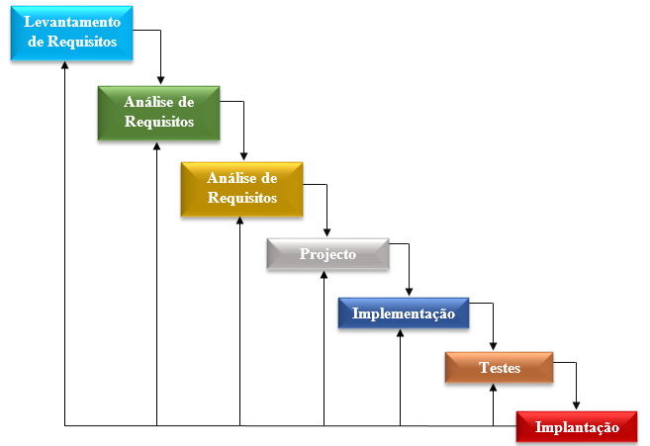
Figura 3: Processo de desenvolvimento em Cascata (fonte: Bezerra, 2004)

    - Modelo de Desenvolviemento Interactivo e Incremental
O processo de desenvolvimento interactivo e incremental foi proposto como uma resposta aos problemas encontrados no modelo em cascata. O processo de desenvolvimento interactivo e incremental divide o desenvolvimento em ciclos (Bezerra, 2004). Neste modelo de processo de desenvolvimento, em cada ciclo podem ser feitas a análise, projecto, implementação e teste, esta característica contrasta com o processo em cascata, no qual a análise, o projecto, a implementação e o teste são feitos uma única vez. Em cada interação, um conjunto de requisitos é considerado para ser desenvolvido, e produz um incremento no sistema. Assim, o desenvolvimento evolui em versões até que o sistema esteja completo.
A essência dos processos interativos é que a especificação é desenvolvida conjuntamente com o software. A figura abaixo representa o ciclo de vida do processo interactivo e incremental.
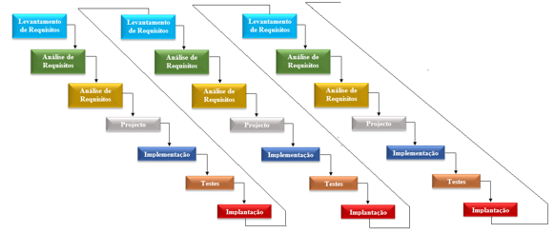
Figura 4: Processo de desenvolvimento Interactivo Incremental (fonte: Bezerra, 2004)
O processo interactivo e incremental incentiva a participação dos utilizadores nas actividades de desenvolvimento o que reduz a possibilidade de implantações erradas dos requisitos levantados. Outra vantagem desta abordagem é que os riscos são mais bem geridos, visto que na abordagem incremental os requisitos mais arriscados são atacados nas fases iniciais do projecto e entregues ao utilizador, o que facilita a identificação das inconsistências.
A desvantagem desta abordagem é que as fases de análise, projecto e implementação, teste e implantação, ocorrem em paralelo, o que torna mais complicado gerir este tipo de projecto em relação a abordagem em cascata.
    - Modelo de Desenvolvimento Rational Unified Process (RUP)
O Rational Unified Process (RUP) é um exemplo de modelo de processo moderno, derivado de trabalhos sobre a Unified Modelling Language (UML) e o Unified Software Development Process. (Sommerville 2011). Este foi desenvolvido com o objectivo de assegurar a produção de sistemas com qualidade e de poder ser usado num grande número de projectos e organizações.
Segundo Sommerville (2011), o RUP reúne elementos de todos os modelos de processos genéricos, ilustra boas práticas na especificação e no projecto e apoia a prototipação e a entrega incremental.
Lopes, et al. (2005) e Sommerville (2011), afirmam que o RUP se baseia em seis boas práticas, que são recomendadas para o uso, de forma a garantir um desenvolvimento de qualidade. Estas são:
- Desenvolver o sistema interativamente – que significa planear os incrementos do sistema com base nas prioridades do cliente e desenvolver os recursos de alta prioridade no início do processo de desenvolvimento do sistema.
- Gerenciar os requisitos – o que quer dizer, documentar explicitamente os requisitos do cliente, acompanhar suas mudanças e analisar o impacto das mudanças no sistema antes de aceitá-las.
- Usar arquitectura baseadas em componentes – que significa estruturar a arquitectura do sistema em componentes.
- Modelar visualmente o sistema – que exprime usar modelos gráficos da UML para apresentar visões estáticas e dinâmicas do sistema.
- Verificar a qualidade do software – que significa assegurar que o software atenda aos padrões de qualidade organizacional.
- Controlar as mudanças do software – que se traduzem em gerir as mudanças do software, usando um sistema de gestão de mudanças e procedimentos e ferramentas de gestão de configuração.
Para Lopes et al. (2005), o RUP desenrola-se segundo um processo interactivo organizado em fases, para assegurar a qualidade de desenvolvimento, no qual define pontos de controlo, onde deve ser avaliada a consecução ou não do projecto, ou seja, estas fases são estreitamente relacionadas com o negócio, e não com assuntos técnicos.
Lopes et al. (2005) e Sommerville (2011), descrevem estas fases como:
- Concepção: O objectivo da fase de concepção é estabelecer um business case para o sistema, onde se deve identificar todas as entidades externas (pessoas e sistemas) que vão interagir com o sistema e definir as interacções. Desta forma, os principais requisitos são identificados para reunir um consenso de aceitação sobre o produto final, que é sempre um Sistema de Informação Baseado em Computador. Esta fase também tem como objectivo planear, avaliar riscos, custos e vantagens do projecto em causa.
- Elaboração: As metas da fase de elaboração são: desenvolver uma compreensão do problema dominante, estabelecer um framework da arquitectura para o sistema, desenvolver o plano do projecto e identificar os maiores riscos do projecto. No fim dessa fase, o técnico deve ter um modelo de requisitos para o sistema, que pode ser um conjunto de casos de uso da UML, uma descrição da arquitectura ou um plano de desenvolvimento do software.
- Construção: Esta é a fase de fabricação, onde os componentes são desenvolvidos e integrados num ponto final, sendo cuidadosamente testados. Durante essa fase, as partes do sistema são desenvolvidas em paralelo e integradas. Na conclusão dessa fase, pretende-se ter um sistema informático já a funcionar, bem como a documentação associada pronta para ser entregue aos utilizadores. Deve-se também avaliar se o produto está em condições de ser usado pelos utilizadores e se estes estão preparados para a introdução de um novo sistema.
- Transição: A fase final do RUP implica transferência do sistema da comunidade de desenvolvimento para a comunidade de utilizadores e em funcionamento num ambiente real. Isso é ignorado na maioria dos modelos de processo de software, mas é, de facto, uma actividade cara e, às vezes, problemática. Pois para o caso da substituição do sistema antigo pelo novo, as bases de dados são convertidas e os utilizadores treinados, para que o sistema possa estar em operacional. Na conclusão desta fase, deve-se ter um sistema de software documentado e a funcionar correctamente no seu ambiente operacional.
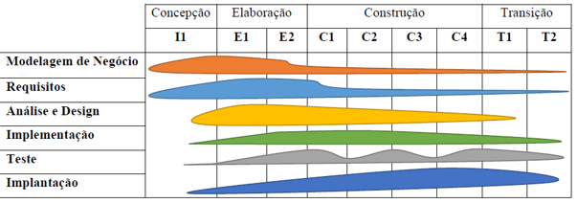
Figura 5: Fases do RUP (Fonte: Lopes et al, 2005)
    - Modelos Ágeis
Os modelos ágeis surgiram em Fevereiro de 2001, quando um grupo de desenvolvedores reuniu-se para discutir o fracasso dos projectos utilizando metodologias tradicionais. Esse encontro deu origem ao manifesto ágil, uma declaração com os princípios que regem o desenvolvimento ágil (Gomes, 2010). O manifesto ágil é um documento com declarações e princípios que regem o desenvolvimento ágil.
Ágil é um termo abrangente que compreende muitos processos que partilham um conjunto comum de valores e de princípios, conforme definido pelo manifesto of agile software development (http://agileManifesto.org). Scrum, Extreme Programming (XP), Crystal Clear e Feature Driven Development (FDD) e DSDM (Dynamic Systems Development Method) por exemplo.
Os processos de desenvolvimento ágeis são indicados como sendo opcionais às abordagens tradicionais de desenvolvimento de software. A maioria deles utiliza ciclos curtos, que são chamados de interações e normalmente têm duração de poucas semanas, dessa forma foram garantindo feedback frequente e respostas rápidas às mudanças (Gomes, 2010). Os processos ágeis utilizam interações curtas com um intervalo de tempo pré-estabelecido; este processo é pouco formal, usa a UML no modo de esboço. Em cada interação são realizadas todas as actividades para que se efectue um incremento no software: levantamento de requisitos, análise, projecto, implementação e implantação.
Segundo Fowler (2005, p.44), “Os processos ágeis consideram que a formalidade torna mais difícil fazer alterações e vão contra a natureza das pessoas talentosas.”, Um processo de desenvolvimento formal tem muitos pontos de controlo durante o projecto. As estratégias ágeis presumem que o factor mais importante no sucesso de um projecto é a qualidade das pessoas que estão envolvidas nele e o quão bem elas trabalham juntas, em termos humanos. Comparado com outras metodologias, produzem pouca documentação.
O Manifesto Ágil
Descobrimos as melhores maneiras de desenvolver um software, fazendo-o nós mesmos e ajudando outros a fazê-lo. Através desse trabalho, passamos a valorizar:
- Indivíduos e a interacção entre eles mais do que processos e ferramentas;
- Software em funcionamento mais do que documentação abrangente;
- Colaboração com cliente mais do que negociação contratual;
- Responder a mudanças mais do que seguir um plano.
Mesmo havendo valor nos itens à direita, valorizamos mais os itens à esquerda.
Os projectos de software diferem muito uns dos outros. A maneira de proceder no desenvolvimento, depende de factores tais como: tipo de sistema que está sendo desenvolvido, a tecnologia utilizada, o estilo de trabalho da equipe e a cultura da organização. Consequentemente, tem que se adaptar um processo de desenvolvimento ao ambiente particular; deve-se considerar que as adaptações são necessárias para um ambiente particular. Para processos interactivos é necessário realizar uma retrospectiva de interação, na qual a equipe se reúne para considerar como as coisas correram na interação anterior e aprimorá-las.
  - Engenharia de Requisitos
Sommerville (2011), explica que os requisitos de um sistema são as descrições daquilo que o sistema deve fazer, os serviços que oferece e as restrições ao seu funcionamento. Esses requisitos reflectem as necessidades dos clientes dum sistema que tem uma finalidade determinada, como controlar um dispositivo, colocar um pedido ou encontrar informações.
Para Pfleeger (2004), um requisito é uma característica do sistema ou a descrição de algo que o sistema é capaz de realizar, para atingir os seus objectivos.
Normalmente estes requisitos correspondem a actividades ou processos, novos ou antigos; então, o sistema é um aprimoramento de algo já feito de forma manual, ou mesmo automática.
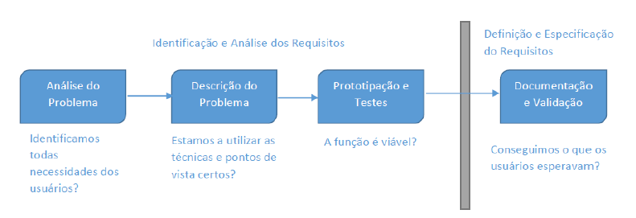
Figura 6: Ilustração do processo de engenharia de requisitos (Fonte: Pfleeger, 2004)
    - Identificação de Requisitos
A identificação de requisitos é uma parte especialmente importante do processo, onde devemos utilizar uma variedade de técnicas para determinar o que os utilizadores e os clientes realmente querem. Devemos trabalhar com os clientes e utilizadores, com o objectivo de entender o problema quando ainda não encontramos uma solução para ele. Descobrimos quais os itens de dados que são passados de uma função para outra e quais os processos que transformam os dados de uma forma ou estado para outro. (Pfleeger 2004).
Pfleeger (2004), diz que é útil separar os requisitos em prioridades:
1. Requisitos que devem ser totalmente satisfeitos;
2. Requisitos que são altamente desejáveis, mas não necessários;
3. Requisitos que são possíveis, mas podem ser eliminados;

Ao fazer a descrição dos requisitos surge uma necessidade de separa-los em diferentes níveis para que diferentes leitores possam usa-los e estes seriam: requisitos de utilizador e os requisitos de sistema, que são descritos por Sommerville (2011:58), como:
- Os Requisitos de utilizador são declarações, em uma linguagem natural, com diagramas de quais serviços o sistema deverá fornecer a seus utilizadores e as restrições com as quais este deve operar.
- Requisitos do sistema são descrições mais detalhadas das funções, serviços e restrições operacionais do sistema de software. O documento de requisitos do sistema deve definir exactamente o que deve ser implementado. Pode ser parte do contrato entre o comprador do sistema e os desenvolvedores de software.
Os requisitos são ainda classificados em: requisitos funcionais e requisitos não funcionais;
Requisitos Funcionais
Os requisitos funcionais descrevem o que o sistema deve fazer, como deve reagir, o que deve conter. Estes podem mudar de acordo com o tipo de software a ser desenvolvido e pela forma da qual será aplicada e usada, (Sommerville 2011).
Podem também, descrever uma interacção entre o sistema e seu ambiente, identificando como o sistema se deve comportar, considerando um certo estímulo, sem discutir sobre que computador específico e linguagem de programação serão usadas, ou as estruturas de dados internas envolvidas. (Pfleeger 2004).
Segundo Sommerville (2011:59), quando expressos como requisitos de utilizador, os requisitos funcionais são normalmente descritos de forma abstracta, para serem compreendidos pelos utilizador do sistema. No entanto, os requisitos de sistema funcionais mais específicos, descrevem em detalhes as funções do sistema, suas entradas e saídas, excepções, etc.
Requisitos não Funcionais
Sommerville (2011:60), define os requisitos não funcionais como:
Requisitos que não estão directamente relacionados com os serviços específicos oferecidos pelo sistema aos seus utilizadores. Eles podem estar relacionados a propriedades emergentes do sistema, como confiabilidade, tempo de resposta e ocupação de área. Uma alternativa a esse cenário seria os requisitos definirem restrições sobre a implementação do sistema, como as capacidades dos dispositivos de E/S ou as representações de dados usados nas interfaces com outros sistemas.
Pleeger (2004), também diz que os requisitos funcionais colocam restrições no sistema, ou seja, descrevem restrições no sistema que limitam as nossas opções para criar soluções para o problema. Todavia, a selecção é feita no estágio do projecto, depois que os requisitos tenham sido especificados.
Os requisitos não funcionais surgem por meio das necessidades dos utilizadores, devido a restrições de orçamento, políticas organizacionais, necessidade de interoperabilidade com outros sistemas de software ou hardware, ou a partir de factores externos, como regulamentos de segurança ou legislações de privacidade, (Sommerville 2011:60).
    - Validação de Requisitos
Para poder verificar se os requisitos definem o sistema que o cliente realmente quer, é necessário um processo de validação, e este, está preocupado em encontrar problemas com os requisitos. Durante o desenvolvimento ou após o sistema entrar em uso, as descobertas de erros no documento de requisitos podem gerar altos custos de retrabalho, pois, o custo para consertar um problema de requisitos por meio de uma mudança no sistema é geralmente muito maior do que o custo de consertar erros de projecto ou de codificação, isso acontece porque, muita coisa já pode estar preparada de forma que não agrade ao cliente. (Sommerville 2011:76)
Então a validação de requisitos é o processo que determina se a especificação é consistente com a definição dos requisitos; isto assegura que os requisitos atenderão às necessidades dos clientes. Pleeger (2004).
Diversos tipos de verificação podem ser efectuados com os requisitos no documento, segundo Sommerville (2011), que são: verificações de validade; verificações de consistência; verificações de completude; verificações, realismo e a verificabilidade.
Existem técnicas para a validação de requisitos que podem ser usadas individualmente e em grupo, e Sommerville (2011:77), descreve como:
- Revisões de requisitos: os requisitos são analisados sistematicamente por uma equipa de revisores que verifica erros e inconsistências.
- Prototipação: nessa abordagem para validação, um modelo de execução do sistema em questão é demonstrado aos utilizadores finais e clientes. Estes podem experimentar o modelo para verificar se ele atende às suas reais necessidades.
- Geração de casos de teste: os requisitos devem ser testáveis. Se os testes forem concebidos como parte do processo de validação, isso frequentemente revela problemas de requisitos. Se é difícil ou impossível projectar um teste, isso normalmente significa que os requisitos serão difíceis de serem implementados e devem ser reconsiderados.
Pleeger (2004) também indica algumas técnicas de validação de requisitos, que são:

Tabela 1: Técnicas de validação de requisitos (Fonte: Pfleeger, 2004)
Técnicas de validação de requisitos
Técnicas manuais | - Leitura  - Referência cruzado manual  - Entrevistas  - Listas de verificação  - Modelos manuais para verificar funções e relações
Técnicas automatizadas | - Referência cruzada automatizada  - Modelos automatizados para activar as funções  - Protótipos

  - Modelagem
É muito arriscado, além de difícil, e às vezes até impossível, a solução directa de muitos problemas, dando-lhes imediatamente um corpo para, em seguida, colocá-los em operação (Bazzo e Walter, 1996). Quando se pensa em desenvolver um produto novo é conveniente recorrer a modelos que representam o produto a ser desenvolvido. Tomemos por exemplo a construção de uma ponte, ou uma máquina. Para a sua construção, os engenheiros e arquitectos representam as suas ideias através de desenhos técnicos e maquetas, para serem entendidas e validadas. Se partisse directamente para a construção ou fabrico, ao menos três grandes preocupações das constantes da engenharia estariam comprometidas neste caso: a segurança, os custos e a eficiência (Bazzo e Walter, 1996).
O modelo deve representar adequadamente a situação real e, consequentemente, a sua construção deve considerar quais aspectos relevantes para o problema em análise e quais aspectos que podem ser considerados irrelevantes para a análise do problema. Por exemplo, se o problema for determinar a média do salário de um trabalhador, para a resolução deste problema podem ser considerados aspectos relevantes: salários auferidos durante um determinado período e o número de meses. E consideram se como aspectos irrelevantes o, nível académico, meio de transporte utilizado...
Os modelos tendem a ser mais elaborados quanto mais complexo for aquilo que se pretende desenvolver (Nunes e O’Neil, 2004). Por exemplo, para construção de uma tesoura um simples esboço seria suficiente; o projecto de uma grande ponte exigiria um conjunto de diagramas que permitissem coordenar os trabalhos.
A representação gráfica deve ser isenta de ambiguidades e simples para ser entendida por todos os intervenientes. Independentemente da complexidade do problema, a linguagem utilizada nos diagramas deverá ser isenta de ambiguidade, permitir descrever as partes essenciais do problema a modelar e ser simples para ser entendida (Nunes e O’Neil, 2004). A representação gráfica procura eliminar a ambiguidade e a redundância geralmente associada a uma descrição escrita, tirando partido da imagem como elemento de comunicação.
No desenvolvimento do software enfrentam-se desafios que são encontrados noutras área de criação técnica, como engenharia e arquitectura. O projecto de software exige um conjunto de diagramas que permita coordenar o trabalho de todos os envolvidos na sua construção.
O uso de modelos no processo de desenvolvimento do software aumenta o entendimento dos sistemas complexos; a exploração de alternativas de design a um baixo custo; a captura de requisitos e a comunicação das decisões de forma inequívoca.
    - Prototipagem
A prototipagem é uma técnica utilizada durante o levantamento dos requisitos e consiste em desenvolver de forma rápida um esboço que ilustra aquilo que seria o sistema quando estivesse finalizado, com objectivo de facultar o entendimento dos requisitos e de apresentar conceitos e funcionalidades do software.
Segundo Bezzera (2004, p.38): “Protótipos são construídos para telas de entrada, telas de saída, subsistemas, ou mesmo para o sistema como um todo.”, Um protótipo ilustra como a informação seria inserida e recuperada no sistema, apresentando alguns dados fictícios que seriam os resultados apresentados.
Embora a técnica de prototipagem seja opcional, ela é frequentemente aplicada em projectos de desenvolvimento de software, especialmente quando há dificuldade no entendimento dos requisitos do sistema, ou há requisitos arriscados que precisam de ser mais bem entendidos (Bezerra, 2004). O protótipo pode ser uma ferramenta útil para a validação de requisito. Quando revisto pelos utilizadores, podem tecer críticas acerca de uma ou mais características, e aí então é corrigido e refinado, de acordo com as críticas.
Os protótipos são classificados em:
- Rascunhos
São protótipos de baixa fidelidade, rápidos para serem desenvolvidos e modificados. Não mostram detalhes visuais ou interacções de tela, mas ajudam a validar requisitos e as regras do negócio.
- Visuais
São criados com programas de edição gráfica. Estes protótipos não possuem interacções de tela. São uma boa opção para ecrãs, com maior ênfase para a estética e usabilidade do sistema.
- Protótipos interactivos
São protótipos completos e representativos, englobam detalhes de estética e efeitos de interacção, proporcionando uma experiência realística. Este tipo de protótipos demandam maior conhecimento e leva mais tempo para serem desenvolvidos
Apesar das grandes vantagens advindas do uso da técnica de prototipagem, o protótipo pode induzir o cliente a concluir que o sistema se encontra num estágio bastante avançado de desenvolvimento. Por isso, torna-se necessário esclarecer ao cliente que o software que está sendo apresentado é um rascunho do sistema a ser desenvolvido e a sua implementação não foi ainda iniciada.
    - Unified Modelling Language (UML)
Para Nunes e O’Neil (2004, p.3): “A UML é uma linguagem que utiliza uma notação padrão para especifica, construir, visualizar e documentar sistemas de informação orientados por objectos.”
A UML surge em 1997, na sequência de um esforço de unificação de três das principais linguagens de modelação orientadas por objectos (OMT, Booch e OOSE), desenvolvidas por Grady Booch, James Rumbaugh, e Ivar Jacobson, conhecidos como "os três amigos".
A UML é uma linguagem diagramática utilizada no processo de desenvolvimento de software orientado por objectos pela sua abrangência e simplicidade dos conceitos utilizados. É constituída por elementos gráficos que permitem modelar conceitos orientados por objectos; Actualmente é adoptada como norma na academia e na indústria.
A UML é independente, tanto na linguagem de programação, quanto no processo de desenvolvimento (Bezerra, 2004). A UML pode ser utilizada para modelar um sistema sem se importar com a linguagem de programação que será utilizada para a sua implementação, processo de desenvolvimento adoptado pelos desenvolvedores ou ferramentas CASE.
Pelo facto de utilizar um conjunto de símbolos padrão, a UML funciona como um meio de comunicação entre diversos elementos envolvidos no processo, utilizadores, gestores e equipa de desenvolvimento (Nunes e O’Neil, 2004). A captura de requisitos é um ponto crítico; a construção de modelos para especificar os requisitos, ajuda o cliente a compreender e validar os requisitos, visto que um modelo separa o comportamento externo do sistema e a sua implementação. A UML utiliza conceitos que permitem integrar aspectos de natureza organizacional e elementos tecnológicos, ajudando a dominar a complexidade das regras do negócio. A UML permite construir modelos que mostram a essência de uma perspectiva particular do sistema e ocultar detalhes não essenciais, aumentando o entendimento sobre sistemas complexos e a exploração de alternativas de solução, criando modelos de baixo custo.
A criação do modelo pode ajudar a equipa a obter um acordo sobre aspectos importantes do sistema, antes de investir tempo em provar as suas ideias; Ter um modelo partilhado do sistema, promove colaboração dentro da equipa, incentivando o trabalho da mesma.
Com a utilização de ferramentas CASE, os desenvolvedores podem gerar um código da implementação a partir dos diagramas UML. Este processo é conhecido como engenharia directa. O processo inverso que é a geração do modelo a partir da implementação existente é conhecido por engenharia reversa. A combinação das duas técnicas (engenharia directa e reversa) é conhecida como engenharia cíclica; esta técnica garante que o código e a especificação sejam consistentes.
Um modelo UML é constituído por um conjunto de diagramas e em cada um destes diagramas são utilizados símbolos que representam elementos modelados e que são relacionados por meio de linhas. Estes elementos são descritos nos próximos capítulos.
Diagrama de Classes
Macêdo (2012), afirma que os diagramas de classe são também chamados diagramas estáticos porque mostram as classes, com seus métodos e atributos, bem como os relacionamentos estáticos entre elas: quais classes conhecem, quais classes são parte de outras classes, mas não mostram a troca de mensagens entre elas.
Desta forma, as classes servem dois propósitos: permitem compreender o mundo real naquilo que é relevante para o sistema de informação que se pretende desenvolver e fornecem uma base prática para a implementação em computador. (Nunes & O’Neill 2003)
Segundo Nunes & O’Neill (2003), a perspectiva estática fornecida pelo diagrama de classes tem como objectivo suportar os requisitos funcionais do sistema, que foram levantados durante a identificação e análise de requisitos, sendo o resultado deste, um modelo que será usado na fase de desenho.
Neste diagrama, podemos mostrar os diferentes níveis de acesso que cada atributo e método podem assumir; sendo público (significa que ele pode ser acedido de qualquer lugar da classe ou subclasse); protegido (significa que ele só pode ser acedido de dentro da própria classe ou em nas classes-filhas); ou privado (significa que ele só pode ser acedido de dentro da própria classe). (Macêdo 2012).
Tendo já determinado os métodos e atributos de uma classe, é necessário que se representem as associações, que são as relações entre os objectos. As associações são caracterizadas por terem um nome e, quando necessário, podem também incluir o papel que os objectos têm na relação. Após identificar-se as associações, é necessário identificar a cardinalidade de uma associação, mais conhecida como multiplicidade, e esta serve para indicar quantos objectos participam na relação. (Nunes & O’Neill 2003).
Diagrama de Casos de Uso
Os diagramas de casos de uso descrevem relacionamentos e dependências entre um grupo de casos de uso e os actores participantes no processo. Então, os casos de uso são descrições de interacções típicas entre os utilizadores de um sistema e o sistema propriamente dito. Os utilizadores do sistema são chamados de actores, e um actor é uma entidade externa (fora do sistema) que interage com o sistema participando em um caso de uso. Actores podem ser pessoas reais (por exemplo, utilizador do sistema), outro sistema de computador ou eventos externos. (Macêdo 2012).
Lopes et al. (2005), também dizem que o caso de uso é qualquer sequência de acções que os actores realizam no sistema, de forma a atingir os objectivos, mostrando as funcionalidades que o sistema deve oferecer, na perspectiva que interage com ele, para satisfazer os requisitos funcionais identificados.
A comunicação entre um actor e os use cases pode ser representada numa simples linha recta, onde os actores são colocados num ponto qualquer do diagrama, com o pressuposto de que haverá alguma comunicação de emissão ou recepção, ou representado por uma seta cujas pontas indicam a direcção da comunicação, e neste caso é habitual colocar os actores emissores à esquerda da fronteira do sistema e os actores à direita. (Nunes & O’Neill 2003).
Entre os casos de uso, podem existir relacionamentos, que seriam descritos por Macêdo (2012):
- Include (incluir): que especifica que um caso de uso utiliza ou inclui a funcionalidade disponibilizada num outro caso de uso
- Extend (ampliar): que especifica que em determinadas situações, ou em algum ponto (chamado ponto de extensão) um caso de uso será estendido ou ampliado por outro.
Mas para além da representação do diagrama de casos de uso, é necessária uma descrição de cada caso de uso, e estas são narrativas de texto do caso de uso. Elas usualmente tomam a forma de uma nota ou um documento que é, de alguma maneira, ligado ao caso de uso, e explana o processo ou actividades que tomarão lugar no caso de uso. (Macêdo 2012).
Para Nunes & O’Neill (2003), na descrição do caso de uso, pressupõe-se que estão reunidas todas as condições que garantem que tudo corra bem, tendo um cenário onde não surgem problemas, denominado cenário principal (fluxo principal). Contudo, pode existir a necessidade de descrever situações alternativas, ou seja, cenários secundários (fluxos secundários).
Diagrama de Sequência
Para Macêdo (2012), o diagrama de sequência é usado para mostrar uma sequência de actividades. Mostra o fluxo de trabalho (workflow), a partir de um ponto inicial até um ponto final, detalhando as decisões do caminho tomado durante a execução das tarefas. Este diagrama possui várias aplicações, desde a definição do fluxo básico de um programa, até a definição de um processo com as suas tomadas de decisões e acções.
Os diagramas de sequência permitem definir e clarificar a colaboração entre as classes do sistema, ou seja, realçam a ordem cronológica das mensagens entre objectos, usadas para ilustrar o comportamento do sistema num cenário de concretização de um caso de uso. (Nunes & O’Neill 2003).
Estes são representados através de linhas verticais tracejadas, com o nome do objecto no topo. O eixo do tempo é também vertical, aumentando para baixo, de modo que as mensagens são enviadas de um objecto para outro, na forma de setas, com a operação e os nomes dos parâmetros. (Macêdo 2012).
As mensagens trocadas entre objectos, representam a invocação de um serviço (operação) disponibilizado por um objecto, com o objectivo de despoletar uma acção ou actividade. (Nunes & O’Neill 2003).
Nunes & O’Neill (2003), descrevem os tipos de mensagens trocadas entre os objectos como:
- Mensagem síncrona: significa que o objecto emissor fica suspenso à espera de uma resposta, retomando posteriormente o controlo, e é usada quando o objecto emissor necessita de dados provenientes do objecto receptor, para continuar o seu processamento;
- Mensagem assíncrona: permite à operação emissora prosseguir o seu processamento, e é útil para ilustrar sistemas com processos concorrentes;
- Mensagem simples: útil para quando ainda não está definido o tipo de mensagem ou o tipo não relevante;
- Mensagem de retorno: é usada para ilustrar o retorno da mensagem enviada que poderá ser um valor ou um sinal; esta é implícita para mensagens simples ou síncronas, então a sua representação é opcional.
Diagrama de Actividades
Este diagrama descreve a sequência de actividades num sistema com a ajuda das actividades. São uma forma especial de diagramas de estado, que somente (ou principalmente) contém actividades. Estes não são importantes somente para a modelagem de aspectos dinâmicos de um sistema ou um fluxograma, mas também para a construção de sistemas executáveis por meio de engenharia de produção reversa. (Macêdo 2012).
O diagrama de actividades pode ser usado para detalhar apenas um caso de uso associado a um processo de negócio, mas também pode ser usado na descrição de um fluxo de actividades mais alargado, envolvendo diversos casos de uso, que constitui aquilo que se pode designar por processo de negócio interfuncional. (Nunes & O’Neill 2003).
Nunes & O’Neill (2003), apontam uma das características do diagrama de actividade que é a capacidade de descrever conjuntos de actividades que se desenvolvem em paralelo, que é usada quando se descreve um projecto de desenvolvimento de software, no qual algumas das actividades podem ser realizadas em simultâneo por diversos actores.
Num diagrama de actividades é necessário identificar a actividade inicial, que pode ser puramente virtual, para identificar o inicio do diagrama. Esta é descrita por um circulo preenchido a negro, e num diagrama de actividades, apenas pode existir uma. A actividade operacional, que permite descrever um conjunto de acções que são realizadas quando a actividade se inicia durante o seu curso normal e quando termina. Para identificar a actividade terminal de um fluxo, é usado um circulo a preto, limitado por uma circunferência; num diagrama de actividades podem existir várias actividades terminais. (Nunes & O’Neill 2003).
Nunes & O’Neill (2003), explicam que no diagrama de actividade podem ser usados símbolos, em forma de diamante, para representar caminhos alternativos baseados numa expressão booleana (condição). Este representa uma divergência no fluxo de controlo, possui uma transição de entrada e duas ou mais transições de saída.
    - Ferramentas Usadas na Criação de Diagramas UML
Para a criação de diagramas UML, encontram-se actualmente disponíveis no mercado diversas ferramentas, das quais destacam-se as seguintes:
* StarUML: é uma das ferramentas UML mais popular, é um modelador de software MKLab, compatível com UML 2.0 Padrão e suporta um total de 15 tipos de diagramas.
No caso, foi a ferramenta escolhida pelo autor para o desenvolvimento dos diagramas UML.
* Astah UML: conhecida anteriormente com JUDE, é uma solução fornecida pela empresa japonesa Change Vision, que oferece recursos para elaborar diversos diagramas UML, contando tanto com versões gratuitas, quanto pagas.
* Visio: é um aplicativo que é parte integrante da Office Microsoft, também permite que diagramas UML sejam elaborados a partir do mesmo, além de possuir um amplo conjunto de outros tipos de representações gráficas suportadas.
* Cacoo: é uma ferramenta online, de fácil usabilidade e que oferece diversos recursos para a criação de diagramas UML. Trata-se de uma ferramenta paga, cujo serviço esta indicado para quem realmente trabalha profissionalmente com a criação de diagramas.

Capítulo 3 – Metodologias
- Metodologia de Investigação
Para a realização deste trabalho adoptamos a metodologia de pesquisa descritiva, pois foi necessário saber como a gestão de informação é feita actualmente no Federação Moçambicana de Judo, tomando em linha de conta que Seliger & Shohamy (1989), afirmou que a pesquisa descritiva envolve um conjunto de técnicas usadas para especificar, delinear ou descrever, fenómenos que ocorrem, naturalmente sem manipulação experimental.
A recolha de dados através da engenharia de requisitos, observações e consultas em certas fontes como bibliotecas e a internet foi, de extrema importância.
Para Sommerville (2011:69), os processos de engenharia de requisitos podem incluir quatro actividades de alto nível; estas actividades visam:
- Estudo da viabilidade: Avaliar se o sistema é útil para a empresa;
- Negociação e análise: Descobrir requisitos;
- Especificação: Conversão dos requisitos numa forma-padrão;
- Validação: verificar se os requisitos realmente definem o sistema que o cliente quer.
O estudo de viabilidade decorreu em várias sessões com o corpo administrativo da FMJ e com as equipas técnicas responsáveis pela gestão de informação, onde foi identificado o problema, foram definidos os objectivos e os resultados esperados, bem como o meio para atingir esses objectivos, que foi o desenvolvimento do sistema de informação para a FMJ.
Após o estudo de viabilidade, foi realizado, durante reuniões com o corpo administrativo da Federação, o levantamento e mapeamento dos requisitos funcionais e não funcionais, bem como o esboço do fluxo, através da descrição do cenário actual, actividades desenvolvidas e o fluxo dos eventos durante o processo de gestão de informação. Estas reuniões tiveram lugar na Sede da FMJ, no Estado de Zimpeto, onde as equipas técnicas responsáveis pela gestão de Atletas, Membros e afins, mostraram como o seu trabalho era realizado. Então através destes encontros e alguns documentos facultados, foi possível fazer o levantamento necessário para análise e especificação.
Nepomuceno (2012), afirma que a definição pelo cliente ou utilizador de todos os requisitos necessários ao sistema, geralmente é uma tarefa muito difícil e para poder testar os requisitos de uma forma mais eficiente, seria necessária a utilização de um protótipo do sistema.
Portanto, foi necessário desenhar o protótipo do sistema para que, através dele, fosse possível validar (encontrar acertos e falhas), os requisitos e fluxos já previstos para o sistema. Também foi possível classificar e priorizar os requisitos, para simplificar a visão geral do funcionamento previsto para o sistema. A validação foi feita de forma incremental, onde de forma parcial foram apresentados as equipas técnicas responsáveis pela gestão de informação cada uma das fases do sistema, em busca da sua aprovação.
A partir do levantamento dos requisitos, foi possível montar uma especificação (documentação) de alto nível, descrevendo as funcionalidades e restrições do sistema, explicando o que o sistema deve fazer, como deve reagir, o que deve conter e o que não está directamente relacionado com os serviços específicos oferecidos pelo sistema aos seus utilizadores, isso através do uso de diagramas lógicos, com o auxílio da linguagem natural.
Durante o desenvolvimento ou após o sistema estar em uso, as descobertas de erros no documento de requisitos podem gerar altos custos de retrabalho, pois, o custo para consertar um problema de requisitos por meio de uma mudança no sistema é geralmente muito maior do que o custo de consertar erros de projecto ou de codificação. Isso acontece porque, muita coisa já pode estar preparada de forma que não agrade ao utilizador final. (Sommerville 2011:76)
Para poder verificar se os requisitos definem o sistema que o cliente realmente quer, foi necessário realizar um processo de validação, e este, por sua vez; está preocupado em encontrar problemas nos requisitos. E esta decorreu de forma contínua junto do corpo administrativo, através da apresentação do protótipo do sistema e de testes parciais das fases até então desenvolvidas.
  - Ferramentas de Desenvolvimento de Sistemas
Para poder desenvolver um sistema, é necessário que se tenham ferramentas para fazer o back-end (parte lógica do sistema), para desenhar o front-end (interface do sistema) e para fazer a persistência com a base de dados do sistema.
    - Linguagem de Programação
Foi utilizada no âmbito do desenvolvimento a linguagem Java, que é uma linguagem de programação orientada a objectos, desenvolvida pela Sun Microsystems. Esta foi projectada para ser pequena, simples e portável a todas as plataformas e sistemas operacionais, tanto o código fonte como os binários. Esta portabilidade é obtida pelo facto da linguagem ser interpretada, ou seja, o compilador gera um código independente de máquina, que é chamado de byte-code. Além de ser integrada à internet, também é uma excelente linguagem para o desenvolvimento de aplicações em geral. (Silva et. al. 2004).
Pereira (2009), diz que a Orientação a Objectos, ou Programação Orientada a Objectos (POO), do inglês Object-Oriented Programming (OOP), é um tipo de paradigma de análise, para a programação de sistemas, no qual todos os elementos inseridos são objectos. Foi uma das tentativas de trazer a programação para um nível de linguagem mais semelhante ao quotidiano. Então o desenvolvedor é responsável por modelar o papel desempenhado pelos objectos e a interacção entre eles.
Java EE (Enterprise Edition), é uma plataforma que contém um conjunto de tecnologias coordenadas que reduzem significativamente o custo e a complexidade do desenvolvimento, implantação e gerência de aplicações de várias camadas centradas no servidor. Este é construído sobre a plataforma Java SE (Standard Edition) e oferece um conjunto de APIs (interfaces de programação de aplicações) para desenvolvimento e execução de aplicações portáteis, robustas, escaláveis, confiáveis e seguras no lado do servidor. (Palmeira 2014).
    - Padrão de Desenvolvimento
O padrão utilizado no desenvolvimento foi o Padrão MVC, que segundo Leite (2004), o padrão de projecto é uma solução geral para um problema que ocorre com frequência dentro de um determinado contexto no projecto de software. Um padrão de projecto não é um projecto finalizado que pode ser directamente transformado em código fonte ou de máquina, ele é uma descrição ou modelo (template) que permite resolver um problema que pode ser usado em muitas situações diferentes.
O MVC é um dos padrões frenquentemente citado entre os conhecedores e cultores da matéria. Ele começou como um framework desenvolvido por Trygve Reenskaug para a plataforma Smalltalk no final de 1970. Desde então, este tem desempenhado um papel influente na maioria dos frameworks de Interface de Utilizadores (UI, do inglês User Interface) e no pensamento sobre o design da interface do utilizador.
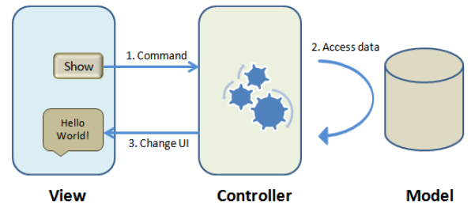
Figura 7: esquema do padrão MVC (fonte: www.zkoss.org)

Model: representa o modelo de domínio da aplicação, contendo as classes que representam as entidades de negócio do sistema.
View: representa a interface do utilizador, ou seja, onde os dados do modelo serão apresentados e/ou colectados.
Controller: é um programa em java, usado para “colar” UI (visualização) e dados (modelo). Define a maneira como a interface do utilizador reage às entradas do mesmo.

    - Framework
Para o desenvolvimento do sistema, optou-se ainda pela utilização do Framework ZK, Segundo Maddo (2015), ZK é um framework para criação de sistemas Web, com suporte ao Ajax, escrito em Java, que disponibiliza uma interface gráfica para o desenvolvimento Web, exigindo apenas conhecimentos básicos de programação. E o seu core ou núcleo consiste num mecanismo Ajax baseado em eventos, sobre componentes padrão 123 XUL ou 83 XHTML e uma linguagem de marcação para criar interfaces do utilizador ou telas.
O ZK usa uma abordagem centrada no servidor, na qual a sincronização do conteúdo de componentes e o encadeamento de eventos entre clientes e servidores, são feitos automaticamente pelo mecanismo e os códigos de encanamento Ajax são completamente transparentes para os desenvolvedores de aplicativos da web. Portanto, os utilizadores finais obtêm interactividade e capacidade de resposta semelhantes, como um aplicativo de desktop, enquanto o desenvolvimento de programadores mantém uma simplicidade semelhante à dos aplicativos de desktop. (Maddo 2015).
    - Hibernate
Araújo (2011), diz que o Hibernate é um framework para o mapeamento objecto-relacional escrito na linguagem Java, que facilita o mapeamento dos atributos entre uma base tradicional de dados relacionais e o modelo objecto de uma aplicação, mediante o uso de arquivos ou anotações Java.
O objectivo do Hibernate é diminuir a complexidade entre os programas Java, baseado no modelo orientado a objecto, que precisam trabalhar com uma base de dados do modelo relacional (presente na maioria dos SGBDs). Em especial, no desenvolvimento de consultas e actualizações dos dados. (Araújo 2011).
Segundo Araújo (2011), sua principal característica é a transformação das classes em Java para tabelas de dados (e dos tipos de dados Java para os da SQL). O Hibernate gera códigos SQL e
elimina o trabalho manual da conversão dos dados resultantes, mantendo o programa portável para quaisquer bases de dados SQL, porém, causando um pequeno aumento no tempo de execução.
    - IDE (Integrated Development Environment)
O Eclipse Mars2 foi a IDE escolhida para o desenvolvimento do sistema; tal, pertencente a IBM que é para o desenvolvimento Java, porém, suporta várias outras linguagens a partir de módulos de extensão (plugins) como C/C++, PHP, ColdFusion, Python, Scale e plataforma Android. Ele foi concebido em Java e segue o modelo open source de desenvolvimento de software.
    - Sistema de Gestão da Base de Dados
No desenvolvimento do presente sistema foi utilizado o sistema da gestão de base de dados MySQL, que é um sistema de gestão da base de dados que utiliza a linguagem SQL como interface. É actualmente um dos sistemas de gestão da base de dados mais populares e utilizado para as cargas de trabalho corporativas mais exigentes, com altos níveis de desempenho, disponibilidade e segurança, e ainda traz consigo vantagens como a portabilidade, a compatibilidade, pouca exigência quanto a recursos de hardware e é um software livre.

    - Modelação
Para a modelação do sistema,foi escolhida a linguagem de modelação UML, pois ela é totalmente orientada a objectos, sendo que este paradigma actualmente tem caracterizado o desenvolvimento de grande parte dos softwares.

Capítulo 4 – Apresentação dos Resultados
  - Apresentação dos Resultados
    - Descrição da Instituição – FMJ
A Federação Moçambicana de Judo, abreviadamente designada por FMJ, é uma pessoa colectiva de direito privado, sem fins lucrativos, de carácter desportivo e social, dotada de personalidade jurídica, com autonomia administrativa, financeira e patrimonial.
A FMJ é de âmbito nacional, durando por tempo indeterminado e tem a sua sede na cidade de Maputo, perseguindo os seguintes objetivos:
- Promover, dirigir, coordenar e regulamentar a prática da respectiva modalidade (Judo);
- Elaborar o plano de desenvolvimento da respectiva modalidade a ser integrado no programa de desenvolvimento desportivo;
- Apoiar de forma técnica, metodológica e financeiramente os organismos culturais, desportivos e recreativos que se dediquem a prática da respectiva modalidade;
- Colaborar com o Conselho Nacional do Desporto;
- Proteger e defender os interesses dos seus filiados;
- Divulgar e fazer cumprir internamente as regras da respectiva modalidade oficialmente estabelecidas pelas organizações desportivas internacionais;
- Organizar e realizar todas as competições oficiais nacionais e atribuir os respectivos títulos;
- Organizar ou tutelar as competições desportivas de caracter internacional que se disputem no território nacional;
- Organizar a preparação e a participação das selecções nacionais em competições internacionais, bem assim como conceder colaboração e apoio aos clubes envolvidos em competições similares;
- Colaborar com o Estado através da respectiva entidade de tutela, a Secretaria de Estado dos Desportos e demais entidades, tais como: Conselho Nacional do Desporto, Comité Olímpico de Moçambique (COM) envolvidas na actividade desportiva, na formação de praticantes, técnicos e dirigentes desportivos;
- Apoiar a Comissão de Árbitros de Judo na formação de árbitros e juízes da modalidade;
- Pugnar para que se respeitem os princípios de ética e disciplina desportiva e do amadorismo desportivo;
- Colaborar com o Governo na prevenção, controlo e repressão do uso de drogas e outras substâncias nocivas à integridade física e moral do Atleta;
- Exercer o poder disciplinar nos termos previstos na Lei;
- Filiar-se e manter actualizada a sua filiação nas respectivas organizações desportivas internacionais;
- Estabelecer e manter relações com Federações da respectiva modalidade desportiva de outros países, promovendo o intercâmbio desportivo internacional;
- Representar a respectiva modalidade desportiva a nível nacional e internacional e os seus filiados junto dos órgãos nacionais e estrangeiros relacionados com a modalidade;
- Colaborar com o COM na organização e preparação da representação desportiva nacional aos Jogos Olímpicos e nas actividades olímpicas que se realizem no país;
- Iniciar ou coadjuvar obras de interesse para o desporto em geral e para a respectiva modalidade desportiva em especial;
    - Atribuições e Organização
Missão:
Dirigir, fomentar e regulamentar com excelência a prática do judo em Moçambique, através de acções estratégicas inovadoras e socialmente responsáveis; buscar constantemente a inovação na gestão e desenvolvimento da modalidade e tornar o judo uma modalidade acessível a todos os moçambicanos.
Visão
Ser a modalidade mais praticada no país e a mais qualitativamente representativa em competições internacionais, oferecendo qualidade e melhorias contínuas.
Valores
- Participação;
- Cooperação;
- Formação contínua;
- Respeito;
- Autonomia;
- Ética;
- Sustentabilidade;
- Inovação;
- Comprometimento;
- Responsabilidade Social;
- Transparência.
  - Descrição do sistema Actual
Actualmente, a FMJ, não tem um sistema de gestão para o controlo da sua informação, não possui nenhum controlo de registo de dados dos Utilizadores, Trabalhadores, Atletas, Membros, entre outros, e cada vez que a Federação necessita de informação dos Atletas, dirige-se aos mesmos e os solicita.
A FMJ utiliza um sistema de gestão para Atleta não informatizado, um sistema de registo manual,cujo formulário de papel abaixo ilustramos.
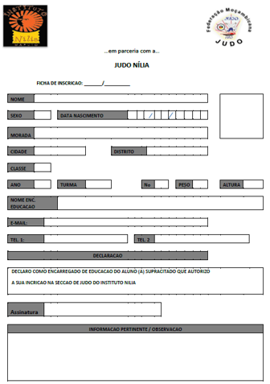
Figura 8: Formulário de registo de atletas (Fonte: próprio autor, 2021)

  - Apresentação do Sistema proposto
O Sistema de Informação da Federação Moçambicana de Judo é um software para a gestão de Atletas, eventos (campeonatos, cerimônias e estágios), Membros, clubes, Utilizadores, Parceiros, escalões, e categorias da FMJ, que foi desenvolvido na linguagem Java EE (Enteprise Edition).
O sistema só abrange a FMJ, e futuramente, poderá ser estendida a outras áreas e compreenderá diferentes módulos tais como módulo de finanças, módulo de expediente, entre outros, que serão desenvolvidos.
O sistema conta com actores principais, nomeadamente Director Técnico, Secretário Geral, Presidente e Administrador. São os mesmos, que futuramente usarão o sistema em causa. Cada perfil terá as suas permissões para acessos específicos que serão dinamicamente definidos pelo presidente no momento de registo de perfis e utilizadores.
Os actores descritos acima, são Colaboradores e Membros da Federação; de ressaltar que existe outros Membros internos (Treinador, coordenador, Tesoureiro, Vice-Presidente) que não farão directamente parte do sistema, porém, serão cadastrados e possivelmente no futuro, com o desenvolvimento de outros módulos, farão parte, como o tesoureiro que fará parte do módulo de finanças.
    - Actores do Sistema
De acordo com Nunes e O’Neill (2004, p.16), Um actor representa uma entidade externa que interage com o sistema.
Segundo Paulo Stadzisz (2002: 3), actores são entidades externas, mas que interagem com o sistema durante a sua execução. Basicamente, a interacção de actores com o sistema se dá através de comunicações (troca de mensagens). Nesse contexto, o sistema proposto contará com os seguintes actores:

Tabela 2: Actores do Sistema (Fonte: próprio autor, 2021)
Actor | Descrição
Director Técnico | O Director Técnico administra eventos, parcerias, categorias, membros, clubes e escalões em parceria com o Secretário Geral.
Secretário Geral | O Secretário Geral pode efectuar todas as tarefas como o Director Técnico, com a excepção de gerir relatórios, que no caso, só o Secretário Geral e o Presidente podem ter acesso.
Presidente | O presidente administra utilizadores, suas permissões e perfis e também tem acesso para gerir relatórios.
Administrador | O Administrador tem permissão de administrar todas as funcionalidades do sistema.

  - Requisitos do Sistema
Os requisitos funcionais descrevem o que o sistema deve fazer, como deve reagir, o que deve conter. Estes podem mudar de acordo com o tipo de software a ser desenvolvido e pela forma como será aplicada e usada. (Sommerville 2011).
Os requisitos podem apresentar 3 tipos de prioridades:
Essencial (E): é o requisito sem o qual o sistema não entra em funcionamento. Os requisitos essenciais são requisitos imprescindíveis, e devem ser implementados obrigatoriamente.
Importante (I): é o requisito sem o qual o sistema entra em funcionamento, mas de forma não satisfatória. Os requisitos importantes devem ser implementados, mas, se não o forem, o sistema poderá ser implantado e usado.
Desejável (D): é o requisito que não compromete as funcionalidades básicas do sistema, isto é, o sistema pode funcionar de forma satisfatória sem ele. Requisitos desejáveis são requisitos que podem ser deixados para versões posteriores do sistema, caso não haja tempo útil para implementá-los na versão especificada.
Neste capítulo, são apresentados os requisitos funcionais e não funcionais do sistema. Serão agrupados e listados em agrupamentos, logicamente, coesos para facilitar a sua compreensão.
Um requisito especifica uma acção ou determinada condição que o sistema deverá satisfazer. Normalmente representa o comportamento esperado do sistema.
    - Requisitos Funcionais do Sistema

Tabela 3: Requisitos Funcionais do sistema (Fonte: próprio autor, 2021)
Referência | Descrição | Prioridade | Dependência
RF01-Gerir Atleta | O sistema deve permitir gerir altetas (cadastrar, editar e pesquisar) | E | RF08, RF09, RF10, RF11
RF02-Gerir Evento | O sistema deve permitir gerir eventos (cadastrar, editar e pesquisar) | E | RF01, RF07
RF03-Gerir Parceria | O sistema deve permitir gerir parcerias (cadastrar, editar e pesquisar) | E | RF12
RF04-Gerir Perfil | O sistema deve permitir gerir Perfis (cadastrar, editar e pesquisar) | E | -------------
RF05-Gerir Utilizador | O sistema deve permitir gerir utilizadores (cadastrar, editar e pesquisar) | E | RF04
RF06-Gerir Tipo Membro | O sistema deve permitir gerir tipos de membros (cadastrar, editar e pesquisar) | I | -------------
RF07-Gerir Membro | O sistema deve permitir gerir membros (cadastrar, editar e pesquisar) | E | RF06
RF08-Gerir Categoria | O sistema deve permitir gerir categorias (cadastrar, editar e pesquisar) | E | RF10
RF09-Gerir Clube | O sistema deve permitir gerir clubes (cadastrar, editar e pesquisar) | E | -------------
RF10-Gerir Escalão | O sistema deve permitir gerir escalões (cadastrar, editar e pesquisar) | E | -------------
RF11-Gerir Nacionalidade | O sistema deve permitir gerir nacionalidades (cadastrar, editar e pesquisar) | E | -------------
RF12-Gerir Tipo Parceria | O sistema deve permitir gerir tipos de parcerias (cadastrar, editar e pesquisar) | I | -------------
RF13-Gerir Relatório | O sistema deve permitir gerir relatórios (pesquisar e extrair) | D | -------------

    - Requisitos Não-Funcionais

Tabela 4: Requisitos Não-Funcionais do Sistema (fonte: próprio autor, 2021)
Referência | Descrição
RF01 | O sistema deve conter restrições de uso para os utilizadores do sistema.
RF02 | O sistema deve garantir a protecção de dados.
RF03 | O sistema deve ser fiável e disponível.
RF04 | O sistema deve ser de fácil manuseamento.
RF05 | O sistema deve ter menor tempo de possível resposta.

  - Modelação do Sistema Proposto
Para a modelação do sistema proposto, foi selecionado o UML onde serão apresentados os diagramas desenvolvidos com a finalidade de apresentar o modelo do software desejado. Foram modelos os seguintes diagramas: casos de uso, classes, sequências e o de actividades. Os diagramas apresentados foram desenvolvidos no software StartUML.

    - Diagrama de Casos de Uso
O diagrama de casos de uso foi útil para descrever relacionamentos e dependências entre um grupo de casos de uso e os actores participantes no processo. Desta forma, os casos de uso descrevem interacções típicas entre os utilizadores do sistema e o sistema propriamente dito.
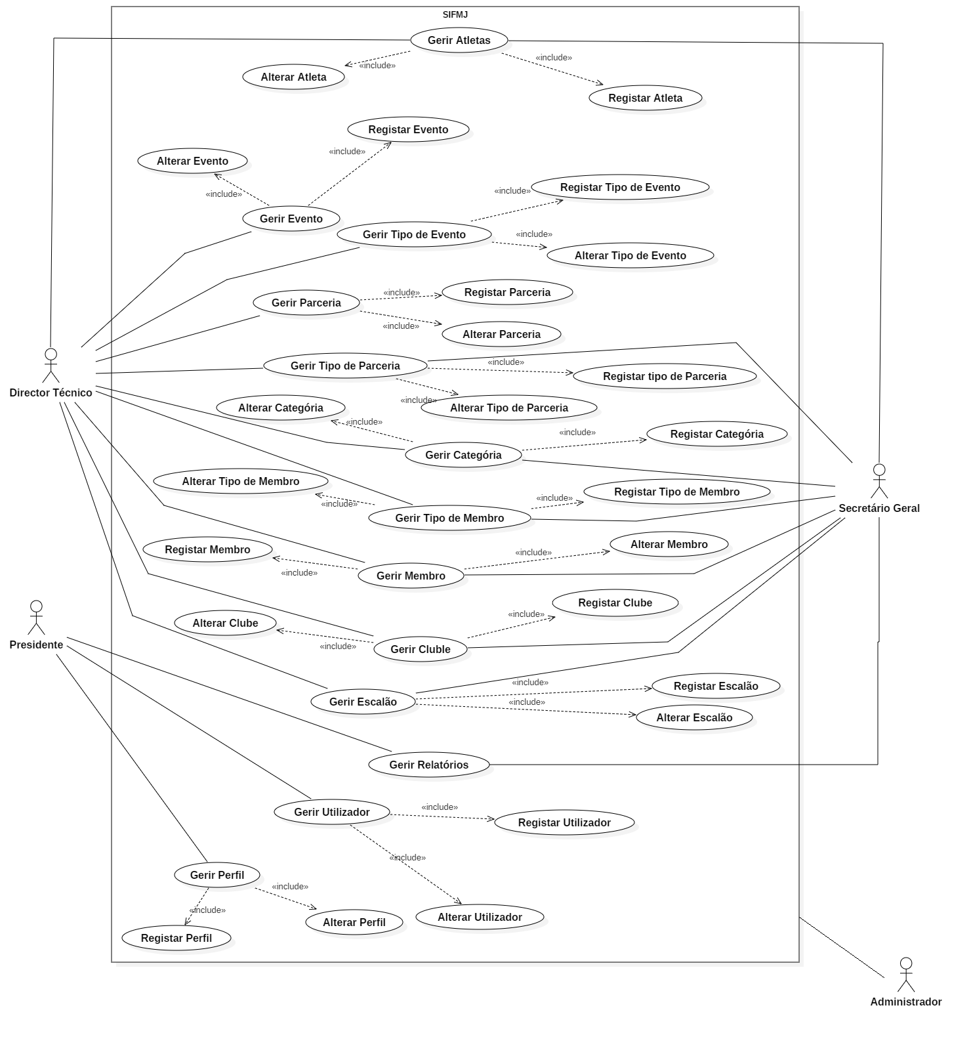
Figura 9 Diagrama de casos de uso (Fonte: Próprio autor, 2021)

Descrição dos Casos de Uso
A seguir, são descritos os principais casos de usos do sistema.
- Caso de Uso Para Gerir Atleta

Tabela 5: Sequência de Eventos para Gerir Atletas (Fonte: próprio autor, 2021)
Caso de Uso | Gerir Atleta.
Actor(es) | Director Técnico, Secretário Geral.
Finalidade | Permitir o cadastro, edição e pesquisa do atleta.
Pré-condição | O atleta não deve estar cadastrado.
Pós-condição | Atleta cadastrado
Sequências de eventos
Fluxo Principal | - O Actor clica na opção de adicionar novo atleta.  - O sistema exibe a tela de cadastro de atleta.  - O actor preenche os dados e confirma a inclusão.  - O sistema regista os dados e retorna uma mensagem de validação.
Fluxo alternativo | - A inserção do novo atleta, retorna ao passo 3, limpa os campos para possibilitar a inserção de outro alteta, se for o caso.  - O actor fecha a tela de cadastro, caso não deseje incluir novo atleta.

- Caso de Uso Para Gerir Evento

Tabela 6: Sequência de Eventos para Gerir Eventos (Fonte: próprio autor, 2021)
Caso de Uso | Gerir Evento.
Actor(es) | Director Técnico, Secretário Geral.
Finalidade | Permitir o cadastro, edição e pesquisa do Evento.
Pré-condição | - O evento não deve estar cadastrado.  - Membro cadastrado.  - Atleta cadastrado.
Pós-condição | Evento cadastrado.
Sequências de eventos
Fluxo Principal | - O Actor clica na opção de adicionar novo eventos.  - O sistema exibe a tela de cadastro de evento.  - O actor preenche os dados e confirma a inclusão.  - O sistema regista os dados e retorna uma mensagem de validação.
Fluxo alternativo | - A inserção do novo evento, retorna ao passo 3, limpa os campos para possibilitar a inserção de outro evento, se for o caso.  - O actor fecha a tela de cadastro, caso não deseje incluir novo evento.

- Caso de Uso Para Gerir Perfil

Tabela 7: Sequência de Eventos para Gerir Perfis (Fonte: próprio autor, 2021)
Caso de Uso | Gerir Perfil.
Actor(es) | Presidente
Finalidade | Permitir o cadastro, edição e pesquisa de perfil para poder atribuir ao utilizador um ou vários perfis para o acesso ao sistema.
Pré-condição | - O perfil não deve estar cadastrado.  - Permissão cadastrada.
Pós-condição | Perfil cadastrado
Sequências de eventos
Fluxo Principal | - O Actor clica na opção de adicionar novo pefil.  - O sistema exibe a tela de cadastro de pefil.  - O actor preenche os dados e confirma a inclusão.  - O sistema regista os dados e retorna uma mensagem de validação.
Fluxo alternativo | - A inserção do novo perfil retorna ao passo 3, limpa os campos para possibilitar a inserção de outro perfil, se for o caso.  - O actor fecha a tela de cadastro, caso não deseje incluir novo Perfil.

- Caso de Uso Para Gerir Utilizador

Tabela 8: Sequência de Eventos para Gerir utilizadores (Fonte: próprio autor, 2021)
Caso de Uso | Gerir utilizador.
Actor(es) | Presidente
Finalidade | Permitir o cadastro, edição e pesquisa de utilizador atribuindo-lhe perfis para poder aceder o sistema
Pré-condição | - O utilizador não deve estar cadastrado.  - Perfil cadastrado.
Pós-condição | Utilizador cadastrado.
Sequências de eventos
Fluxo Principal | - O Actor clica na opção de adicionar novo utilizador.  - O sistema exibe a tela de cadastro de utilizador.  - O actor preenche os dados e confirma a inclusão.  - O sistema regista os dados e retorna uma mensagem de validação.
Fluxo alternativo | - A inserção do novo utilizador, retorna ao passo 3, limpa os campos para possibilitar a inserção de outro utilizador, se for o caso.  - O actor fecha a tela de cadastro caso, não deseje incluir novo utilizador.

- Caso de Uso Para Gerir Membro
Tabela 9: Sequência de Eventos para Gerir Membros (Fonte: próprio autor, 2021)
Actor(es) | Director Técnico, Secretário Geral
Finalidade | Permitir o cadastro, edição e pesquisa de membro
Pré-condição | - O membro não deve estar cadastrado.  - O tipo de membro cadastrado.
Pós-condição | Membro cadastrado
Sequências de eventos
Fluxo Principal | - O Actor clica na opção de adicionar novo membro.  - O sistema exibe a tela de cadastro de membro.  - O actor preenche os dados e confirma a inclusão.  - O sistema regista os dados e retorna uma mensagem de validação.
Fluxo alternativo | - A inserção do novo membro, retorna ao passo 3, limpa os campos para possibilitar a inserção de outro membro, se for o caso.  - O actor fecha a tela de cadastro caso, não deseje incluir novo membro.

- Caso de Uso Para Gerir Clube

Tabela 10: Sequência de Eventos para Gerir Clubes (Fonte: próprio autor, 2021)
Caso de Uso | Gerir Clube.
Actor(es) | Director Técnico, Secretário Geral
Finalidade | Permitir o cadastro, edição e pesquisa de clube
Pré-condição | - O clube não deve estar cadastrado.  - Atleta cadastrado.  - Membro cadastrado.
Pós-condição | Clube cadastrado
Sequências de eventos
Fluxo Principal | - O Actor clica na opção de adicionar novo clube.  - O sistema exibe a tela de cadastro de clube.  - O actor preenche os dados e confirma a inclusão.  - O sistema regista os dados e retorna uma mensagem de validação.
Fluxo alternativo | - A inserção do novo clube, retorna ao passo 3, limpa os campos para possibilitar a inserção de outro clube, se for o caso.  - O actor fecha a tela de cadastro, caso não deseje incluir novo clube.

- Caso de Uso Para Gerir Escalão

Tabela 11: Sequência de Eventos para Gerir escalões (Fonte: próprio autor, 2021)
Caso de Uso | Gerir escalão.
Actor(es) | Director Técnico, Secretário Geral
Finalidade | Permitir o cadastro, edição e pesquisa de escalão
Pré-condição | O escalão não deve estar cadastrado.
Pós-condição | Escalão cadastrado
Sequências de eventos
Fluxo Principal | - O Actor clica na opção de adicionar novo escalão.  - O sistema exibe a tela de cadastro de escalão.  - O actor preenche os dados e confirma a inclusão.  - O sistema regista os dados e retorna uma mensagem de validação.
Fluxo alternativo | - A inserção do novo escalão, retorna ao passo 3, limpa os campos para possibilitar a inserção de outro escalão, se for o caso.  - O actor fecha a tela de cadastro, caso não deseje incluir novo escalão.
- Caso de Uso Para Gerir Categoria

Tabela 12: Sequência de Eventos para Gerir Categorias (Fonte: próprio autor, 2021)
Caso de Uso | Gerir categoria.
Actor(es) | Director Técnico, Secretário Geral.
Finalidade | Permitir o cadastro, edição e pesquisa de categoria.
Pré-condição | - A categoria não deve estar cadastrado.  - Escalão cadastrado.
Pós-condição | Categoria cadastrado
Sequências de eventos
Fluxo Principal | - O Actor clica na opção de adicionar nova categoria.  - O sistema exibe a tela de cadastro de categoria.  - O actor preenche os dados e confirma a inclusão.  - O sistema regista os dados e retorna uma mensagem de validação.
Fluxo alternativo | - A inserção da nova categoria, retorna ao passo 3, limpa os campos para possibilitar a inserção de outra categoria, se for o caso.  - O actor fecha a tela de cadastro, caso não deseje incluir nova categoria.

- Caso de Uso Para Gerir Tipo de Membro

Tabela 13: Sequência de Eventos para Gerir Tipos de Membros (Fonte: próprio autor, 2021)
Caso de Uso | Gerir Tipo de Membro.
Actor(es) | Director Técnico, Secretário Geral
Finalidade | Permitir o cadastro, edição e pesquisa de tipo de membro
Pré-condição | O tipo de membro não deve estar cadastrado.
Pós-condição | Tipo de membro cadastrado
Sequências de eventos
Fluxo Principal | - O Actor clica na opção de adicionar novo tipo de membro.  - O sistema exibe a tela de cadastro de tipo de membro.  - O actor preenche os dados e confirma a inclusão.  - O sistema regista os dados e retorna uma mensagem de validação.
Fluxo alternativo | - A inserção dá novo tipo de membro, retorna ao passo 3, limpa os campos para apresentar um novo tipo de membropossibilitar a inserção de outro tipo de membro, se for o caso.  - O actor fecha a tela de cadastro caso não deseje incluir nova tipo de membro.

- Caso de Uso Para Gerir Tipo de Parceria

Tabela 14: Sequência de Eventos para Gerir Tipos de Parcerias (Fonte: próprio autor, 2021)
Caso de Uso | Gerir Tipo de Parceria.
Actor(es) | Director Técnico, Secretário Geral
Finalidade | Permitir o cadastro, edição e pesquisa de tipo de parceria
Pré-condição | O tipo de parceria não deve estar cadastrado.
Pós-condição | Tipo de parceria cadastrado
Sequências de eventos
Fluxo Principal | - O Actor clica na opção de adicionar novo tipo de parceria.  - O sistema exibe a tela de cadastro do tipo de parceria.  - O actor preenche os dados e confirma a inclusão.  - O sistema regista os dados e retorna uma mensagem de validação.
Fluxo alternativo | - A inserção da novo tipo de membro retorna ao passo 3, limpa os campos para possibilitar a inserção de outro tipo de membro, se for o caso.  - O actor fecha a tela de cadastro, caso não deseje incluir nova tipo de membro.

- Caso de Uso Para Gerir Parceria

Tabela 15: Sequência de Eventos para Gerir Parcerias (Fonte: próprio autor, 2021)
Caso de Uso | Gerir Parceria.
Actor(es) | Director Técnico, Secretário Geral
Finalidade | Permitir o cadastro, edição e pesquisa de parceria
Pré-condição | - A parceira não deve estar cadastrada.  - Tipo de parceria cadastrado.
Pós-condição | Parceira cadastrada.
Sequências de eventos
Fluxo Principal | - O Actor clica na opção de adicionar nova parceria.  - O sistema exibe a tela de cadastro parceiria.  - O actor preenche os dados e confirma a inclusão.  - O sistema regista os dados e retorna uma mensagem de validação.
Fluxo alternativo | - A inserção da nova parceria, retorna ao passo 3, limpa os campos para possibilitar a inserção de outra parceria se for o caso.  - O actor fecha a tela de cadastro caso não deseje incluir nova parceria .

- Caso de uso Gerir Tipo de Evento

Tabela 16: Sequência de Eventos para Gerir Tipos de Eventos (Fonte: próprio autor, 2021)
Caso de Uso | Gerir Tipo de Evento.
Actor(es) | Director Técnico, Secretário Geral
Finalidade | Permitir o cadastro, edição e pesquisa de tipo de evento
Pré-condição | O tipo de evento não deve estar registado
Pós-condição | Tipo de evento cadastrado.
Sequências de eventos
Fluxo Principal | - O Actor clica na opção de adicionar novo tipo de evento.  - O sistema exibe a tela de cadastro tipo de evento.  - O actor preenche os dados e confirma a inclusão.  - O sistema regista os dados e retorna uma mensagem de validação.
Fluxo alternativo | - A inserção do novo tipo de evento, retorna ao passo 3, limpa os campos para possibilitar a inserção de outro tipo de evento, se for o caso.  - O actor fecha a tela de cadastro, caso não deseje incluir novo tipo de evento

    - Diagrama de sequências
O diagrama de sequência foi usado para mostrar algumas sequências de actividades, mostrando o fluxo de trabalho a partir de um ponto inicial, até um ponto final, detalhando as decisões do caminho tomado durante a execução da tarefa.
- Caso de Uso Gerir Evento
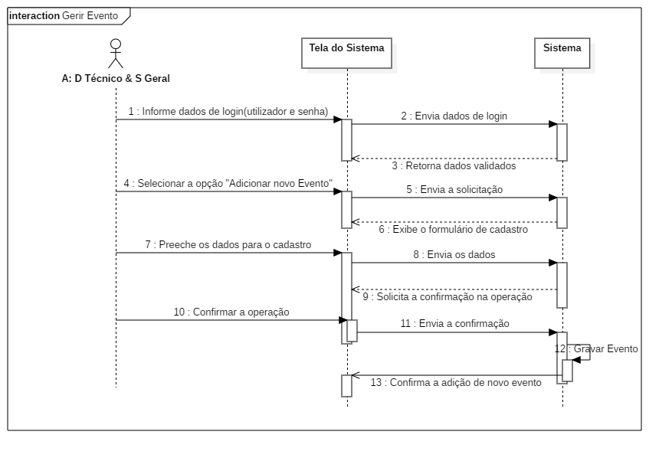
Figura 10: Diagrama de sequência do caso de uso: Gerir Evento (Fonte: próprio autor, 2021)

- Caso de Uso Gerir Tipo de Evento
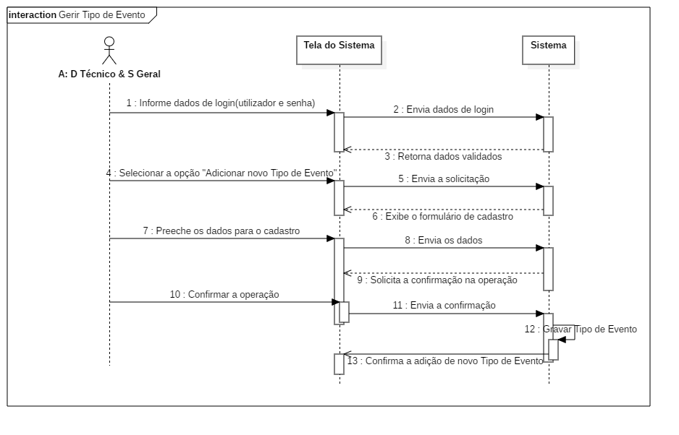
Figura 11: Diagrama de sequência do caso de uso: Gerir Tipo de Evento (Fonte: próprio autor, 2021)

- Caso de Uso Gerir Atleta
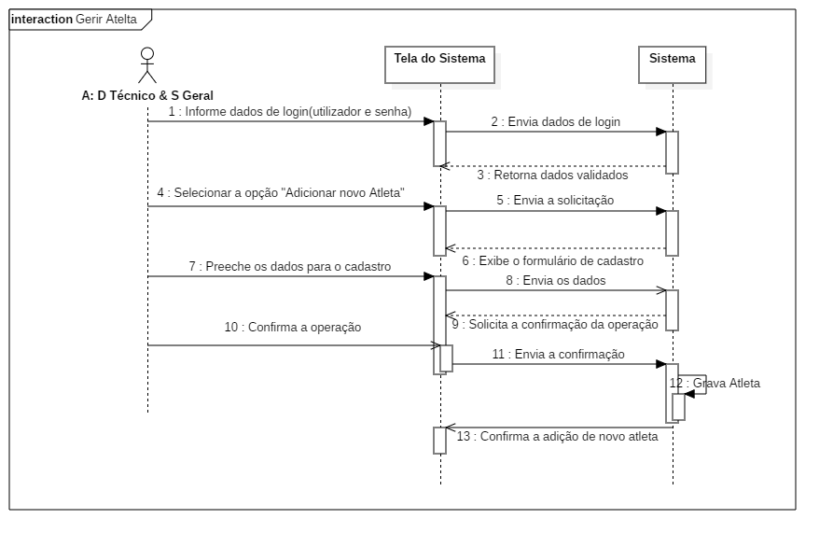
Figura 12: Diagrama de sequência do caso de uso: Gerir Atleta (Fonte: próprio autor, 2021)

- Caso de Uso Gerir Parceria
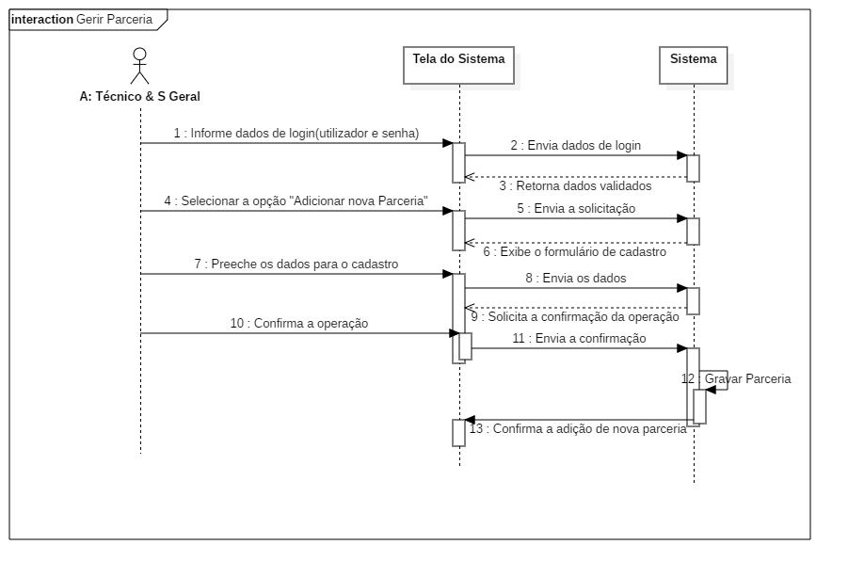
Figura 13: Diagrama de sequência do caso de uso: Gerir Parceria (Fonte: próprio autor, 2021)

- Caso de Uso Gerir Categoria
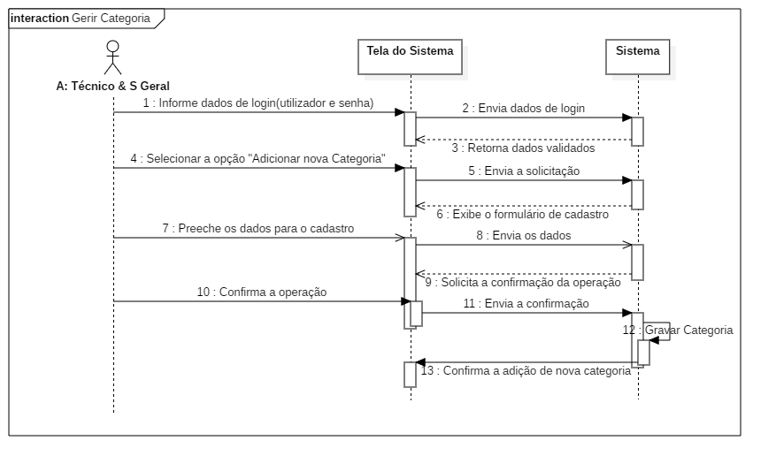
Figura 14: Diagrama de sequência do caso de uso: Gerir Categoria (Fonte: próprio autor, 2021)
- Caso de Uso Gerir Membro
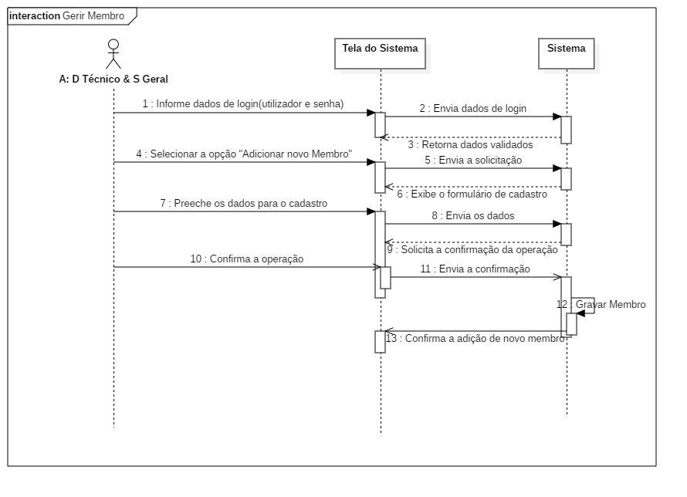
Figura 15: Diagrama de sequência do caso de uso: Gerir Membro (Fonte: próprio autor, 2021)

- Caso de Uso Gerir Clube
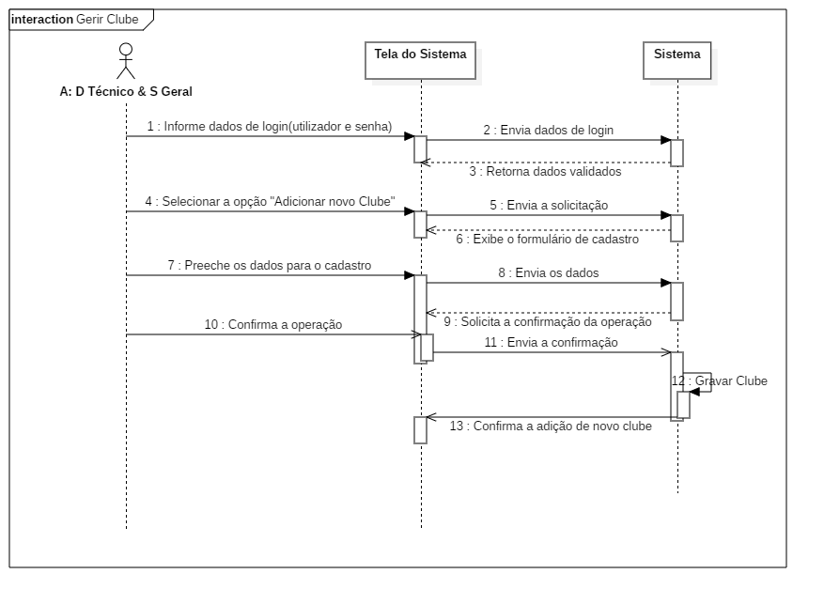
Figura 16: Diagrama de sequência do caso de uso: Gerir Clube (Fonte: próprio autor, 2021)

- Caso de Uso Gerir Escalão
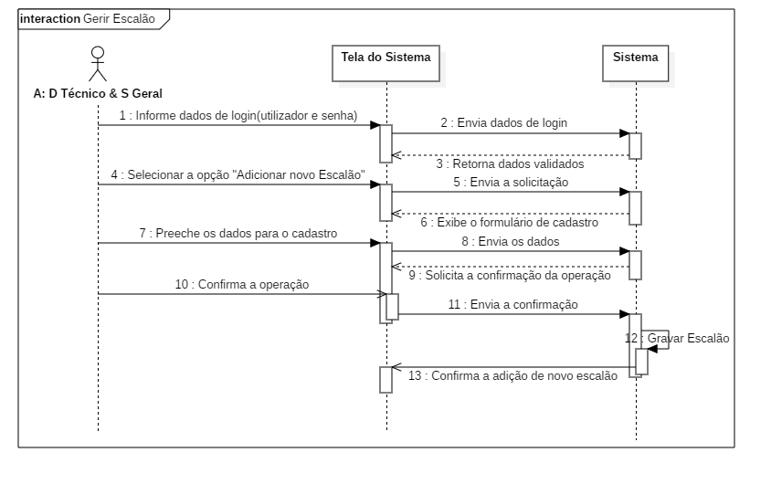
Figura 17: Diagrama de sequência do caso de uso: Gerir Escalão (Fonte: próprio autor, 2021)
- Caso de Uso Gerir Utilizador
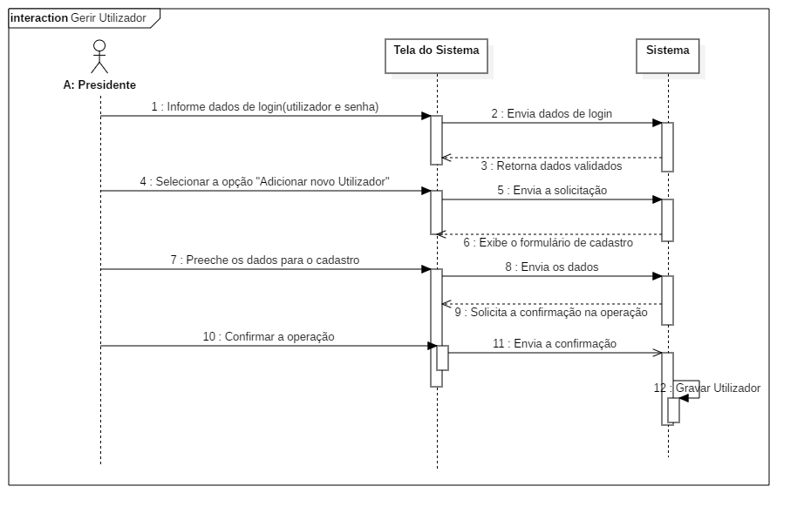
Figura 18: Diagrama de sequência do caso de uso: Gerir Utilizador (Fonte: próprio autor, 2021)

- Caso de Uso Gerir Perfil
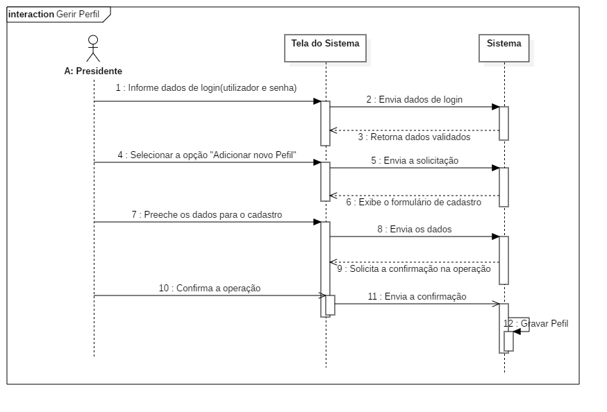
Figura 19: Diagrama de sequência do caso de uso: Gerir Perfil (Fonte: próprio autor, 2021)

- Caso de Uso Gerir Tipo de Membro
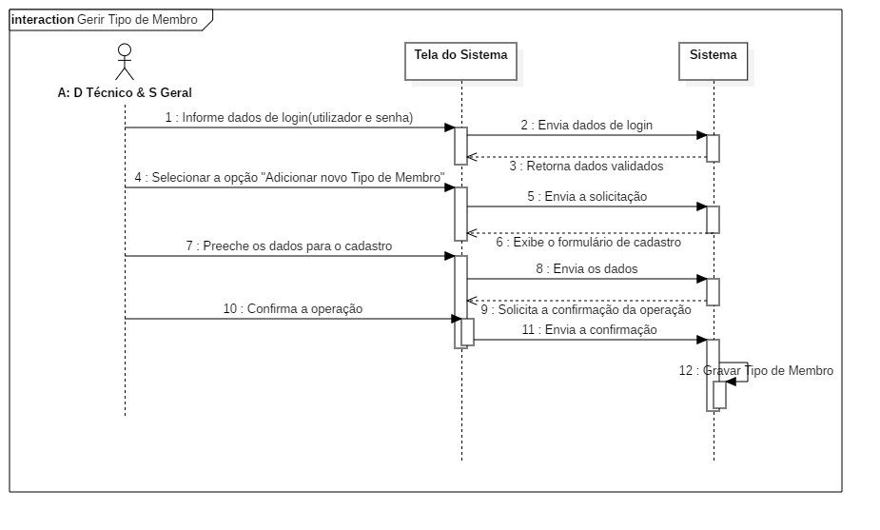
Figura 20: Diagrama de sequência do caso de uso: Gerir Tipos de Membro (Fonte: próprio autor, 2021)

- Caso de Usos Gerir Tipo de Parceria
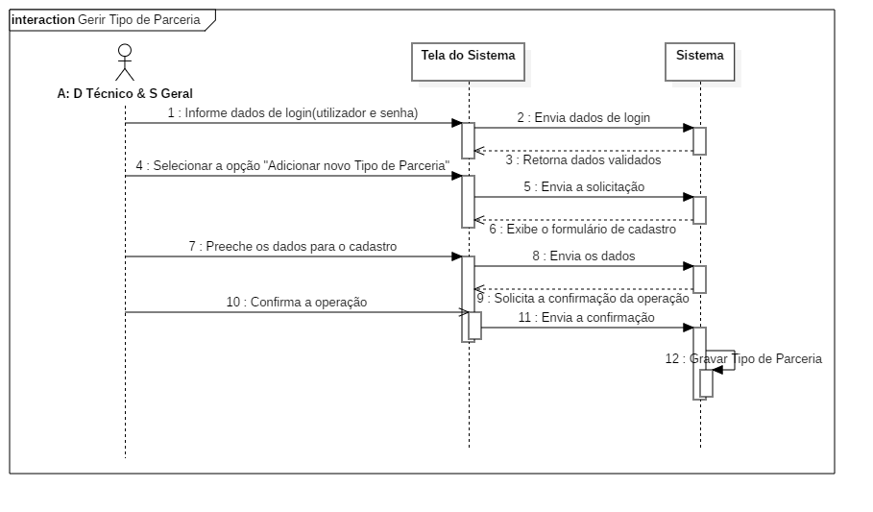
Figura 21: Diagrama de sequência do caso de uso: Gerir Tipos de Parceria (Fonte: próprio autor, 2021)

    - Diagrama de actividades
O diagrama de actividades procura mostrar as actividades que compõem um processo do sistema, o fluxo de controlo e actividades sequenciais.
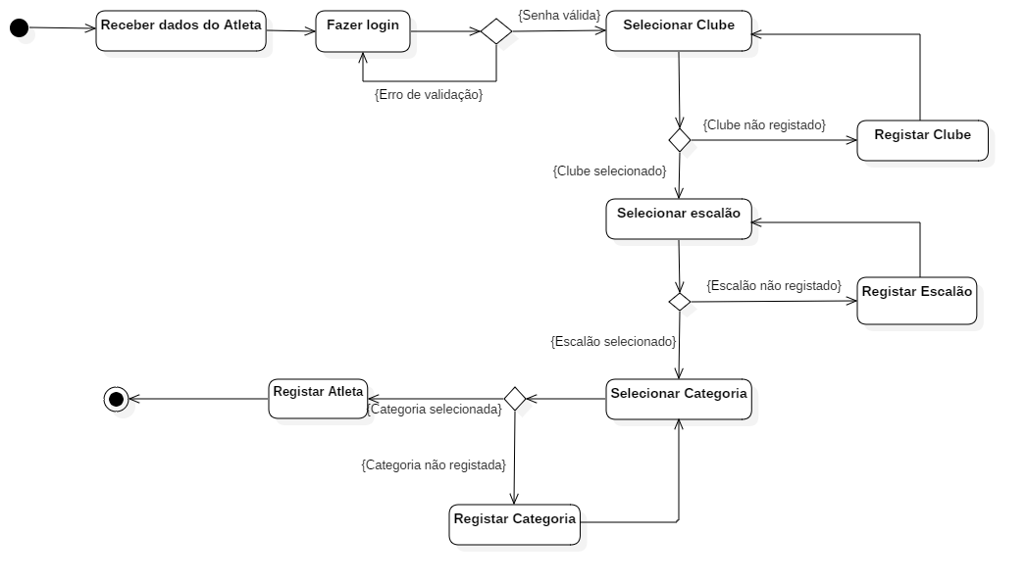
Figura 22: Diagrama de actividades (Fonte: próprio autor, 2021)

    - Diagrama de Classes
O diagrama de classes foi usado para mostrar as classes, com métodos e atributos, bem como os relacionamentos estáticos entre elas: quais classes conhecem, e quais classes são parte de outras classes.
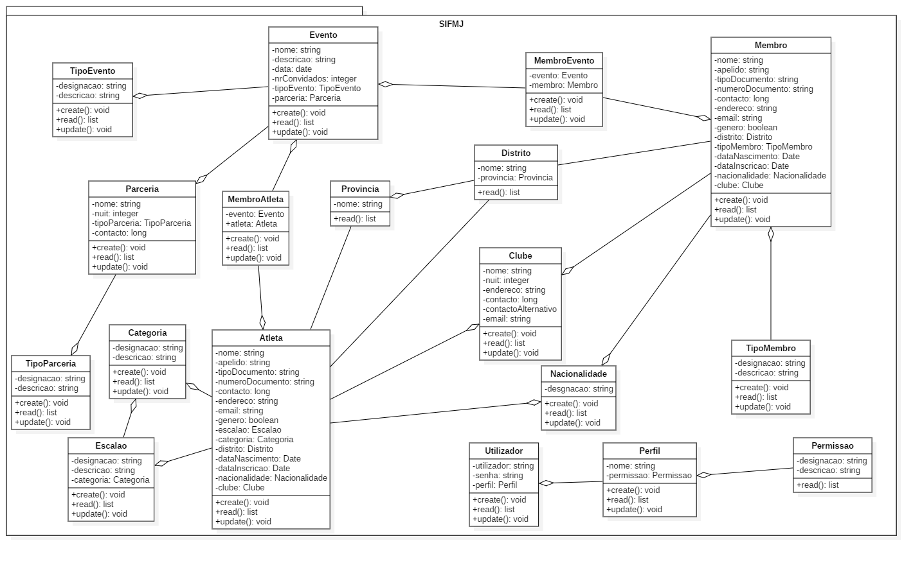
Figura 23: Diagrama de Classes (Fonte: próprio autor, 2021)

  - Modelo Conceptual de Dados
Como resultado da identificação dos objectos do sistema e da relação entre eles, foi possível conceber o seguinte modelo conceptual para o sistema:
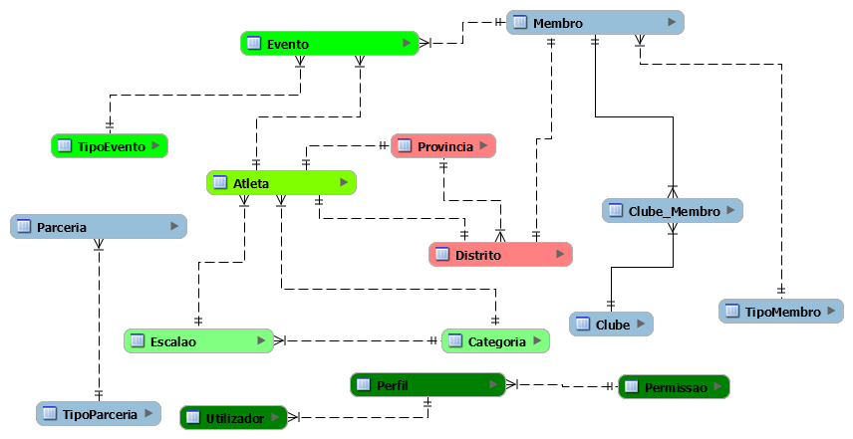
Figura 24: Modelo Conceptual (Fonte: próprio autor, 2021)

Capítulo 5 – Discussão dos Resultados
- Discussão dos Resultados
Neste capítulo serão discutidos os dados recolhidos no decorrer da pesquisa com o objectivo de responder aos objectivos e confirmar as hipóteses levantadas.
O sistema foi desenvolvido de modo a responder e satisfazer as necessidades verificadas no processo de tratamento de dados dos Atletas, Membros, entre outros, respeitando a análise de requisitos.
Os resultados foram recolhidos através de várias secções com o corpo administrativo da FMJ, onde foi possível fazer o levantamento e mapeamento dos requisitos, bem como o estudo dos fluxos para o sistema, através da descrição do cenário que se verificava, actividades desenvolvidas e os fluxos de eventos encontrados durante o processo de gestão de informação num todo.
A partir deste levantamento foi possível montar uma documentação descrevendo as funcionalidades e restrições do sistema, explicando o que o sistema deve fazer, como deve reagir, o que deve conter e o que não está directamente relacionado com os serviços específicos oferecidos pelo sistema aos seus utilizadores, isso através do uso de diagramas lógicos com o auxilio da linguagem natural, que foram apresentados e validados pelo corpo administrativo da FMJ.
O facto dos programas utilizados serem de acesso gratuito, facilitou o desenvolvimento e a pesquisa de conteúdos.
Percebeu-se que o processo de desenvolvimento de um sistema de gestão parece não ter fim; sempre há uma nova necessidade no fim de um processo criado. E, por essa razão, existem os updates.
Existem várias tecnologias que poderiam ter sido usadas para o desenvolvimento do sistema, cada uma delas apresentando suas vantagens e desvantagens. Assim sendo, cabe ao desenvolvedor escolher quais tecnologias trarão melhores soluções para os objectivos traçados.
Os resultados encontrados no presente estudo sugerem que a implementação do sistema, será uma mais valia para a FMJ, pois para além da resolução dos constrangimentos encontrados na gestão de informação, este sistema também é uma iniciativa para o desenvolvimento do módulo de finanças, e de monitoria.

  - Orçamento para Implementação da Solução
Há basicamente duas soluções para a implementação do sistema:
- A Federação pode comprar servidor e configurar de modo que se faça o deploy da aplicação e da base de dados;
- A Federação compra só o domínio e hospeda o sistema e a base de dados numa Empresa que oferece esses serviços (CIUEM).
    - Servidores (de aplicação e da base de dados)
- Marca: hp prodesk;
- Memória de armazenamento: 1 Terabyte;
- Processador: G2 intel core i7-4790;
- Memória RAM: 16 Gigabytes.
Tabela 17-orçamento da solução (fonte: próprio autor, 2021)
Descrição | Custo (meticais)
Servidor de aplicação | 90.000,00
Servidor da base de dados | 90.000,00
Hospedagem (mensal) | 900,00
Domínio/Anual (co.mz) | 2.000,00
Total: | 182.900,00

Capítulo 6 – Conclusões e Recomendações
  - Conclusões
As tecnologias de informação e comunicação (TICs), são de extrema importância naquilo que é a actualidade vivida em todo o mundo, na medida que facilitam o trabalho, proporcionam maior eficiência, segurança, controlo e melhoria da qualidade dos serviços prestados. Sendo assim, o desenvolvimento do sistema de gestão e informação surge como forma de solucionar ou amenizar alguns problemas encontrados na FMJ.
O presente trabalho é sustentando pela revisão bibliográfica dos conceitos teóricos, que é indispensável para a delimitação do problema num projecto de pesquisa e para obter uma ideia precisa sobre o estado actual dos conhecimentos sobre um tema, sobre as suas lacunas e sobre a contribuição da investigação para o desenvolvimento do conhecimento.
Após o levantamento dos dados, a análise do sistema possibilitou o tratamento adequado dos requisitos, com o objectivo de garantir uma boa gestão para o desenvolvimento do projecto, e procurou-se elaborar a modelação do sistema proposto de modo a perceber-se os principais intervenientes do sistema.
E a fase de modelação do sistema, é uma fase extremamente importante, visto que cada actividade ou modelo implementado neste trabalho contribuiu positivamente para a etapa de implementação. Desta forma, está clara a importância de se incluir esta fase antes da etapa da implementação. Isso facilita o entendimento de todo os envolvidos no sistema.
Foi este o começo da resolução de alguns problemas e constrangimentos que foram expostos pela Federação Moçambicana de Judo (FMJ), na medida em que, o uso de sistemas informáticos, auxiliam o tempo de conciliação e gestão de informação entre os utilizadores, e também pode auxiliar na elaboração de relatórios.
Tendo o modelo conceptual do sistema, permitiu desenvolver (codificar) o sistema, de acordo com as tecnologias usadas com vista a desenvolver o sistema. Paralelamente ao desenvolvimento do sistema, testes betas foram sendo realizados e testados antes de se prosseguir para a fase seguinte, até que todo sistema fosse desenvolvido e concluído com os testes alfas realizados na presença dos Utilizadores do sistema.
Desta forma, é possível concluir que o desenvolvimento do sistema de gestão de informação da FMJ vai resolver o problema no processo de registo de dados da FMJ.
  - Recomendações
O presente trabalho aborda apenas a parte relativa a gestão de informação, no que tange apenas o registo de dados dos Membros internos e externos da Federação Moçambicana de Judo, Altetas, eventos e Utilizadores. Para trabalhos futuros, recomenda-se que se aborde módulos, tais como:
Módulo Financeiro:
Os Utilizadores deste módulo, serão responsáveis pela gestão dos dados financeiros bem como pagamentos, compras e aquisições que de alguma forma abordam ou incluem valores monetários.
Módulo de Monitoria / de Extração de Dados:
Tendo em conta o número e variação de relatórios necessários não só para a parte já desenvolvida, mas também pelos módulos já citados anteriormente, recomenda-se a criação de um módulo de extracção de dados, para que os mais variados tipos de relatórios possam ser obtidos a partir do sistema;
Fora dos módulos citados, enquanto decorre o desenvolvimento dos mesmos, poderão existir outros, nomeadamente, existir a necessidade de criação do módulo de expediente, tendo em conta a expansão da Federação. Uma vez existir este módulo, ele exigirá a criação do módulo de tramitação, que será responsável pela tramitação do expediente pelos diversos utilizadores do sistema.

- Referências Bibliográficas

- Acosta, R., 1991. Bases conceptuales y organización de la salud ocupacional en el ISS. Módulo 2. Bogotá: ISS-ASCOFAME.
- Alarcón, V. F., 2010. Desarrolllo de sistemas de información: una metodología baseada en el modelado. Catalunya: Upc Edicions Upc.
- Alazraqui, M., Mota, E. & Spinelli, H., 2006. Health Information Systems: from closed systems to social citizenship. A challenge for the reduction of inequalities in local management. s.l.:Cadernos de Saúde Pública.
- Ammenwerth, E. et al., 2004. Visions and strategies to improve evaluation of health information systems Reflections and lessons based on the HIS-EVAL workshop in Innsbruck. s.l.:International Journal of Medical Informatics.
- Andrés, M. M., Contelles, J. M. B. & Mir, S. B., 2013. Actas de simposio-taller Estrategias y herramientas para el aprendizaje y la evaluación. Castellón: Publicacions de la Universitat Jaume I.
- António, P. (2015) Informática e Tecnologias de Informação. Lisboa: Edições Sílabo. [1ª ed]
- Araújo, C. (2011) Introdução à persistência de dados com o Hibernate. <Https://www.devmedia.com.br/introducao-a-persistencia-de-dados-com-o-hibernate/20138>. Consultado em: 25-06-2021
- Arias, Á., 2015. Aprende sobre la Ingeniería de Software. s.l.:IT Campus Academy.
- Acosta, R., 1991. Bases conceptuales y organización de la salud ocupacional en el ISS. Módulo 2. Bogotá: ISS-ASCOFAME.
- Bazzo, A.W., Pereira, L.T., 1996 – Introdução à Engenharia, 4ª ed., Editora da UFSC, Florianópolis.
- Barbosa, G. (2008) Sistemas de Apoio a Decisão SAD. <http://www.administradores.com.br/artigos/tecnologia/sistema-de-apoio-a-decisao-sad/26378/>. Consultado em: 22-02-2021
- Bazzo, A.W., Pereira, L.T., 1996 – Introdução à Engenharia, 4ª ed., Editora da UFSC, Florianópolis.
- Bezerra, E. 2004 – Princípios de Analise e Projecto de Sistemas com UML, 1ª ed., Elsevier, Rio de Janeiro.
- Bell, D. (2016) O Diagrama de Classes. <https://www.ibm.com/developerworks/br/rational/library/content/RationalEdge/sep04/bell/index.html>. Consultado em: 31-05-2021
- Belo, O. (2004) Desenho e Modelação de Esquemas de Bases de Dados. <http://necc.di.uminho.pt/wiki/lib/exe/fetch.php?media=ap:3ano:bd:ap_bd_1112_modelacaobd.pdf>. Consultado em: 29-05-2021
- Betancur, F. M. & Vanegas, C. I., 2003. Modelo para la elaboración del programa de salud ocupacional con un enfoque de sistemas de gestión, s.l.: s.n.
- Bezerra, E. 2004 – Princípios de Analise e Projecto de Sistemas com UML, 1a ed., Elsevier, Rio de Janeiro.
- Blandón, M. A. M. & Merchán, M. E. P., 2004. Fundamentos en salud ocupacional.
s.l.:Universidad de Caldas, Centro Editoral.
- Blandón, M. A. M. & Merchán, M. E. P., 2004. Fundamentos en salud ocupacional.
Manizales: Universidad de Caldas, Centro Editoral.
- Chiavenato, I. (2014) Gestão Financeira: Uma Abordagem Introdutória. Barueri, São Paulo: Editora Manole. [3ª ed]
- CIUEM. (2021) Hospedagem Web & Email. < https://www.ciuem.mz/hospedagem-web-e-email/>. Consultado em: 06-12-21
- CIUEM. (2021) Registo de Domínios. < https://www.ciuem.mz/registo-de-dominios/>. Consultado em: 06-12-21
- Damas, L. (2005) SQL: Structured Query Language. Lisboa: FCA
- DAVENPORT, Thomas H. Information Ecology. Oxford: Oxford University Press, 1997. GONÇALVES, J. E. L. As empresas são grandes coleções de processos. Revista de Administração de Empresas, 40(1):6-19, Jan/Mar-2000.
- Eduardo, C. (2007) Sistemas de Informação: Sistemas de Gestão Empresarial. <http://www.administradores.com.br/producao-academica/sistemas-de-informacao-sistemas-de-gestao-empresarial/358/>. Consultado em: 28-05-2021.
- Ferreira, E. 2008 - Fundamentos de Sistemas de Informação. Disponível em:http://tera1985.files.wordpress.com/2008/07/apostila-sistemas-de-informacao-08-parte-i.pdf,acessado a [18de Novembro de 2014].
- Fowler, M. 2005 – UML Essencial: um guia prático para a linguagem-padrão de modelagem de objectos, 3ª ed., Bookman.
- Gomes, A.F. 2010 – AGILE: Desenvolvimento de Software com entregas frequentes e foco no valor de negocio, Casa de Código, São Paulo.
- Guedes, G.T.A. 2011 – UML2 UMA ABORDAGEM PRATICA, 2ª ed., Novatec, São Paulo.
- Instituto Nacional de Tecnologias de Informação e Comunicação (2018) Política para a Sociedade de Informação. Maputo: INTIC.
- Larman, C. 2004 – Utilizando UML e Padrões: uma introdução à análise e projecto orientado a objectos e ao processo unificado, 2ª ed., Bookman, Porto alegre.
- Laudon, K. e Laudon, J. (2007) Sistemas de Informações Gerencias. São Paulo: Pearson Education. [7ª ed].
- Leite, A. (2004) Conheça os Padrões de Projecto. <https://www.devmedia.com.br/conheca-os-padroes-de-projeto/957>. Consultado em: 25-06-2021.
- Lopes, F., Morais, M. e Carvalho, A. (2005) Desenvolvimento de Sistemas de Informação. Lisboa: FCA.
- Lopes, M. (1997) Sistemas de Informação para Gestão: Conceitos e Evolução. Lisboa: Universidade Aberta.
- Macêdo, D. (2012) Introdução a UML e seus diagramas. <http://www.diegomacedo.com.br/introducao-a-uml-e-seus-diagramas/>. Consultado em: 02-06-2021
- Maddo, M. (2015) ZK Studio aula 01 - Primeiros passos com o framework. <http://professormarcomaddo.blogspot.com/2015/05/zk-studio-aula-01-primeiros-passos-com.html>. Consultado em: 25-06-2021
- Marconi, M. e Lakatos, E. (2003) Fundamentos de Metodologia Científica. São Paulos: Atlas S.A. [5ª ed].
- Martins, V. (2006) Integração de Sistema de Informação: Perspectivas, Normas e Abordagens. Lisboa: Edições Sílabo. [1ª ed]
- Mendes, A. (2012) Requisitos Não Funcionais. <https://www.devmedia.com.br/artigo-engenharia-de-software-3-requisitos-nao-funcionais/9525>. Consultado em: 22-05-2021
- Miranda, W. (2017) Modelagem de dados. <http://aprendaplsql.com/modelagem-de-dados/modelagem-de-dados-parte-01/>. Consultado em: 29-05-2021
- Nabias, C. (1993) Iniciação à Informática. Lisboa: Editorial Presença.
- Nepomuceno, D. (2012) Modelos Incremental, Espiral e de Prototipação. <http://engenhariadesoftwareuesb.blogspot.com/2012/12/blog-post.html>. Consultado em: 25-05-2021
- Nunes, M. e O’Neill, H. (2003) Fundamental de UML. Lisboa: FCA. [2ª ed]
- Nunes, M., O’Neill, H. 2004 – Fundamental de UML, 2a ed., FCA, Lisboa.
- Nunes, P. (2017) Gestão (ou Administração) Financeira. <http://knoow.net/cienceconempr/gestao/gestao-financeira/>. Consultado em: 25-05-2021.
- Olumene, L. (2017) Sistemas Integrados e Inter-organizacionais. Slide de apoio para Licenciatura em Engenharia Informática e de Telecomunicações. Universidade Politécnica. Maputo. Agosto.
- Palmeira, T. (2014) Introdução ao Java EE (Java Enterprise Edition). <https://www.devmedia.com.br/java-ee-entendendo-a-plataforma/30195>. Consultado em: 25-06-2021
- Pereira, A. (2009) O que é Java?. <https://www.tecmundo.com.br/programacao/2710-o-que-e-java-.htm>. Consultado em: 25-06-2021
- Pfleeger, S. L. (2004) Engenharia de Software: Teoria e prática. São Paulo: Pearson Education. [2ª ed]
- Seliger, H.W. e Shohamy, E. (1989) Second Language Research Methods. Oxford: Oxford University Press.
- Silva, P., Goldman, A. e Kon, F. (2004) Introdução à Ciência da Computação com Java e Orientação a Objectos. São Paulo: Pearson Education.
- Silva, A., Videira, C. 2001 – UML, metodologias e ferramentas CASE, Centro Antlantico, Portugal.
- Silvieira, P., Silveira, G., Moreira, Steppat, N., Kung F. 2010 – AGILE: Desenvolvimento de Software com entregas frequentes e foco no valor de negocio, Casa de Código, São Paulo.
Sommweville, I., 2008 – Engenharia de Software, 8ª ed., Addison Wesley, São Paulo.
- Rodrigues.L. S (2002), Arquitectura dos Sistemas de Informação. Lisboa -FCA-Editora de Informática.

- Anexos
Planilhas Excel usadas no processo de gestão de informação da FMJ.
Anexo 1
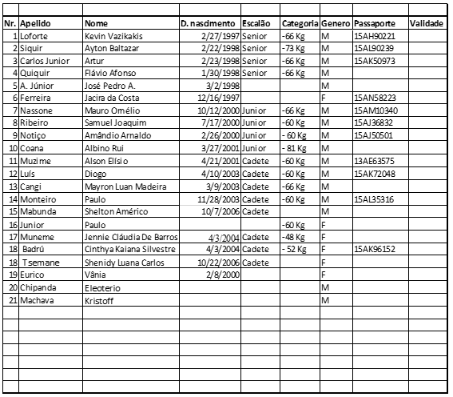
Figura 25: Anexo 1 (Fonte: próprio autor, 2021)

Anexo 2
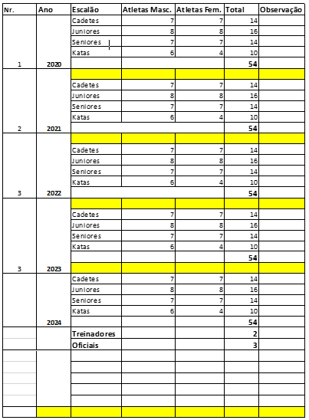
Figura 26: Anexo 2 (Fonte: próprio autor, 2021)

Anexo 3
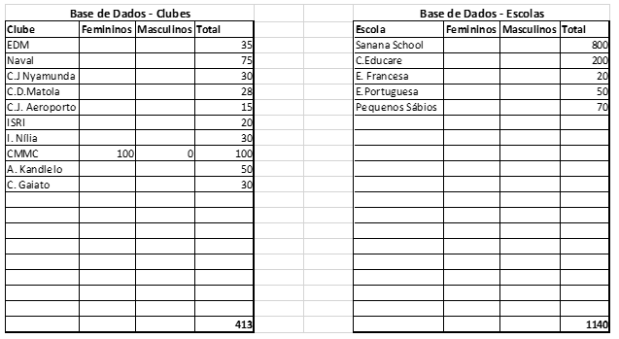
Figura 27: Anexo 3 (Fonte: próprio autor, 2021)

Anexo 4
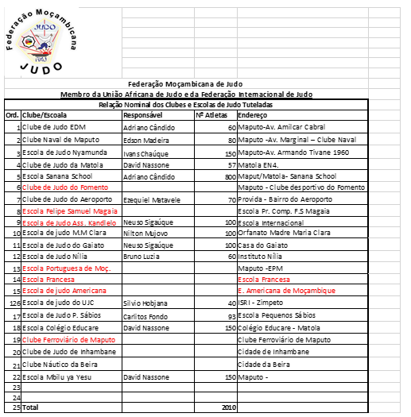
Figura 28: Anexo 4 (fonte: próprio autor, 2021)

Aqui será apresentado o manual do Utilizador. Para o efeito, foram descritas as funcionalidades do sistema que servirá de orientação para os Utilizadores do mesmo.
O SIFMJ é um sistema web. Portanto, é necessário municiar-se de qualquer versão recente dos navegadores existentes tais como: Internet Explorer, Microsoft Egde, Google Chrome, Muzilla Firefox, torch, etc.
A seguir serão apresentadas as telas que compõem a interface do sistema.
Ao aceder o sistema, o Utilizador será imediatamente encaminhado para a tela de autenticação:
- Tela de Autenticação
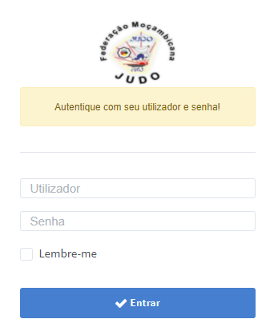
Figura 29: Login (fonte: próprio autor, 2021)

Caso o Utilizador tente aceder ao sistema com credencias inexistentes ou incorrectas, será redirigida a página de login acompanhada da mensagem de invalidação de dados do login:
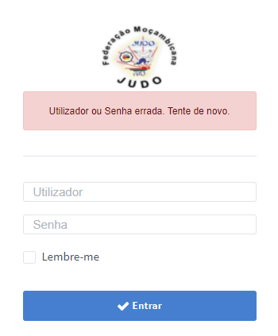
Figura 30: Tela de login com erro de validação (fonte: próprio autor, 2021)

- Tela apresentada após aceder o sistema
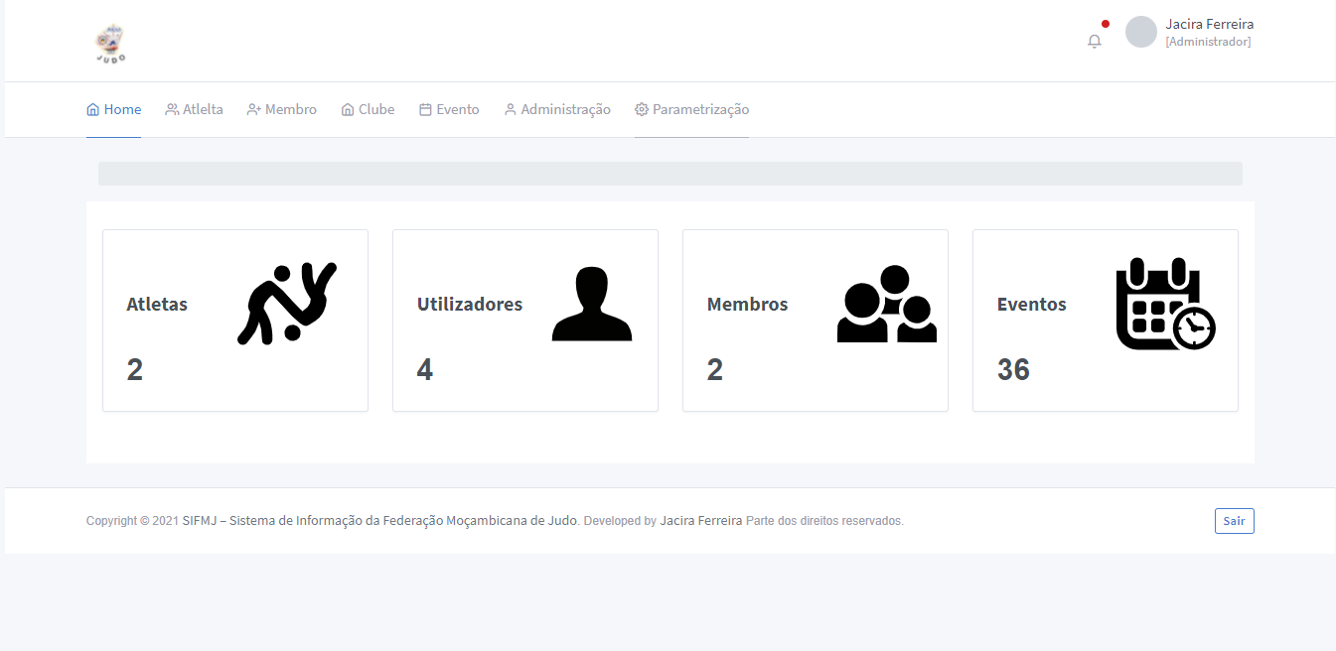
Figura 31: dashboard (fonte: próprio autor, 2021)

- Tela apresentada ao clicar no menu Atleta
Um Submenu é apresentado para a pesquisa e registo de Atletas.
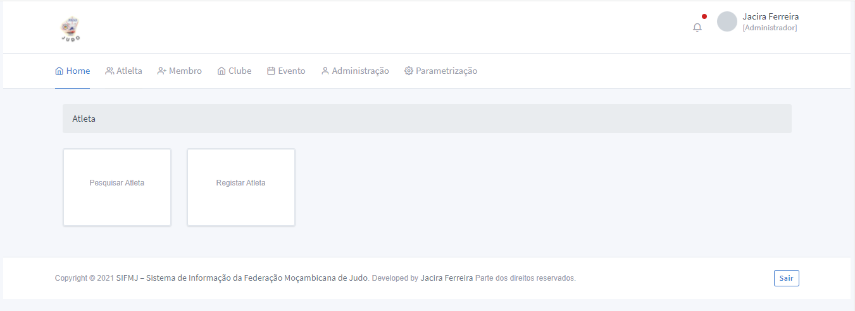
Figura 32: Menu Atleta (fonte: próprio autor, 2021)

  - Tela de pesquisa e listagem de Atletas
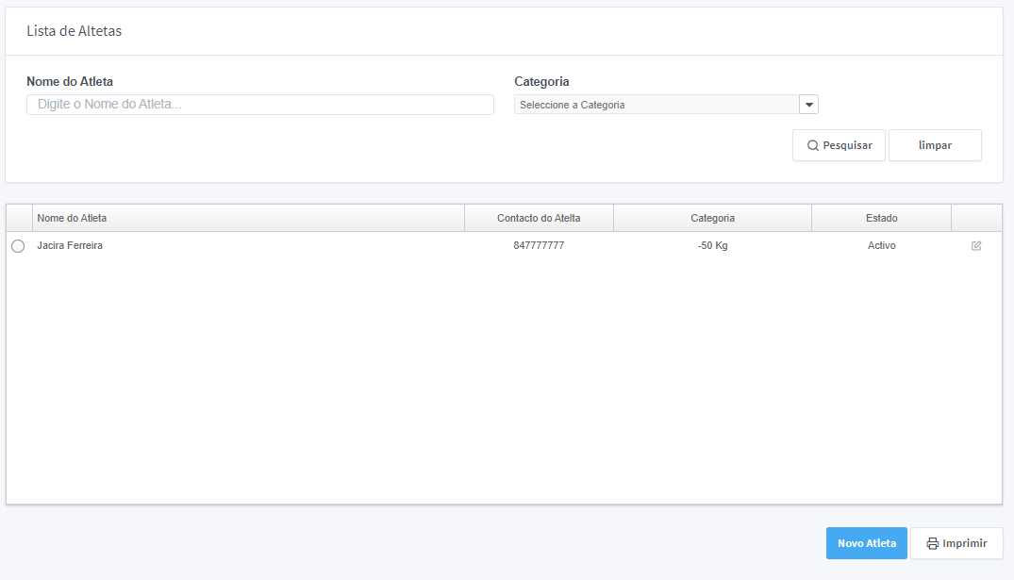
Figura 33: Listagem e pesquisa de atletas (fonte: próprio autor, 2021)

  - Tela de cadastro do Atleta
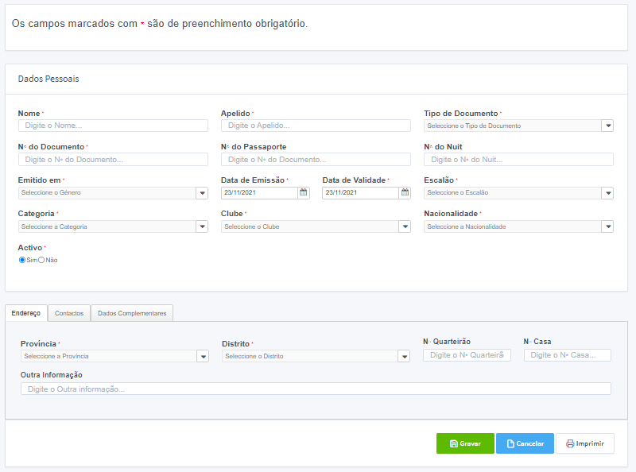
Figura 34: cadastro de atleta (fonte: próprio autor, 2021)

Observação: O menu Membro segue a mesma analogia que a de Atleta, com ligeiras diferenças em alguns campos, no acto de cadastramento do Membro.
- Ao clicar no menu clube
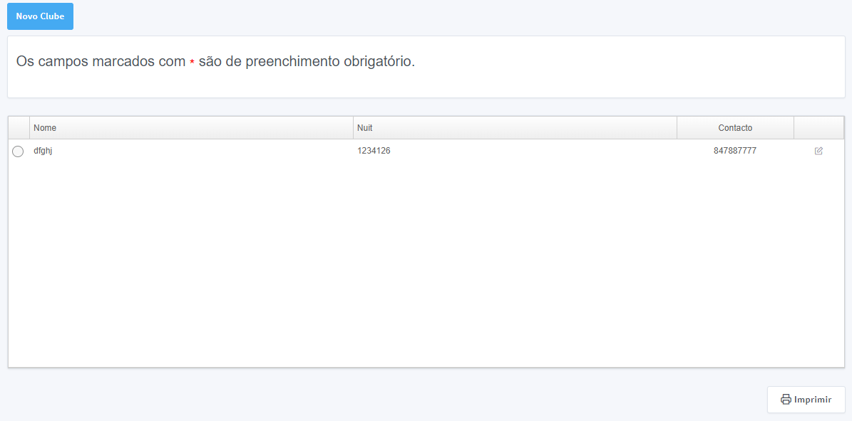
Figura 35: Listagem de Clubes (fonte: próprio autor, 2021)

- Tela de cadastro de Clubes
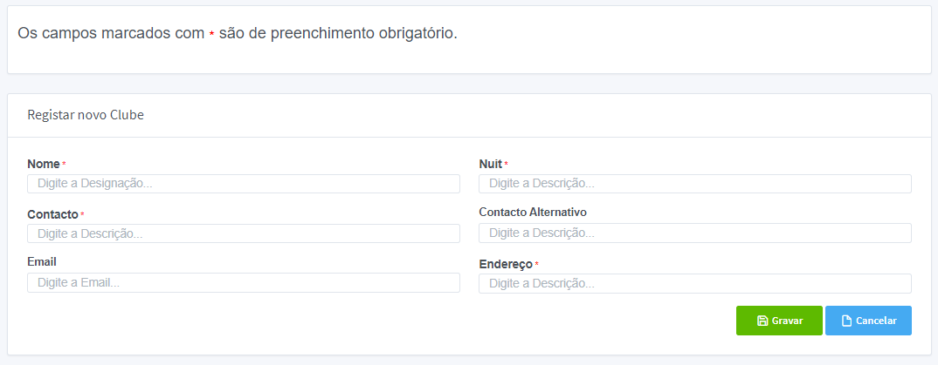
Figura 36: cadastro de clubes (fonte: próprio autor, 2021)

- Tela de cadastro de Eventos
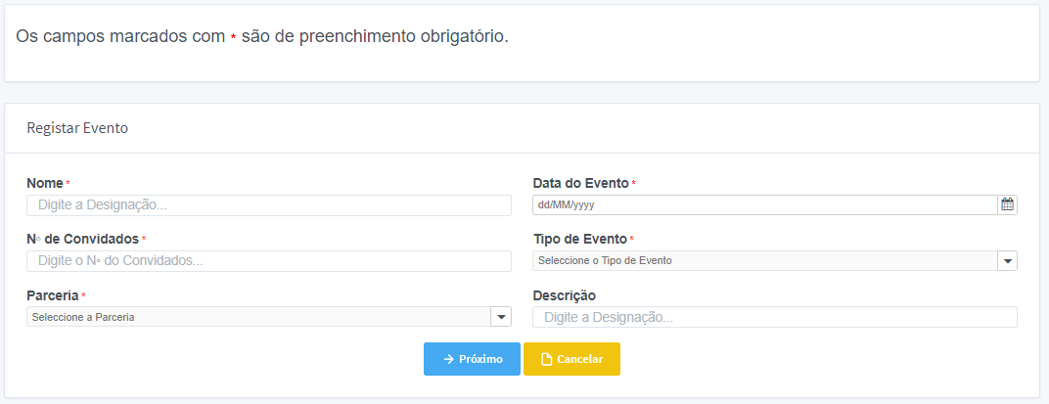
Figura 37: cadastro de eventos (fonte: próprio autor, 2021)

  - Tela de cadastro após clicar em “próximo”
A tela em causa, possibilita inscrever Membros e Atletas aos eventos
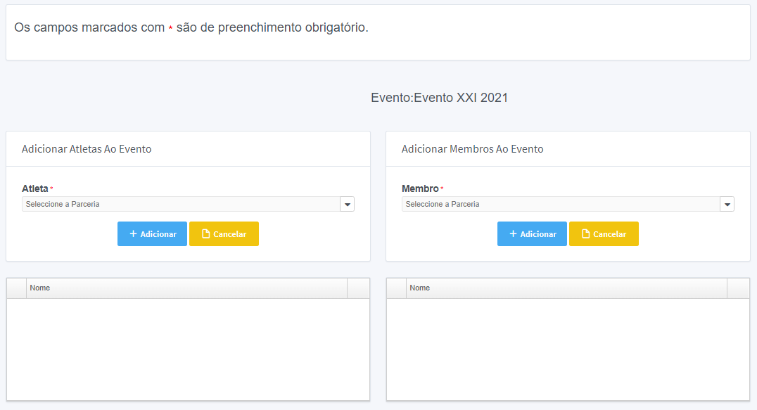
Figura 38: cadastro de eventos 2 (fonte: próprio autor, 2021)

- Ao clicar no menu administração
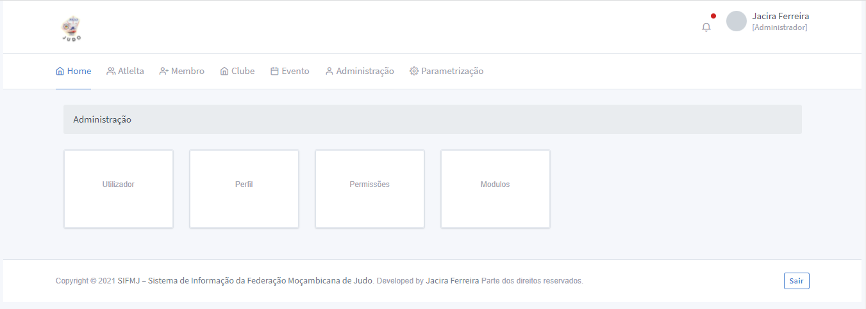
Figura 39: Menu administração (fonte: próprio autor, 2021)

Para uma fácil compreensão, começaremos com as permissões.

- Permissões
Esta, é a lista de permissões, que a posteriori serão atribuídas aos perfis do sistema.
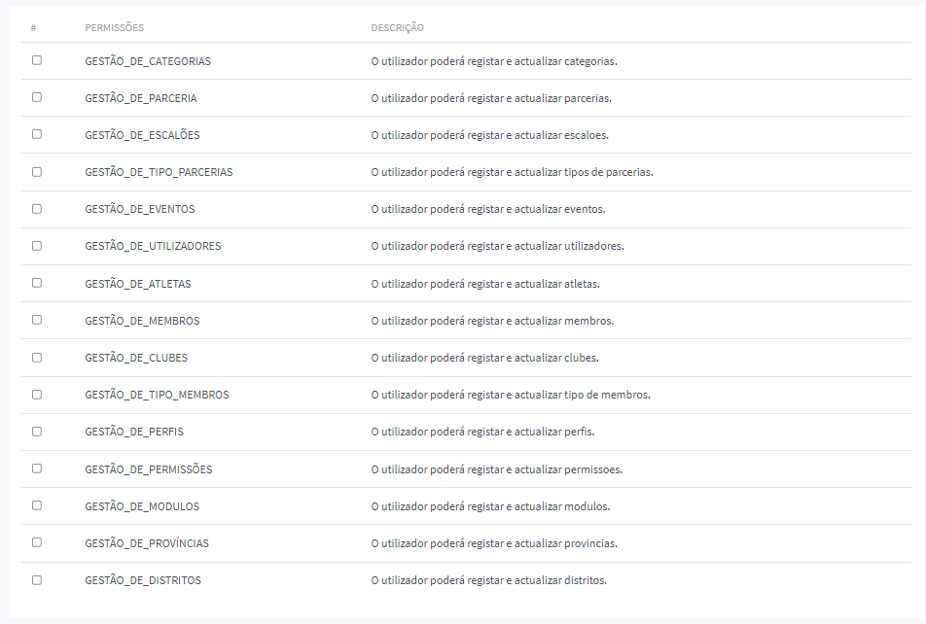
Figura 40: Permissões (fonte: próprio autor, 2021)

- Cadastro e listagem de perfis e atribuição de permissões
Neste caso específico, regista-se um determinado perfil e, nele, são atribuídas as permissões uma vez listadas a posteriori, o Utilizador é registado e atribuído o perfil com determinadas permissões para o controlo do acesso de funcionalidades do sistema.
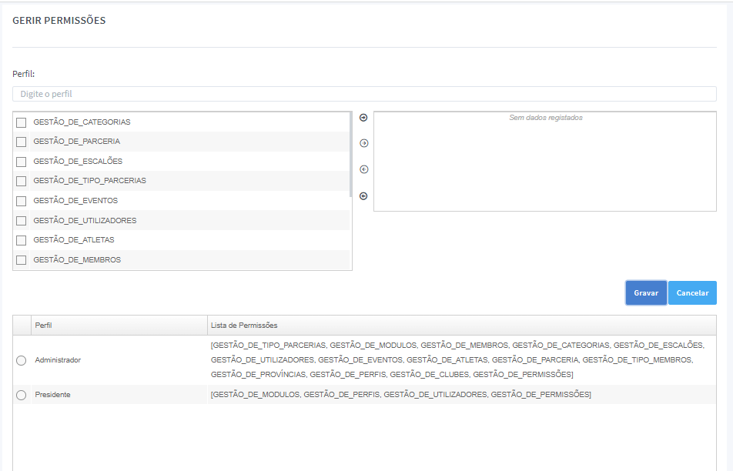
Figura 41: Cadastro de perfil e atribuição de Permissões (fonte: próprio autor, 2021)
- Cadastro de Utilizador e atribuição de Perfil
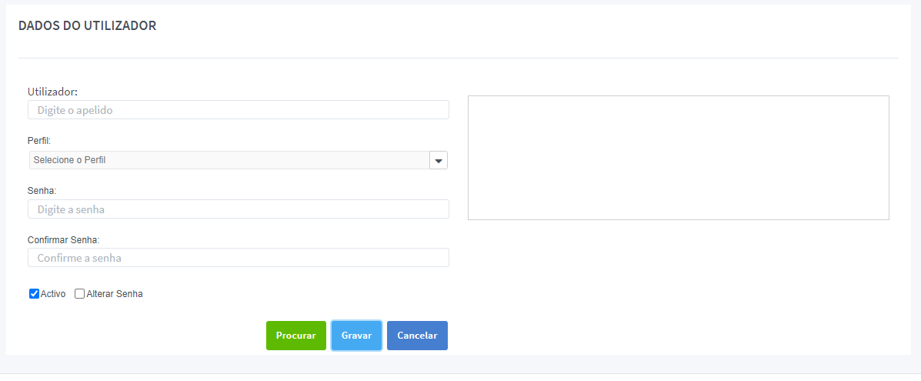
Figura 42: Cadastro de utilizador e atribuição de perfil (fonte: próprio autor, 2021)

- Ao clicar no menu Parametrização
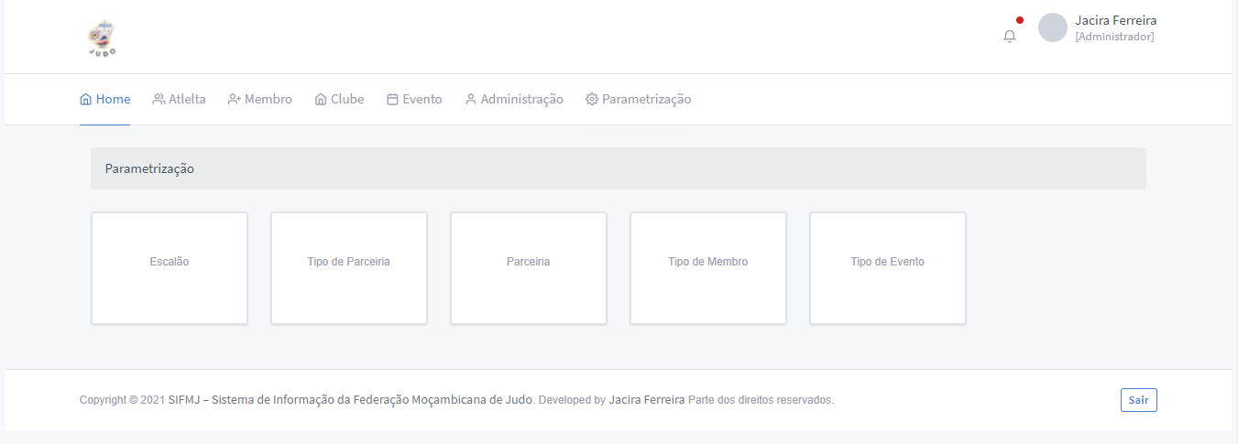
Figura 43: Parametrização (fonte: próprio autor, 2021)

- Cadastro e listagem de Escalão
É importante ressaltar que podemos ter várias categorias num escalão. Após registar um escalão, ele pode atribuir categorias, clicando no cabeçalho da tabela escrito “Categoria”

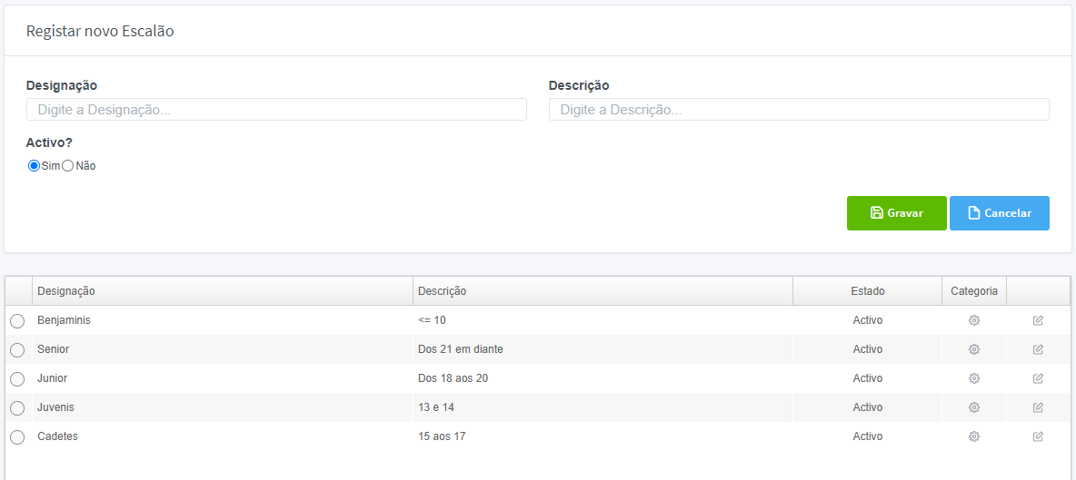
Figura 44: Cadastro e listagem de escalão (fonte: próprio autor, 2021)

- Cadastro e listagem de Categoria
Uma vez selecionado o escalão no qual se pretende registar as categorias, será visualizada a tela de cadastro de categorias para o escalão selecionado, com a possibilidade de voltar para a tela anterior, caso queira registar outro escalão ou atribuir categorias.
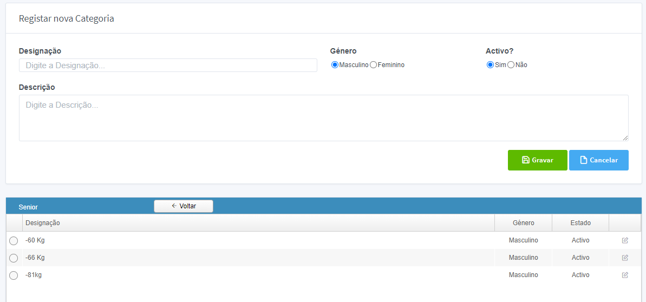
Figura 45: Cadastro e listagem de categorias (fonte: próprio autor, 2021)

- Cadastro e listagem de tipos de parcerias
Observação: Os menus Parceira, Tipo de Membro e Tipo de Evento, seguem a mesma analogia que a de “Tipo de Parceria”, com ligeiras diferenças nalguns campos, no acto de cadastro.

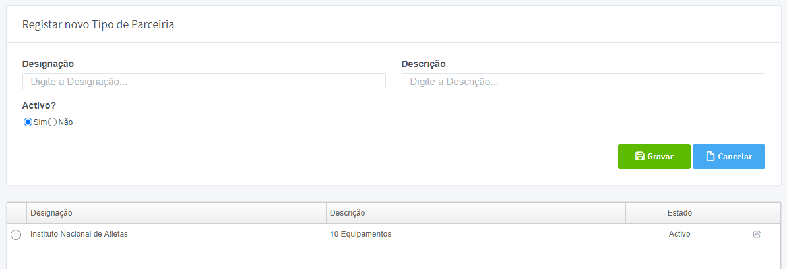
Figura 46: Cadastro e listagem de tipos de parcerias (fonte: próprio autor, 2021)

